**ระบบจัดการเอกสารคําร้องทั่วไป**

**General Request Management System**

**โดย**

**ภูวเดช พงษ์วุฒิเศรษฐ**

**PHUWADECH PHONGWOOTTISAK**

**สุภิญญา เครือสุคนธ์**

**SUPINYA KRUASUKON**

**ปริญญานิพนธ์นี้เป็นส่วนหนึ่งของการศึกษาตามหลักสูตรวิทยาศาสตรบัณฑิต**

**สาขาวิชาเทคโนโลยีสารสนเทศ**

**คณะเทคโนโลยีสารสนเทศ**

**สถาบันเทคโนโลยีพระจอมเกล้าเจ้าคุณทหารลาดกระบัง**

**ภาคเรียนที่ 1 ปีการศึกษา 2565**

**ระบบจัดการเอกสารคําร้องทั่วไป**

**General Request Management System**

**โดย**

**ภูวเดช พงษ์วุฒิเศรษฐ**

**สุภิญญา เครือสุคนธ์**

**อาจารย์ที่ปรึกษา**

**ดร. สุพัณณดา โชติพันธ์**

**ปริญญานิพนธ์นี้เป็นส่วนหนึ่งของการศึกษาตามหลักสูตรวิทยาศาสตรบัณฑิต**

**สาขาวิชาเทคโนโลยีสารสนเทศ**

**คณะเทคโนโลยีสารสนเทศ**

**สถาบันเทคโนโลยีพระจอมเกล้าเจ้าคุณทหารลาดกระบัง**

**ภาคเรียนที่ 1 ปีการศึกษา 2565**

**General Request Management System**

**PHUWADECH PHONGWOOTTISAK**

**SUPINYA KRUASUKON**

**A PROJECT SUBMITTED IN PARTIAL FULFILLMENT**

**OF THE REQUIREMENT FOR THE DEGREE OF**

**BACHELOR OF SCIENCE PROGRAM IN INFORMATION TECHNOLOGY**

**SCHOOL OF INFORMATION TECHNOLOGY**

**KING MONGKUT’S INSTITUTE OF TECHNOLOGY LADKRABANG**

**1/2022**

**COPYRIGHT 2022**

**SCHOOL OF INFORMATION TECHNOLOGY**

**KING MONGKUT’S INSTITUTE OF TECHNOLOGY LADKRABANG**

**ใบรับรองปริญญานิพนธ์ ประจำปีการศึกษา 2557**

**คณะเทคโนโลยีสารสนเทศ**

**สถาบันเทคโนโลยีพระจอมเกล้าเจ้าคุณทหารลาดกระบัง**

**เรื่อง ระบบจัดการเอกสารคําร้องทั่วไป**

**GENERAL REQUEST MANAGEMENT SYSTEM**

**ผู้จัดทำ**

**1.นายภูวเดช พงษ์วุฒิเศรษฐ รหัสนักศึกษา 62070153**

**2.นางสาวสุภิญญา เครือสุคนธ์ รหัสนักศึกษา 62070207**

**.........................................อาจารย์ที่ปรึกษา**

(ดร. สุพัณณดา โชติพันธ์)

**ใบรับรองโครงงาน (PROJECT)**

**เรื่อง**

**ระบบจัดการเอกสารคําร้องทั่วไป**

**GENERAL REQUEST MANAGEMENT SYSTEM**

**นายภูวเดช พงษ์วุฒิเศรษฐ รหัสนักศึกษา 62070153**

**นางสาวสุภิญญา เครือสุคนธ์ รหัสนักศึกษา 62070207**

ขอรับรองว่ารายงานฉบับนี้ ข้าพเจ้าไม่ได้คัดลอกมาจากที่ใด

รายงานฉบับนี้ได้รับการตรวจสอบและอนุมัติให้เป็นส่วนหนึ่งของ

การศึกษาวิชาโครงงาน หลักสูตรวิทยาศาสตรบัณฑิต (เทคโนโลยีสารสนเทศ)

ภาคเรียนที่ 1 ปีการศึกษา 2565

......…...……….……...……….

( นายภูวเดช พงษ์วุฒิเศรษฐ )

......…...……….……...……….

( นางสาวสุภิญญา เครือสุคนธ์ )

**หัวข้อโครงงาน**  ระบบจัดการเอกสารคําร้องทั่วไป

**นักศึกษา** นาย ภูวเดช พงษ์วุฒิเศรษฐ รหัสนักศึกษา 62070153

**นักศึกษา** นางสาว สุภิญญา เครือสุคนธ์ รหัสนักศึกษา 62070207

**ปริญญา** วิทยาศาสตรบัณฑิต

**สาขาวิชา**  เทคโนโลยีสารสนเทศ

**ปีการศึกษา**  2565

**อาจารย์ที่ปรึกษา** ดร.สุพัณณดา โชติพันธ์

**บทคัดย่อ**

ในปัจจุบันคณะเทคโนโลยีสารสนเทศ สถาบันเทคโนโลยีพระจอมเกล้าเจ้าคุณทหารลาดกระบัง มีฝ่ายทะเบียนไว้สำหรับให้นักศึกษายื่นคำร้องทั่วไปในเรื่องต่างๆ เช่น คำร้องย้ายกลุ่มเรียน/ย้ายเวลาเรียน คำร้องย้ายแขนงวิชา คำร้องขอชำระเงินล่าช้า คำร้องขอเปิดวิชาเรียนเพิ่ม คำร้องขอพักการเรียน เป็นต้น ซึ่งในกระบวนการการยื่นคำร้องต่าง ๆ มีขั้นตอนที่ซับซ้อนมาก จากปัญหาดังกล่าว จึงทำให้เกิดแนวคิดที่จะสร้างระบบจัดการเอกสารคำร้องทั่วไปขึ้นมา เพื่อช่วยลดขั้นตอนในกระบวนการยื่นเอกสารคำร้องทั่วไป และช่วยอำนวยความสะดวกให้แก่นักศึกษา อาจารย์ และ เจ้าหน้าที่ฝ่ายทะเบียน

**Project Title**  General Request Management System

**Student** Mr.Phuwadech Phongwootisak Student ID 62070153

**Student** Ms.Supinya Kruasukon Student ID 62070207

**Degree** Bachelor of Science

**Program**  Information Technology

**Academic Year**  2022

**Advisor** Dr. Supannada Chotipant

**ABSTRACT**

At present, The Faculty of Information Technology King Mongkut's Institute of Technology Ladkrabang has a registration department for students to submit general request such as petitions to transfer study groups / transfer study time, requests for transferring subjects , requests for delay payment, requests to open additional courses, requests for suspension, etc. The process of submitting various applications is very complicated. From such problems Therefore creating a concept to create a general request document management system to help reduce the process of submitting general request documents and help facilitate students, teachers and registrar staff.

**กิตติกรรมประกาศ**

ปริญญานิพนธ์ฉบับนี้ ได้ถูกสร้างขึ้นมาจากความร่วมมือของนาย ภูวเดช พงษ์วุฒิเศรษฐ และนางสาว สุภิญญา เครือสุคนธ์ และด้วยความกรุณาของ ดร.สุพัณณดา โชติพันธ์ ที่เป็นอาจารย์ที่ปรึกษาได้ให้คำแนะนำ ชี้แจงงานต่างๆ ให้คำปรึกษาและให้ความช่วยเหลือต่างๆ ด้วยความเอาใจใส่ให้แก่คณะผู้จัดทำ ทางผู้จัดทำจึงขอขอบพระคุณเป็นอย่างสูง

ขอขอบคุณ คณาจารย์และทางคณะเทคโนโลยีสารสนเทศสำหรับการมอบงบประมาณในการจัดทำโครงการเพื่อที่จะใช้ในการจัดการหาซื้ออุปกรณ์ต่างๆอีกทั้งยังให้พื้นที่ในการทำงานและได้มอบโอกาสในการทำงานให้แก่คณะผู้จัดทำ

ขอขอบคุณความช่วยเหลือของทุกท่านที่ได้ช่วยให้ความร่วมมือแก่ผู้จัดทำด้วยการให้คำแนะนำผ่านการทำแบบสอบถามและการตอบคำถามซึ่งเป็นปัจจัยหลักในการออกแบบและพัฒนาโครงงานชิ้นนี้ให้มีประสิทธิภาพและตรงต่อความต้องการยิ่งขึ้น

และสุดท้ายนี้ ขอขอบพระคุณบิดา มารดา ที่ส่งเสริมและให้กำลังใจแก่คณะผู้จัดทำให้ได้มีโอกาสได้ศึกษาและเรียนรู้ ทำให้ได้มีโอกาสในการจัดทำโครงงานชิ้นนี้ขึ้นมาจนสำเร็จลุล่วงไปด้วยดีและสำหรับข้อผิดพลาดหรือข้อบกพร่องต่างๆ ที่อาจจะเกิดขึ้นทางคณะผู้จัดขอน้อมรับการตำหนิและตักเตือนจากทุกท่านและผู้วิจัย หวังว่าโครงงานชิ้นนี้จะมีประโยชน์แก่การพัฒนาโครงงานต่อไป

ภูวเดช พงษ์วุฒิเศรษฐ

สุภิญญา เครือสุคนธ์



**สารบัญ**

## หน้า

บทคัดย่อภาษาไทย..........................................................................................................................Iบทคัดย่อภาษาอังกฤษ.....................................................................................................................II

กิตติกรรมประกาศ…......................................................................................................................III

สารบัญ............................................................................................................................................

สารบัญรูป

สารบัญตาราง

บทที่ 1 บทนำ

* 1. ความเป็นมา…………………………………………………………………………..1
  2. วัตถุประสงค์…………………………………………………………………………..1
  3. ขอบเขตของงาน……………………………………………………………………....2
  4. ขั้นตอนการดำเนินงาน………………………………………………………………..2
  5. ประโยชน์ที่คาดว่าจะได้รับ…………………………………………………………...2

บทที่ 2 ทฤษฎีและเทคโนโลยีที่เกี่ยวข้อง…………………………………………………………...3

2.1 ความรู้พื้นฐานเกี่ยวกับการจัดการคำร้องของคณะเทคโนโลยีสารสนเทศ……………..3

2.1.1 ตัวอย่างประเภทของคำร้อง………………………………………………...3

2.1.2 กระบวนการจัดการคำร้อง………………………………………………….3

2.2 MVC (Model-View-Controller)………………………………………………………4

2.3 เทคโนโลยีที่เกี่ยวข้อง…………………………………………………………………5

2.2.1 ฟิกมา (Figma)……………………………………………………………...5

2.2.2 เอชทีเอ็มแอล (HTML)……………………………………………………..6

2.2.3 React………………………………………………………………………..6

2.2.4 CSS………………………………………………………………………...7

2.2.5 MySql……………………………………………………………………....7

2.2.6 GraphQL…………………………………………………………………...8

2.2.7 LDAP………………………………………………………………………8

2.2.8 Node js……………………………………………………………………..9

2.2.9 Visual Studio Code………………………………………………………...9

บทที่ 3 การวิเคราะห์และออกแบบระบบ………………………………………………………….10

3.1 กระบวนการยื่นคำร้องในปัจจุบัน……………………………………………………10

**สารบัญ (ต่อ)**

## หน้า

3.2 การสำรวจความต้องการของผู้ใช้……………………………………………………10

3.3 การวิเคราะห์ความต้องการของผู้ใช้………………………………………………….11

* 1. ภาพรวมของระบบ (System Flow)………………………………………………….14

3.5 การออกแบบระบบ…………………………………………………………………..15

3.5.1 แผนภาพยูสเคส (Use Case Diagram)…………………………………….15

3.5.1.1 แผนภาพยูสเคส – ส่วนของผู้ใช้ (User)……………………….15

3.5.1.2 แผนภาพยูสเคส - นักศึกษา (Student)…………………………16

3.5.1.3 แผนภาพยูสเคส – อาจารย์ (Teacher)…………………………..17

3.5.1.4 แผนภาพยูสเคส – คณบดี (Dean)………………………………17

3.5.1.5 แผนภาพยูสเคส – เจ้าหน้าที่ฝ่ายงานวิชาการ (Staff)…………..18

3.5.2 รายละเอียดยูสเคส (Use Case Specification)……………………………...19

3.5.2.1 รายละเอียดยูสเคส – ผู้ใช้ (User)……………………………….19

3.5.2.2 รายละเอียดยูสเคส - นักศึกษา (Student)……………………….22

3.5.2.3 รายละเอียดยูสเคส - อาจารย์ (Teacher)………………………...24

3.5.2.4 รายละเอียดยูสเคส - คณบดี (Dean)…………………………….27

3.5.2.5 รายละเอียดยูสเคส – เจ้าหน้าที่ฝ่ายงานวิชาการ (Staff)………...30

บทที่ 4 การออกแบบส่วนติดต่อผู้ใช้………………………………………………………………34

4.1 ส่วนของนักศึกษา (Student)………………………………………………………….34

4.1.1 หน้าเข้าสู่ระบบ (Log in – Student)……………………………………….34

4.1.2 หน้าหลัก (Home – Student)………………………………………………35

4.1.3 หน้าข่าวสารและประกาศ (Information and Anouncement – Student)…...36

4.1.4 หน้าปฏิทินการศึกษา (Academic Calender – Student)……………………37

4.1.5 หน้าคำร้อง (Document – Student)………………………………………..38

4.1.6 หน้าข้อมูลบุคลากร (Personnel Information – Student )………………….41

4.2 ส่วนของอาจารย์ (Teacher)…………………………………………………………..42

4.2.1 หน้าเข้าสู่ระบบ (Log in – Teacher)……………………………………….42

4.2.2 หน้าหลัก (Home – Teacher)……………………………………………...43

4.2.3 หน้าข่าวสารและประกาศ (Information and Anouncement – Teacher)…..44

**สารบัญ (ต่อ)**

## หน้า

4.2.4 หน้าปฏิทินการศึกษา (Academic Calender – Teacher)……………………………46

4.2.5 หน้าคำร้อง (Document – Teacher)……………………………………….46

4.2.6 หน้าข้อมูลบุคลากร (Personnel Information – Teacher)………………….48

4.3 ส่วนของคณบดี (Dean)………………………………………………………………49

4.3.1 หน้าเข้าสู่ระบบ (Log in – Dean)………………………………………….49

4.3.2 หน้าหลัก (Home – Dean)…………………………………………………50

4.3.3 หน้าข่าวสารและประกาศ (Information and Anouncement – Dean)……...51

4.3.4 หน้าปฏิทินการศึกษา (Academic Calender – Dean)……………………...52

4.3.5 หน้าคำร้อง (Document – Dean)…………………………………………..53

4.3.6 หน้าข้อมูลบุคลากร (Personnel Information – Dean)……………………..54

4.4 ส่วนของเจ้าหน้าที่สำนักทะเบียน (Registra)…………………………………………55

4.4.1 หน้าเข้าสู่ระบบ (Log in – Registra)………………………………………55

4.4.2 หน้าหลัก (Home – Registra)……………………………………………...56

4.4.3 หน้าข่าวสารและประกาศ (Information and Anouncement – Registra)…..57

4.4.4 หน้าปฏิทินการศึกษา (Academic Calender – Registra)…………………..61

4.4.5 หน้าคำร้อง (Document – Registra)……………………………………….61

4.4.6 หน้าข้อมูลบุคลากร (Personnel Information – Registra)………………….64

บทที่ 5 บทสรุป……………………………………………………………………………………65

5.1 สรุปผลการดำเนินงาน……………………………………………………………….65

5.2 ปัญหาและอุปสรรคที่พบในการพัฒนาระบบ………………………………………..65

5.3 แนวทางการดำเนินงานในอนาคต……………………………………………………66

บรรณานุกรม……………………………………………………………………………………...67

ภาคผนวก………………………………………………………………………………………….68

ภาคผนวก ก. แบบสอบถามสำหรับวิเคราะห์ความต้องการของผู้ใช้……………………..69

ภาคผนวก ข. ผลลัพธ์การตอบแบบสอบถามในการวิเคราะห์ความต้องการของผู้ใช้……77



**สารบัญรูป**

รูปที่ หน้า

2.1 MVC (Model-View-Controller)………………………………………………………………..4

2.2 รูปโลโก้ฟิกมา (Figma)…………………………………………………………………………5

2.3 การออกแบบเว็บไซต์บนฟิกมา…………………………………………………………………5

2.4 รูปโลโก้เอชทีเอ็มแอล (HTML)………………………………………………………………...6

2.5 รูปโลโก้ React………………………………………………………………………………….6

2.6 รูปโลโก้ CSS…………………………………………………………………………………..7

2.7 รูปโลโก้ MySql………………………………………………………………………………...7

2.8 รูปโลโก้ GraphQL……………………………………………………………………………...8

2.9 รูปโลโก้ LDAP…………………………………………………………………………………8

2.10 รูปโลโก้ Node js………………………………………………………………………………9

2.11 รูปโลโก้ Visual Studio Code………………………………………………………………….9

3.1 ภาพรวมของระบบจัดการคำร้องทั่วไป……………………………………………………………………...14

3.2 แผนภาพยูสเคสของยูสเซอร์………………………………………………………………….15

3.3 แผนภาพยูสเคสของนักเรียน………………………………………………………………….16

3.4 แผนภาพยูสเคสของอาจารย์…………………………………………………………………..17

3.5 แผนภาพยูสเคสของคณบดี…………………………………………………………………...17

3.6 แผนภาพยูสเคสของเจ้าหน้าที่สำนักทะเบียน………………………………………………….18

4.1 หน้าเข้าสู่ระบบของนักศึกษา………………………………………………………………….34

4.2 หน้าหลักของนักศึกษา………………………………………………………………………...35

4.3 หน้าข่าวสารของนักศึกษา……………………………………………………………………..36

4.4 หน้าประกาศของนักศึกษา…………………………………………………………………….36

4.5 หน้าปฏิทินการศึกษาของนักศึกษา……………………………………………………………37

4.6 หน้าคำร้องของนักศึกษา………………………………………………………………………38

4.7 หน้าคำร้องของนักศึกษา (ต่อ)………………………………………………………………...38

4.8 หน้าแสดงสถานะของคำร้องของนักศึกษา……………………………………………………39

4.9 หน้าแสดงสถานะของคำร้อง (ต่อ)…………………………………………………………….40

4.10 หน้าข้อมูลบุคลากรของนักศึกษา…………………………………………………………….41

4.11 หน้าเข้าสู่ระบบของอาจารย์………………………………………………………………….42

4.12 หน้าหลักของอาจารย์………………………………………………………………………...43

4.13 หน้าข่าวสารของอาจารย์……………………………………………………………………..44

4.14 หน้าประกาศของอาจารย์…………………………………………………………………….44

4.15 หน้าประวัติการประกาศข่าวสารของอาจารย์………………………………………………...45

4.16 หน้าปฏิทินการศึกษาของอาจารย์……………………………………………………………46

4.17 หน้าคำร้องของอาจารย์………………………………………………………………………46

4.18 หน้าคำร้องของอาจารย์ (ต่อ)…………………………………………………………………47

4.19 หน้าข้อมูลบุคลากรของอาจารย์……………………………………………………………...48

4.20 หน้าเข้าสู่ระบบของคณบดี…………………………………………………………………...49

4.21 หน้าหลักของคณบดี…………………………………………………………………………50

4.22 หน้าข่าวสารของคณบดี……………………………………………………………………...51

4.23 หน้าประกาศของคณบดี……………………………………………………………………...51

4.24 หน้าปฏิทินการศึกษาของคณบดี……………………………………………………………..52

4.25 หน้าคำร้องของคณบดี………………………………………………………………………..53

4.26 หน้าคำร้องของคณบดี (ต่อ)………………………………………………………………….53

4.27 หน้าข้อมูลบุคลากรของคณบดี……………………………………………………………….54

4.28 หน้าเข้าสู่ระบบของเจ้าหน้าที่สำนักทะเบียน………………………………………………...55

4.29 หน้าหลักของเจ้าหน้าที่สำนักทะเบียน……………………………………………………….56

4.30 หน้าข่าวสารของเจ้าหน้าที่สำนักทะเบียน……………………………………………………57

4.31 หน้าข่าวสารของเจ้าหน้าที่สำนักทะเบียน (ต่อ)………………………………………………58

4.32 หน้าข่าวสารของเจ้าหน้าที่สำนักทะเบียน (ต่อ)………………………………………………58

4.33 หน้าประกาศของเจ้าหน้าที่สำนักทะเบียน …………………………………………………..59

4.34 หน้าประกาศของเจ้าหน้าที่สำนักทะเบียน (ต่อ)……………………………………………...59

4.35 หน้าประกาศของเจ้าหน้าที่สำนักทะเบียน (ต่อ)……………………………………………...60

4.36 หน้าปฏิทินการศึกษาของเจ้าหน้าที่สำนักทะเบียน …………………………………………..61

4.37 หน้าคำร้องของเจ้าหน้าที่สำนักทะเบียน……………………………………………………..61

4.38 หน้าคำร้องของเจ้าหน้าที่สำนักทะเบียน (ต่อ)………………………………………………..62

4.39 หน้าจัดการคำร้องของเจ้าหน้าที่สำนักทะเบียน……………………………………………...63

4.40 หน้าจัดการคำร้องของเจ้าหน้าที่สำนักทะเบียน (ต่อ)………………………………………...63

4.41 หน้าข้อมูลบุคลากรของเจ้าหน้าที่สำนักทะเบียน…………………………………………….64

ก.1 คำชี้แจงแบบสอบถาม………………………………………………………………………...70

ก.2 คำถามทั่วไปของผู้ตอบแบบสอบถาม………………………………………………………...71

ก.3 คำถามเกี่ยวกับความต้องการของผู้ใช้ ………………………………………………………...72

ก.4 คำถามเกี่ยวกับความต้องการของผู้ใช้ (ต่อ)…………………………………………………..73

ก.5 คำถามเกี่ยวกับความต้องการของผู้ใช้ (ต่อ)…………………………………………………...74

ก.6 คำถามเกี่ยวกับการพัฒนาเว็ปไซต์ ……………………………………………………………75

ก.7 คำถามเกี่ยวกับการพัฒนาเว็ปไซต์ (ต่อ)……………………………………………………….76

ข.1 ผลลัพธ์จากการรับทราบคำชี้แจง……………………………………………………………...78

ข.2 ผลลัพธ์จากคำถามทั่วไปของผู้ตอบแบบสอบถาม…………………………………………….78

ข.3 ผลลัพธ์จากคำถามทั่วไปของผู้ตอบแบบสอบถาม (ต่อ)………………………………………79

ข.4 ผลลัพธ์จากคำถามเกี่ยวกับความต้องการของผู้ใช้…………………………………………… 80

ข.5 ผลลัพธ์จากคำถามเกี่ยวกับความต้องการของผู้ใช้ (ต่อ)………………………………………81

ข.6 ผลลัพธ์จากคำถามเกี่ยวกับความต้องการของผู้ใช้ (ต่อ)……………………………………….82

ข.7 ผลลัพธ์จากคำถามเกี่ยวกับความต้องการของผู้ใช้ (ต่อ)……………………………………….83

ข.8 ผลลัพธ์คำถามเกี่ยวกับการพัฒนาเว็ปไซต์…………………………………………………….84

ข.9 ผลลัพธ์คำถามเกี่ยวกับการพัฒนาเว็ปไซต์ (ต่อ)……………………………………………...85

ข.10 ผลลัพธ์คำถามเกี่ยวกับการพัฒนาเว็ปไซต์ (ต่อ)……………………………………………..86

**สารบัญตาราง**

## หน้า

3.1 รายละเอียดของยูสเคส Sign in………………………………………………………………...19

3.2 รายละเอียดของยูสเคส Sign out……………………………………………………………….19

3.3 รายละเอียดของยูสเคส View Information…………………………………………………….20

3.4 รายละเอียดของยูสเคส View Announcement…………………………………………………20

3.5 รายละเอียดของยูสเคส View Academic Calendar…………………………………………….21

3.6 รายละเอียดของยูสเคส View Personnel Information…………………………………………21

3.7 รายละเอียดของยูสเคส Manage Document…………………………………………………...22

3.8 รายละเอียดของยูสเคส Download Document…………………………………………………23

3.9 รายละเอียดของยูสเคส Submit Document…………………………………………………….24

3.10 รายละเอียดของยูสเคส Manage Announcement……………………………………………..24

3.11 รายละเอียดของยูสเคส Manage Requested Document………………………………………25

3.12 รายละเอียดของยูสเคส Search Request Document…………………………………………..26

3.13 รายละเอียดของยูสเคส View Document History…………………………………………….26

3.14 รายละเอียดของยูสเคส Manage Requested Document………………………………………27

3.15 รายละเอียดของยูสเคส Search Request Document ………………………………………….28

3.16 รายละเอียดของยูสเคส View Document History…………………………………………….29

3.17 รายละเอียดของยูสเคส Manage Information………………………………………………...30

3.18 รายละเอียดของยูสเคส Manage Announcement……………………………………………..31

3.19 รายละเอียดของยูสเคส Manage Requested Document ……………………………………...32

3.20 รายละเอียดของยูสเคส Search Request Document…………………………………………..33

3.21 รายละเอียดของยูสเคส View Document History…………………………………………….33

**บทที่ 1**

**บทนำ**

**1.1 ความเป็นมา**

ในปัจจุบันคณะเทคโนโลยีสารสนเทศ สถาบันเทคโนโลยีพระจอมเกล้าเจ้าคุณทหารลาดกระบังมีส่วนงานวิชาการไว้สำหรับให้นักศึกษายื่นคำร้องต่างๆ เช่น คำร้องย้ายกลุ่มเรียน คำร้องย้ายเวลาเรียน คำร้องย้ายแขนงวิชา คำร้องขอชำระเงินล่าช้า คำร้องขอเปิดวิชาเรียนเพิ่ม คำร้องขอพักการเรียน เป็นต้น ซึ่งหากนักศึกษาต้องการยื่นคำร้อง จะต้องขอเอกสารจากส่วนงานวิชาการ เพื่อนำเอกสารมาเขียนรายละเอียดคำร้อง และส่งเอกสารให้อาจารย์พิจารณาคำร้อง หลังจากที่อาจารย์พิจารณาอนุมัติคำร้องแล้ว จะต้องนำเอกสารนั้นไปส่งให้เจ้าหน้าที่ส่วนงานวิชาการ เพื่อให้เจ้าหน้าที่ดำเนินการตามคำร้องให้

จากขั้นตอนในการดำเนินการยื่นคำร้องทั้งหมด จะเห็นได้ว่ามีกระบวนการทำงานที่ซับซ้อนมาก อีกทั้งยังมีปัญหาในเรื่องของการติดตามสถานะของเอกสาร เนื่องจากในปัจจุบันยังไม่มีช่องทางในการประกาศข่าวสารต่าง ๆ อย่างเป็นทางการให้แก่นักศึกษา จึงทำให้นักศึกษาไม่ทราบว่าคำร้องของตนเองอยู่ในขั้นตอนใด และได้รับการอนุมัติแล้วหรือยัง

จากปัญหาดังกล่าว จึงทำให้เกิดแนวคิดที่จะสร้างระบบจัดการเอกสารคำร้องทั่วไปขึ้นมา เพื่อช่วยลดขั้นตอนในกระบวนการยื่นเอกสารคำร้องทั่วไป ช่วยเพิ่มช่องทางในการประกาศข่าวสารต่าง ๆ ของคณะ ช่วยติดตามสถานะของเอกสารคำร้องให้แก่นักศึกษา และช่วยอำนวยความสะดวกให้แก่นักศึกษา และบุคลากรที่เกี่ยวข้อง

* 1. **วัตถุประสงค์**

1. เพื่อพัฒนาระบบจัดการเอกสารคำร้องทั่วไปที่สามารถให้ยื่นเอกสารคำร้องทั่วไปผ่านช่องทางออนไลน์ได้
2. เพื่อลดความซับซ้อนในการดำเนินงาน และช่วยอำนวยความสะดวกให้แก่นักศึกษา และบุคลากรที่เกี่ยวข้อง
3. เพื่อช่วยลดการใช้กระดาษ ลดค่าใช้จ่าย หรือการสูญเสียทรัพยากรอย่างฟุ่มเฟือย
   1. **ขอบเขตของงาน**
4. เป็นเว็ปแอพลิเคชันที่มีความสามารถในการจัดการเอกสารคำร้องทั่วไป
5. รองรับเฉพาะการจัดการใบคำร้องทั่วไปของคณะเทคโนโลยีสารสนเทศ สจล.
6. รองรับภาษาไทย
7. รองรับเอกสารคำร้องทั่วไป เช่น คำร้องย้ายกลุ่มเรียน คำร้องย้ายเวลาเรียน คำร้องย้ายแขนงวิชา คำร้องขอชำระเงินล่าช้า เป็นต้น

**1.4 ขั้นตอนการดำเนินงาน**

ระบบจัดการเอกสารคำร้องทั่วไปมีจุดประสงค์หลัก คือ เพื่อช่วยลดขั้นตอนและอำนวยความสะดวกในกระบวนการการยื่นเอกสารคำร้องทั่วไป โดยจะดำเนินการผ่านระบบทั้งหมด

ซึ่งในระบบจะมีการแบ่งแยกกลุ่มผู้ใช้ออกเป็น 4 กลุ่ม ได้แก่

1. นักศึกษา กรอกรายละเอียดเอกสารคำร้อง
2. อาจารย์ พิจารณาอนุมัติคำร้องของนักศึกษา
3. คณบดี พิจารณาอนุมัติคำร้องของนักศึกษาต่อจากอาจารย์
4. เจ้าหน้าที่ส่วนงานวิชาการ พิจารณาอนุมัติคำร้องต่อจากอาจารย์ คณบดี และดำเนินการตามคำร้องของนักศึกษา

โดยผู้พัฒนาได้ทำการศึกษาและวางรายละเอียดโครงงานตามลำดับเวลา ดังนี้

1. ศึกษากระบวนการต่างๆ ในการยื่นคำร้องทั่วไปอย่างละเอียด รวมถึงศึกษาเนื้อหาที่เกี่ยวข้องทั้งในส่วนของโปรแกรมที่ใช้ในการพัฒนาระบบ
2. เก็บข้อมูลจากกลุ่มเป้าหมาย เช่น นักศึกษา อาจารย์ หรือ เจ้าหน้าที่ส่วนงานวิชาการของคณะเทคโนโลยีสารสนเทศ สจล.
3. วิเคราะห์ความต้องการโดยอ้างอิงจากแบบสอบถาม
4. ออกแบบยูสเซอร์อินเตอร์เฟสของระบบโดยใช้โปรแกรมฟิกมา (Figma)
5. พัฒนาระบบ
6. ทดสอบระบบ
7. ประเมินผลและแก้ไขระบบ

**1.5 ประโยชน์ที่คาดว่าจะได้รับ**

1) ช่วยลดขั้นตอนและลดความซับซ้อนในการดำเนินงาน

2) ช่วยอำนวยสะดวกให้กับนักศึกษาและบุคลากรที่เกี่ยวข้อง

3) ช่วยลดการใช้ทรัพยากรอย่างฟุ่มเฟือย

**บทที่ 2**

**ทฤษฎีและเทคโนโลยีที่เกี่ยวข้อง**

เนื้อหาภายในบทนี้ จะกล่าวถึงความรู้พื้นฐานเกี่ยวกับการจัดการคำร้องของคณะเทคโนโลยีสารสนเทศ MVC (Model-View-Controller) และ เทคโนโลยีที่เกี่ยวข้อง ได้แก่ ฟิกมา (Figma), เอชทีเอ็มแอล (HTML), รีแอ็คส์ (React), ซีเอสเอส (CSS), มายเอสคิวแอล (MySql), กราฟคิวแอล (GraphQL), แอลแดป (LDAP), โหนด เจเอส (Node js) และ วิชวลสตูดิโอโค้ด (Visual Studio Code) ตามหัวข้อที่ 2.1- 2.3 ตามลำดับ

**2.1 ความรู้พื้นฐานเกี่ยวกับการจัดการคำร้องของคณะเทคโนโลยีสารสนเทศ**

**2.1.1 ตัวอย่างประเภทของคำร้อง**

* คำร้องย้ายกลุ่มเรียน เป็นคำร้องที่ใช้ในการขอย้ายกลุ่มการเรียน เช่น ขอย้ายจากกลุ่มการเรียน 604 ไปยังกลุ่มการเรียน 605 เนื่องจากเวลาของกลุ่มการเรียน 604 ตรงกับวิชาอื่น ๆ
* คำร้องย้ายแขนงวิชา เป็นคำร้องที่ใช้ในการย้ายแขนงวิชา เช่น ขอย้ายจากแขนงวิศวกรรมซอฟต์แวร์ไปยังเทคโนโลยีเครือข่ายและระบบ
* คำร้องขอชำระเงินล่าช้า เป็นการขอชำระเงินค่าเทอมล่าช้า โดยจะต้องกำหนดวันที่ต้องการชำระเงินให้ชัดเจน
* คำร้องขอเปิดวิชาเรียนเพิ่ม เป็นคำร้องที่ใช้ในการขอเปิดวิชาเรียนเพิ่ม เพื่อเรียนในภาคการเรียนพิเศษ
* คำร้องขอพักการเรียนเป็นคำร้องที่ใช้การขอพักการเรียนในปีการศึกษาต่าง ๆ

**2.1.2 กระบวนการจัดการคำร้อง**

กระบวนการยื่นคำร้องในปัจจุบันมีขั้นตอนทั้งหมด ดังนี้

1. นักศึกษาจะต้องขอเอกสารคำร้องจากฝ่ายวิชาการเพื่อนำมาเขียนรายละเอียดคำร้อง
2. นักศึกษาจะต้องส่งเอกสารคำร้องให้อาจารย์พิจารณาอนุมัติ หรือถ้าไม่อนุมัติจะต้องเขียนหมายเหตุเพื่อให้นักศึกษาแก้ไขคำร้องและส่งกลับมาให้พิจารณาอีกครั้ง
3. เมื่ออาจารย์อนุมัติแล้ว นักศึกษาจะต้องนำเอกสารส่งให้เจ้าหน้าที่ฝ่ายงานวิชาการเพื่อให้คณบดีพิจารณาต่อไป
4. เมื่อคณบดีอนุมัติแล้วเจ้าหน้าที่สำนักทะเบียนจะดำเนินการตามคำร้องของนักศึกษา

**2.2 MVC (Model-View-Controller)**

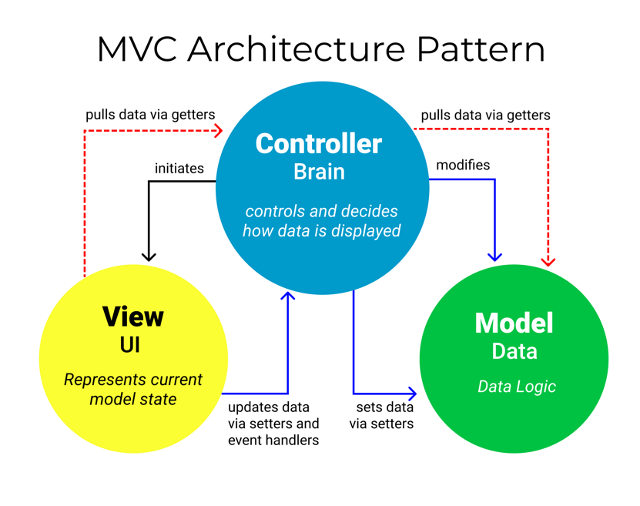

**รูปที่ 2.1** MVC (Model-View-Controller)

ที่มา : https://www.freecodecamp.org/news/content/images/2021/04/MVC3.png

Model-View-Controller (MVC) [1] คือ สถาปัตยกรรมซอฟต์แวร์ชนิดหนึ่ง เป็นแนวคิดหลักการออกแบบซอฟต์แวร์ให้มีประสิทธิภาพมากขึ้น มีความนิยมเป็นอย่างมากในการใช้งานกับเว็บแอพพลิเคชั่น ซึ่งมีอยู่ด้วยกันทั้งหมด 3 ส่วน

1. โมเดล (Model) หมายถึง ส่วนของซอฟต์แวร์ที่ใช้ในการแปลการทำงานของระบบ ไปสู่สิ่งที่ระบบซอฟต์แวร์ได้ถูกออกแบบเอาไว้ ตรรกะเนื้อหาใช้เพื่อให้ความหมายแก่ข้อมูลดิบ เมื่อโมเดลมีการเปลี่ยนแปลง จะมีการส่งคำเตือนให้แก่ วิว (View) ที่เกี่ยวข้องเพื่อปรับค่า
2. วิว (View) แสดงผลค่าในโมเดลในรูปแบบที่เหมาะสมต่อการปฏิสัมพันธ์กับผู้ใช้ ในแต่ละโมเดลสามารถมีวิวได้หลายแบบ เพื่อใช้ในจุดประสงค์ที่ต่างกัน
3. คอนโทรลเลอร์ (Controller) รับข้อมูลจากผู้ใช้เข้ามา แล้วดำเนินการตอบสนองต่อข้อมูลนั้น โดยเรียกใช้ลอจิกต่าง ๆ จากออบเจ็คในโมเดล และส่งข้อมูลผลลัพธ์นั้นกลับไปยังส่วนแสดงผล เพื่อตอบกลับไปยังผู้ใช้ได้อย่างถูกต้อง

MVC มักจะพบได้ในการทำเว็บแอปพลิเคชันโดย วิว (View) จะเป็นเอชทีเอ็มแอล (HTML) ที่สร้างโดยแอปพลิเคชันนั้น ส่วนคอนโทรลเลอร์ (Controller) รับค่าเก็ท (GET) หรือโพสต์ (POST) เข้ามา แล้วเลือกติดต่อกับโมเดลในส่วนที่เกี่ยวข้องเพื่อตอบสนองและทำการจัดการตามคำร้องขอนั้น ๆ

**2.3 เทคโนโลยีที่เกี่ยวข้อง**

**2.2.1 ฟิกมา (Figma)**



**รูปที่ 2.2** รูปโลโก้ฟิกมา (Figma)

ที่มา : https://i.pinimg.com/originals/66/8c/cc/668cccb3f734f342e07c0185e6d9a975.png

ฟิกมา (Figma) [2] เป็นเครื่องมือออกแบบเว็บไซต์ แอปพลิเคชัน โลโก้ และอื่น ๆ สามารถใช้งานบนได้ทุกระบบปฏิบัติการ มีพื้นที่ให้สำหรับผู้ใช้ให้สามารถแชร์ไฟล์งานต่างๆ แล้วนำไปปรับใช้กับงานของตนเองได้ และผู้ใช้งานสามารถทำงานร่วมกันได้ เนื่องจากการทำงานบนเว็บเบราว์เซอร์มีการอัปเดตแบบเรียลไทม์ทำให้สามารถพูดคุย และปรับแก้งานได้ทันที

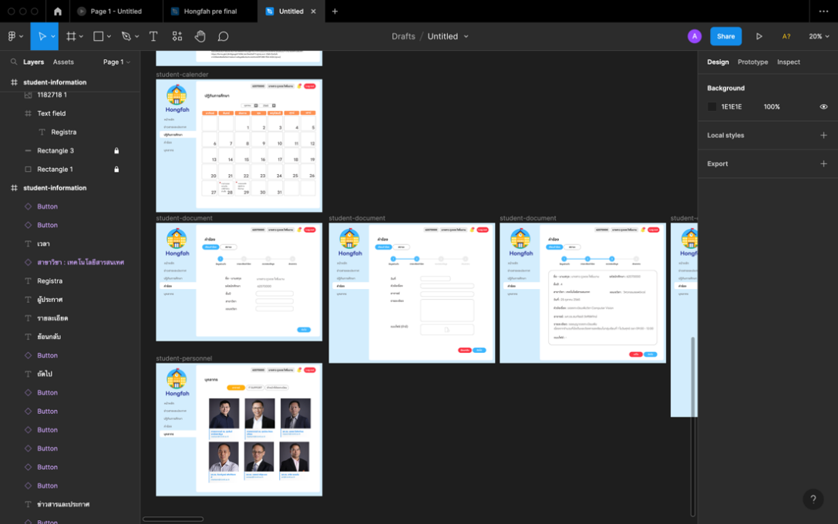

**รูปที่ 2.3** การออกแบบเว็บไซต์บนฟิกมา

**2.2.2 เอชทีเอ็มแอล (HTML)**



**รูปที่ 2.4** รูปโลโก้เอชทีเอ็มแอล (HTML)

ที่มา : https://cdn.pixabay.com/photo/2017/08/05/11/16/logo-2582748_1280.png

เอชทีเอ็มแอล (HTML)[3]คือ ภาษาคอมพิวเตอร์ที่ใช้ในการแสดงผลของเอกสารบนเว็บไซต์ สามารถทำโดยใช้โปรแกรมเท็กซ์ อิดิเตอร์ต่าง ๆ หรืออาศัยโปรแกรมที่เป็นเครื่องมือช่วยสร้างเว็บเพจ ซึ่งช่วยอํานวยความสะดวกในการสร้างหน้าเว็บเพจ การเรียกใช้งานเอชทีเอ็มแอล (HTML) หรือทดสอบการทำงานโดยใช้โปรแกรมเว็บเบราว์เซอร์

**2.2.3 รีแอ็คส์ (React)**



**รูปที่ 2.5** รูปโลโก้รีแอ็คส์ (React)

ที่มา : https://upload.wikimedia.org/wikipedia/commons/thumb/a/a7/React-icon.svg/1200px-React-icon.svg.png

รีแอ็คส์ (React) [4] เป็นไลบรารี่ใช้สำหรับสร้างส่วนต่อประสานกับผู้ใช้ ทำให้เราสามารถเขียนโค้ดในการสร้างส่วนต่อประสานกับผู้ใช้ที่มีความซับซ้อนแบ่งเป็นส่วนเล็ก ๆ ออกจากกันได้ ซึ่งแต่ละส่วนสามารถแยกการทำงานออกจากกันได้อย่างอิสระและทำให้สามารถนำชิ้นส่วนส่วนต่อประสานกับผู้ใช้เหล่านั้นไปใช้ซ้ำได้

**2.2.4 ซีเอสเอส (CSS)**



**รูปที่ 2.6** รูปโลโก้ ซีเอสเอส (CSS)

ที่มา : https://cdn.pixabay.com/photo/2017/08/05/11/16/logo-2582747_1280.png

ซีเอสเอส (CSS) [5] เป็นภาษาที่ใช้สำหรับตกแต่งเอกสารเอชทีเอ็มแอล (HTML) ให้มีหน้าตา สีสัน ระยะห่าง พื้นหลัง เส้นขอบและอื่น ๆ ตามที่ต้องการ มีลักษณะเป็นภาษาที่มีรูปแบบในการเขียนแบบเฉพาะและได้ถูกกำหนดมาตรฐานโดยเวิลด์ไวด์เว็บคอนซอร์เทียม (W3C) ซึ่งเป็นภาษาหนึ่งในการตกแต่งเว็บไซต์ที่ได้รับความนิยมอย่างแพร่หลาย

**2.2.5 มายเอสคิวแอล (MySql)**



**รูปที่ 2.7** รูปโลโก้มายเอสคิวแอล (MySql)

ที่มา : https://download.logo.wine/logo/MySQL/MySQL-Logo.wine.png

มายเอสคิวแอล (MySql) [6] เป็นระบบจัดการฐานข้อมูลเชิงสัมพันธ์ โดยใช้ภาษาเอสคิวแอล ซึ่งเป็นระบบจัดการฐานข้อมูลเชิงสัมพันธ์แบบโอเพนซอร์ส ข้อมูลสามารถจัดเก็บได้อย่างอิสระภายในขอบเขตที่กำหนด เป็นซอฟต์แวร์โอเพนซอร์สที่สามารถดาวน์โหลดได้ฟรี ไม่มีการจำกัดจำนวนเซิร์ฟเวอร์ผู้ใช้ หรือฐานข้อมูล

**2.2.6 กราฟคิวแอล (GraphQL)**



**รูปที่ 2.8** รูปโลโก้กราฟคิวแอล (GraphQL)

ที่มา : https://cdn.shopify.com/s/files/1/0277/3329/5197/files/GraphQL-logo.png?v=1663253428

กราฟคิวแอล (GraphQL) [7] คือ การเข้าถึงข้อมูลจากเอพีไอ (API) ของระบบคิวรีต่าง ๆ โดยจะถูกประมวลผลที่ฝั่งเซิร์ฟเวอร์ และจะทำการตรวจสอบโครงสร้างของคิวรีกับโครงสร้างข้อมูลที่กำหนดไว้

**2.2.7 แอลแดป (LDAP)**



**รูปที่ 2.9** รูปโลโก้ LDAP

ที่มา : https://ldap.com/wp-content/uploads/2018/04/ldapdotcom-white-background-with-text-1024x341.png

**แอลแดป (LDAP)** [8] เป็นโปรโตคอลที่ใช้ในการค้นหาและเข้าถึงข้อมูลหรือออบเจ็คต่าง ๆ ได้อย่างรวดเร็วด้วยโครงสร้างแบบไดเร็กทอรีส่วนใหญ่นำเอามาใช้กับข้อมูลจำพวก ชื่อ นามสกุล ตำแหน่ง และ ที่อยู่

**2.2.8 โหนด เจเอส (Node js)**



**รูปที่ 2.10** รูปโลโก้ Node js

ที่มา : https://miro.medium.com/max/1400/1*gcG_duCl1v0SP6fyVbv67Q.png

โหนด เจเอส (Node js) [9] เป็นโอเพนซอร์ส โดยทั่วไปเราจะใช้จาวาสคริปต์ในฝั่งไคลเอนต์ แต่โหนดเจเอสสามาถใช้จาวาสคริปต์ในฝั่งของเซิร์ฟเวอร์ได้ด้วย ซึ่งโหนด เจเอส สามารถรันได้บน ระบบปฏิบัติการวินโดว์ ลินุกซ์ หรือแมค โอเอส

**2.2.9 วิชวลสตูดิโอโค้ด (Visual Studio Code)**



**รูปที่ 2.11** รูปโลโก้ Visual Studio Code

ที่มา : https://upload.wikimedia.org/wikipedia/commons/thumb/9/9a/

วิชวลสตูดิโอโค้ด (Visual Studio Code) [10] เป็นโปรแกรมโค้ด อิดิเตอร์ที่ใช้ในการแก้ไขและปรับแต่งโค้ด มีการพัฒนาออกมาในรูปแบบของโอเพนซอร์ส สามารถใช้งานได้ฟรี เหมาะสำหรับนักพัฒนาโปรแกรมที่ต้องการใช้งานข้ามแพลตฟอร์ม รองรับการใช้งานทั้งบน วินโดว์ ลินุกซ์ หรือแมค โอเอส

**บทที่ 3**

**การวิเคราะห์และออกแบบระบบ**

เนื้อหาในบทนี้ จะกล่าวถึงกระบวนการยื่นคำร้องในปัจจุบัน การสำรวจความต้องการของผู้ใช้ การวิเคราะห์ความต้องการของระบบ ภาพรวมของระบบ (System Flow) และการออกแบบระบบ ตามหัวข้อที่ 3.1- 3.5 ตามลำดับ

**3.1 กระบวนการยื่นคำร้องในปัจจุบัน**

กระบวนการยื่นคำร้องในปัจจุบันมีขั้นตอนทั้งหมด ดังนี้

1. นักศึกษาจะต้องขอเอกสารคำร้องจากฝ่ายวิชาการเพื่อนำมาเขียนรายละเอียดคำร้อง
2. นักศึกษาจะต้องส่งเอกสารคำร้องให้อาจารย์พิจารณาอนุมัติ หรือถ้าไม่อนุมัติจะต้องเขียนหมายเหตุเพื่อให้นักศึกษาแก้ไขคำร้องและส่งกลับมาให้พิจารณาอีกครั้ง
3. เมื่ออาจารย์อนุมัติแล้ว นักศึกษาจะต้องนำเอกสารส่งให้เจ้าหน้าที่ฝ่ายงานวิชาการเพื่อให้คณบดีพิจารณาต่อไป
4. เมื่อคณบดีอนุมัติแล้วเจ้าหน้าที่สำนักทะเบียนจะดำเนินการตามคำร้องของนักศึกษา

**3.2 การสำรวจความต้องการของผู้ใช้**

* **แบบสอบถาม**

เป็นการเก็บรวบรวมความต้องการของผู้ใช้ภายใต้หัวข้อ “แบบสอบถามเพื่อพัฒนาเว็ปไซต์ “HongFah” (ห้องฟ้า : ระบบจัดการเอกสารคําร้องทั่วไป)” เพื่อใช้ในการวิเคราะห์ระบบจัดการเอกสารคำร้องทั่วไป โดยทำการกระจายแบบสอบถามผ่านทางช่องทางออนไลน์ ได้แก่ สื่อสังคมออนไลน์ หรือแพลตฟอร์มอื่น ๆ ที่สามารถประชาสัมพันธ์และขอความร่วมมือแก่ประชากรกลุ่มเป้าหมายได้ ซึ่งแบบสอบถามจะอยู่ในรูปแบบของกูเกิลฟอร์ม (Google Forms)

ซึ่งจะแบ่งคำถามออกเป็น 3 ส่วน ดังนี้

1) แบบสอบถามเกี่ยวกับข้อมูลทั่วไปของผู้ตอบแบบสอบถาม

2 ) แบบสอบถามเกี่ยวกับความต้องการของผู้ใช้

3 ) แบบสอบถามเกี่ยวกับการพัฒนาระบบจัดการคำร้องทั่วไป

**3.3 การวิเคราะห์ความต้องการของผู้ใช้**

คณะผู้จัดทำได้ทำการวิเคราะห์ข้อมูลความต้องการจากผู้ใช้จากแบบสอบถามที่อยู่

ในรูปแบบของกูเกิลฟอร์ม (Google Forms) ซึ่งใช้เวลาในการรวบรวมความต้องการทั้งสิ้น 14 วันและมีผู้ตอบแบบสอบถามทั้งสิ้น 55 คน ซึ่งมีผลลัพธ์ดังนี้

1. แบบสอบถามเกี่ยวกับข้อมูลทั่วไปของผู้ตอบแบบสอบถาม

* เป็นเพศหญิง (ร้อยละ 50.9) เพศชาย (ร้อยละ 47.3) เพศทางเลือก (ร้อยละ 1.8)
* ชั้นปีที่ 1 (ร้อยละ 20) ชั้นปีที่ 2 (ร้อยละ 21.8) ชั้นปีที่ 3 (ร้อยละ 12.7 ) ชั้นปีที่ 4 (ร้อยละ 36.4) อื่นๆ (ร้อยละ 9.1)
* หลักสูตร IT (ร้อยละ 72.7) หลักสูตร DSBA (ร้อยละ 18.2 ) หลักสูตร BIT (ร้อยละ 9.1)

1. แบบสอบถามเกี่ยวกับความต้องการของผู้ใช้

* ผู้ใช้ร้อยละ 72.2 เคยยื่นเอกสารคำร้องทั่วไปให้แก่ฝ่ายงานวิชาการ และผู้ใช้ร้อยละ 27.3 ไม่เคยยื่นเอกสารคำร้องทั่วไปให้แก่ฝ่ายงานวิชาการ
* ผู้ใช้เคยยื่นคำร้องเกี่ยวกับ
  + ย้ายกลุ่มเรียน/ย้ายเวลาเรียน
  + ย้ายแขนงวิชา
  + ขอชำระเงินล่าช้า
  + ขอเปิดวิชาเรียนเพิ่ม
  + ขอพักการเรียน
  + ส่งเอกสารวิจัย
  + ขอเอกสาร
  + ขอเปิดที่นั่งในรายวิชาเพิ่มเติม
  + ย้ายรหัสวิชาที่ชื่อตรงกันไปยังรหัสวิชาที่ต้องเรียน
* ผู้ใช้ส่วนมากยื่นเอกสารคำร้องทั่วไป 1-2 ครั้ง/ภาคการเรียน
* ผู้ใช้ส่วนมากใช้เวลาในกระบวนการยื่นคำร้อง 4-7 วัน
* ผู้ใช้ติดตามการยื่นคำร้องผ่านทางช่องทางต่าง ๆ ดังนี้
  + ดูประกาศจากกลุ่ม Facebook
  + ถามเจ้าหน้าที่สำนักทะเบียน
  + ฟังจากอาจารย์โดยตรง
* ผู้ใช้ติดต่อกับเจ้าหน้าที่สำนักทะเบียนผ่านทางช่องทาง ต่อไปนี้
  + Facebook
  + Line
  + E-mail
  + เบอร์โทร
  + เข้าพบที่คณะ
* ผู้ใช้ติดต่อกับอาจารย์ผ่านทางช่องทาง ต่อไปนี้
  + Facebook
  + Line
  + E-mail
  + เบอร์โทร
  + เข้าพบที่คณะ
  + Microsoft teams
* ปัญหาที่ผู้ใช้พบในการยื่นเอกสารคำร้องมีดังนี้
  + ติดต่ออาจารย์ไม่ได้
  + ติดต่อเจ้าหน้าที่ห้องทะเบียนไม่ได้
  + ไม่รู้ช่องทางการติดตามสถานะของเอกสาร
  + การยื่นคำร้องมีความล่าช้า
  + ไม่รู้ช่องทางการติดต่ออาจารย์
* เมื่อพบปัญหาต่าง ๆ ผู้ใช้มีการจัดการและแก้ไขปัญหาดังนี้
  + ติดต่อเจ้าหน้าที่ห้องทะเบียน
  + ติดต่ออาจารย์
  + ไปสอบถามที่คณะ
  + รอดูประกาศจากกลุ่มเฟสบุ๊ก
* มีผู้ใช้ต้องการให้มีระบบจัดการคำร้องทั่วไปร้อยละ 97.5 และไม่ต้องการให้ระบบจัดการคำร้องทั่วไปมีร้อยละ 2.5

1. แบบสอบถามเกี่ยวกับการพัฒนาระบบจัดการคำร้องทั่วไป

* ผู้ใช้ส่วนใหญ่คิดว่าระบบจัดการคำร้องทั่วไปมีประโยชน์ต่อผู้ใช้มากที่สุด
* ผู้ใช้ส่วนใหญ่ต้องการให้สามารถกรอกข้อมูลใบคำร้องต่าง ๆ ได้ผ่านทางเว็บไซต์ ต้องการให้อาจารย์สามารถอนุมัติคำร้องได้ โดยไม่ต้องนำไปยื่นด้วยตนเองต้องการให้สามารถยื่นเอกสารคำร้องได้ผ่านทางเว็บไซต์ โดยไม่ต้องนำไปยื่นด้วยตนเอง และสามารถติดตามสถานะของการยื่นคำร้องได้
* ผู้ใช้ต้องการให้มีฟีเจอร์เพิ่มเติม ต่อไปนี้
  + กรอกและยื่นเอกสารออนไลน์
  + จัดการส่งคำร้องให้ผู้เกี่ยวข้องอัตโนมัติ
  + ติดตามสถานะคำร้อง
  + ระบบแจ้งเตือนผลพิจารณาคำร้อง
  + ระบบแจ้งเตือนผลพิจารณาคำร้อง
  + ออกเอกสารหลักฐานการยื่นคำร้องได้
  + ช่องทางพูดคุยกับเจ้าหน้าที่ที่เกี่ยวข้อง
  + Dashboard การยื่นคำร้อง
  + ปฏิทินการศึกษา
  + แสดงเจ้าหน้าที่ ที่เกี่ยวข้องกับงานต่างๆ หรือเจ้าหน้าที่ที่รับเรื่อง
  + ผู้ใช้สามารถเซ็นเอกสารลงบนเว็ปไซต์ได้
  + สามารถแนบไฟล์ในการยื่นคำร้องได้

**3.4 ภาพรวมของระบบ (System Flow)**

ภาพรวมของระบบจัดการคำร้องทั่วไป แสดงดังรูปที่ 3.1

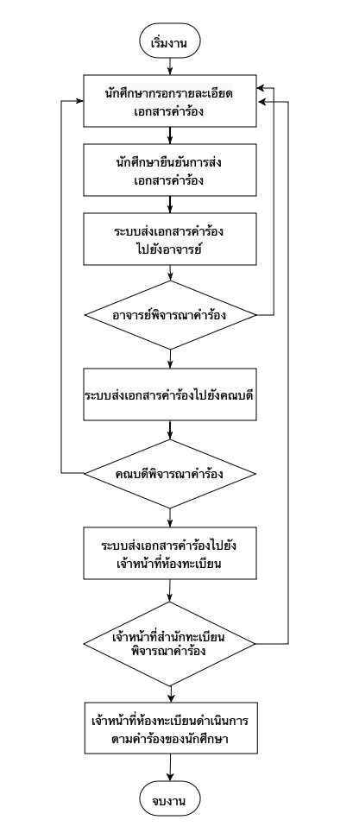

**รูปที่ 3.1** ภาพรวมของระบบจัดการคำร้องทั่วไป

* 1. **การออกแบบระบบ**

**3.5.1 แผนภาพยูสเคส (Use Case Diagram)**

**3.5.1.1 แผนภาพยูสเคส – ส่วนของผู้ใช้ (User)**

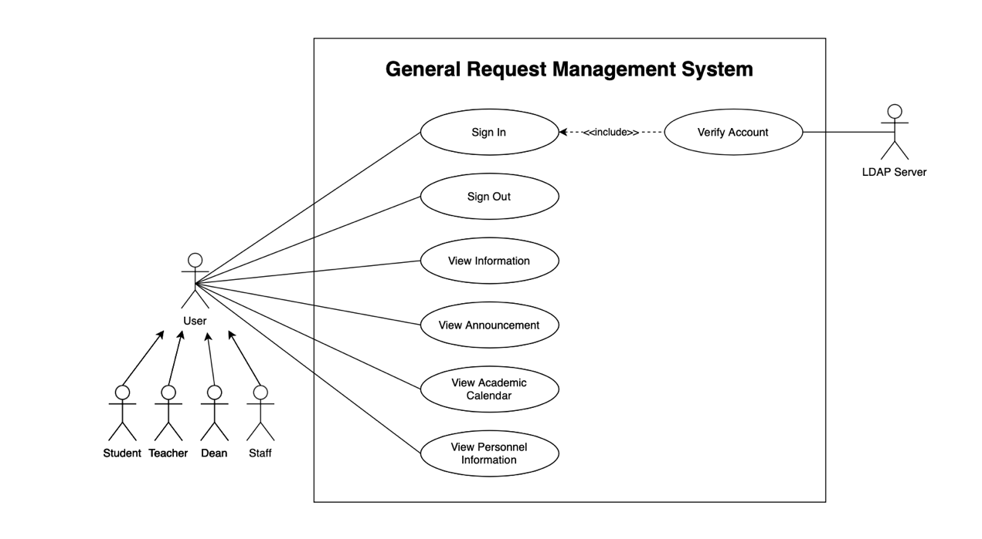

**รูปที่ 3.2** แผนภาพยูสเคสของยูสเซอร์

แผนภาพยูสเคสของระบบจัดการคำร้องทั่วไปแสดงดังรูปที่ 3.1 โดยยูสเซอร์ในระบบถูกแบ่งออกเป็น 4 กลุ่มผู้ใช้ ได้แก่

1. นักศึกษา (Student) กรอกรายละเอียดคำร้องต่าง ๆ ให้ครบถ้วน โดยระบบจะส่งต่อไปยังอาจารย์ นักศึกษาสามารถดูสถานะของเอกสารได้ว่าคำร้องอนุมัติหรือถูกปฏิเสธ และสามารถดูสถานะขั้นตอนของการยื่นคำร้องได้
2. อาจารย์ (Teacher) มีหน้าที่ในการอนุมัติคำร้อง เมื่ออนุมัติแล้วระบบจะส่งต่อไปยังคณบดีเพื่อให้คณบดีรับทราบ หรือถ้าไม่อนุมัติจะต้องแจ้งหมายเหตุอย่างละเอียด โดยระบบจะส่งกลับไปนักศึกษาเพื่อให้นักศึกษาดำเนินการแก้ไขเอกสารคำร้องและส่งกลับมายังอาจารย์อีกครั้งเพื่อดำเนินการตามขั้นตอนต่อไป
3. คณบดี (Dean) เป็นผู้พิจารณาอนุมัติคำร้องต่อจากอาจารย์
4. เจ้าหน้าที่ส่วนงานวิชาการ (Staff) มีหน้าที่พิจารณาอนุมัติคำร้องต่อจากอาจารย์และคณบดี และทำการดำเนินการตามคำร้องของนักศึกษา

ยูสเคสของยูสเซอร์ทั้งหมดประกอบไปด้วย 7 ยูสเคส ดังนี้

**Sign in**  ผู้ใช้เข้าใช้งานระบบ

**Verify Account** มีการตรวจสอบ ชื่อผู้ใช้ (username) และ รหัสผ่าน (password) ด้วย LDAP Server

**Sign out**  ผู้ใช้ออกจากระบบ

**View Information** ผู้ใช้ดูข้อมูลข่าวสาร

**View Announce ment** ผู้ใช้ดูประกาศ

**View Academic Calender** ผู้ใช้ดูปฏิทินการศึกษา

**View Personnel Information** ผู้ใช้ดูข้อมูลบุคลากร

**3.5.1.2 แผนภาพยูสเคส - นักศึกษา (Student)**

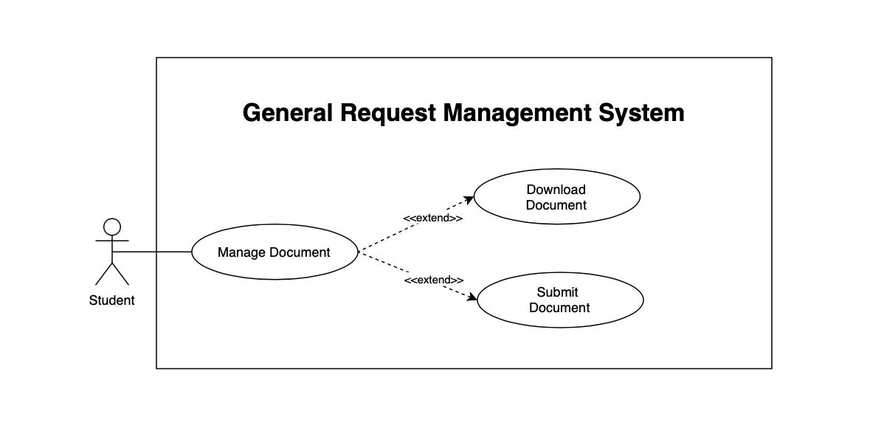

**รูปที่ 3.3** แผนภาพยูสเคสของนักศึกษา

แผนภาพยูสเคสของนักศึกษา (Student) แสดงดังรูปที่ 3.3 โดยจะประกอบไปด้วย 3 ยูสเคส ดังนี้

**Manage Document**  นักศึกษาสามารถเพิ่ม/แก้ไข/ลบเอกสารได้

**Download Document** นักศึกษาสามารถดาวน์โหลดเอกสารได้

**Submit Document** นักศึกษาสามารถยืนยันการส่งเอกสารได้

**3.5.1.3 แผนภาพยูสเคส – อาจารย์ (Teacher)**

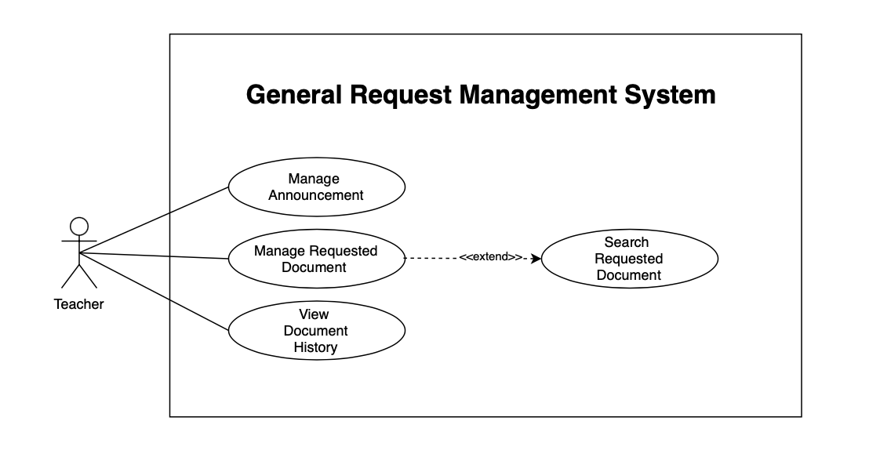

**รูปที่ 3.4** แผนภาพยูสเคสของอาจารย์

แผนภาพยูสเคสของอาจารย์ (Teacher) แสดงดังรูปที่ 3.4 โดยจะประกอบไปด้วย 4 ยูสเคส ดังนี้

**Manage Announcement** อาจารย์สามารถเพิ่ม/แก้ไข/ลบประกาศได้

**Manage Requested Document** อาจารย์จัดการพิจารณาอนุมัติคำร้อง

**Search Request Document** อาจารย์สามารถค้นหาเอกสารของนักศึกษาได้

**View Document History** อาจารย์สามารถดูประวัติการอนุมัติของตนเองได้

**3.5.1.4 แผนภาพยูสเคส – คณบดี (Dean)**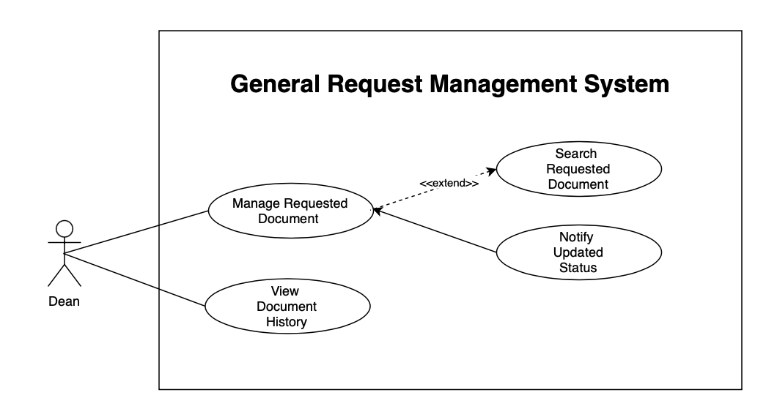

**รูปที่ 3.5** แผนภาพยูสเคสของคณบดี

แผนภาพยูสเคสของคณบดี (Dean) แสดงดังรูปที่ 3.5 โดยจะประกอบไปด้วย 3 ยูสเคส ดังนี้

**Manage Requested Document** คณบดีจัดการพิจารณาอนุมัติคำร้อง

**Search Request Document** คณบดีสามารถค้นหาเอกสารของนักศึกษาได้

**View Document History** คณบดีสามารถดูประวัติการอนุมัติของตนเองได้

**3.5.1.5 แผนภาพยูสเคส – เจ้าหน้าที่ฝ่ายงานวิชาการ (Staff)**

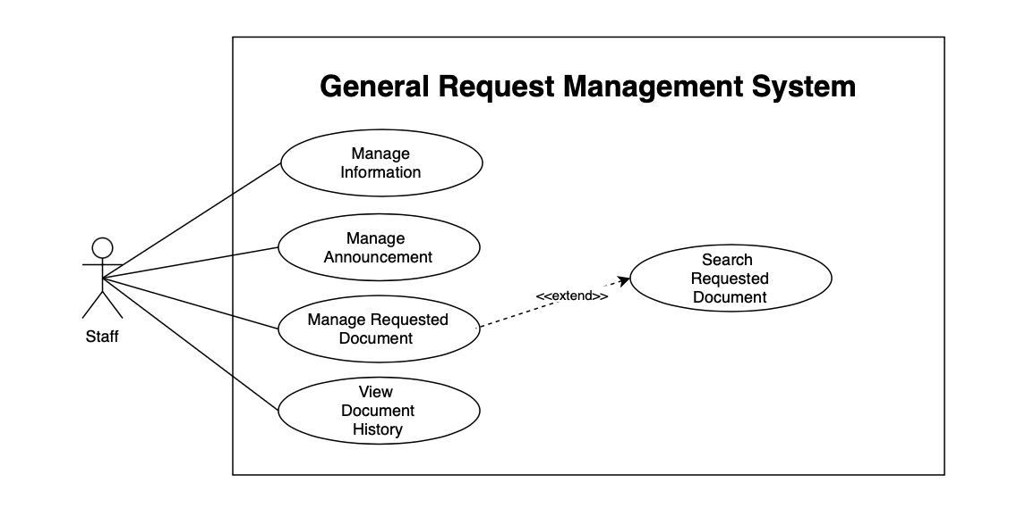

**รูปที่ 3.6** แผนภาพยูสเคสของเจ้าหน้าที่ฝ่ายงานวิชาการ

แผนภาพยูสเคสของเจ้าหน้าที่ฝ่ายงานวิชาการ (Staff)แสดงดังรูปที่ 3.6 โดยจะประกอบไปด้วย 5 ยูสเคส ดังนี้

**Manage Information** เจ้าหน้าที่ฝ่ายงานวิชาการสามารถเพิ่ม/แก้ไข/ลบข่าวสารได้

**Manage Announcement** เจ้าหน้าที่ฝ่ายงานวิชาการสามารถเพิ่ม/แก้ไข/ลบประกาศได้

**Manage Requested Document** เจ้าหน้าที่ฝ่ายงานวิชาการจัดการพิจารณาอนุมัติคำร้อง

**Search Request Document** เจ้าหน้าที่ฝ่ายงานวิชาการสามารถค้นหาเอกสารของ

นักศึกษาได้

**View Document History** เจ้าหน้าที่ฝ่ายงานวิชาการสามารถดูประวัติการอนุมัติ

ของตนเองได้

**3.5.2 รายละเอียดยูสเคส (Use Case Specification)**

**3.5.2.1 รายละเอียดยูสเคส – ผู้ใช้ (User)**

**ตารางที่ 3.1** รายละเอียดของยูสเคส Sign in

|  |  |  |  |
| --- | --- | --- | --- |
| Use Case Name | Sign in | No. | 1 |
| Actor | User | | |
| Pre-Condition | - | | |
| Post-Condition | ผู้ใช้เข้าสู่หน้าหลัก | | |
| Brief Description | ผู้ใช้เข้าใช้งานระบบ | | |
| Flow of Event | Actor | System | |
| 1. กรอก ชื่อผู้ใช้(username) และรหัสผ่าน (password)  2. กดปุ่ม Log in เพื่อเข้าสู่ระบบ | 3. ระบบแสดงหน้าเข้าสู่หน้าหลักของผู้ใช้ | |
| Special Requirements | - | | |
| Exception | กรณีที่กรอกชื่อผู้ใช้ (username) และรหัสผ่าน (password) ผิดจะไม่สามารถเข้าสู่ระบบได้ | | |

**ตารางที่ 3.2** รายละเอียดของยูสเคส Sign out

|  |  |  |  |
| --- | --- | --- | --- |
| Use Case Name | Sign out | No. | 2 |
| Actor | User | | |
| Pre-Condition | ผู้ใช้อยู่ในระบบ | | |
| Post-Condition | ผู้ใช้ออกไปยังหน้า Log in | | |
| Brief Description | ผู้ใช้ออกจากระบบ | | |
| Flow of Event | Actor | System | |
| 1. กดปุ่ม Log out | 2. ออกจากระบบไปยังหน้า  Log in | |
| Special Requirements | - | | |
| Exception | - | | |

**ตารางที่ 3.3** รายละเอียดของยูสเคส View Information

|  |  |  |  |
| --- | --- | --- | --- |
| Use Case Name | View Information | No. | 3 |
| Actor | User | | |
| Pre-Condition | - | | |
| Post-Condition | ระบบแสดงหน้าข้อมูลข่าวสารต่าง ๆ ภายในคณะ | | |
| Brief Description | ผู้ใช้สามารถดูข้อมูลข่าวสารต่าง ๆ ได้ | | |
| Flow of Event | Actor | System | |
| 1. กดที่แถบข่าวสารและประกาศ  3. เลือกดูข่าวสาร | 2. แสดงหน้าประกาศและข่าวสาร  4. แสดงหน้าข่าวสาร | |
| Special Requirements | - | | |
| Exception | - | | |

**ตารางที่ 3.4** รายละเอียดของยูสเคส View Announcement

|  |  |  |  |
| --- | --- | --- | --- |
| Use Case Name | View Announcement | No. | 4 |
| Actor | User | | |
| Pre-Condition | **-** | | |
| Post-Condition | ระบบแสดงหน้าประกาศต่าง ๆ ภายในคณะ | | |
| Brief Description | ผู้ใช้สามารถดูประกาศต่าง ๆ ได้ | | |
| Flow of Event | Actor | System | |
| 1. กดที่แถบข่าวสารและประกาศ  3. เลือกดูประกาศ | 2. แสดงหน้าประกาศและข่าวสาร  4. แสดงหน้าประกาศ | |
| Special Requirements | - | | |
| Exception | - | | |

**ตารางที่ 3.5** รายละเอียดของยูสเคส View Academic Calendar

|  |  |  |  |
| --- | --- | --- | --- |
| Use Case Name | View Academic Calendar | No. | 5 |
| Actor | User | | |
| Pre-Condition | **-** | | |
| Post-Condition | ระบบแสดงหน้าปฏิทินการศึกษา | | |
| Brief Description | ผู้ใช้สามารถดูปฏิทินการศึกษาได้ | | |
| Flow of Event | Actor | System | |
| 1. กดที่แถบปฏิทินการศึกษา | 2. แสดงหน้าปฏิทินการศึกษา | |
| Special Requirements | - | | |
| Exception | - | | |

**ตารางที่ 3.6** รายละเอียดของยูสเคส View Personnel Information

|  |  |  |  |
| --- | --- | --- | --- |
| Use Case Name | View Personnel Information | No. | 6 |
| Actor | User | | |
| Pre-Condition | **-** | | |
| Post-Condition | ระบบแสดงหน้าข้อมูลบุคลากร | | |
| Brief Description | ผู้ใช้สามารถดูข้อมูลบุคลากรได้ | | |
| Flow of Event | Actor | System | |
| 1. กดที่แถบบุคลากร | 2. แสดงหน้าบุคลากร | |
| Special Requirements | - | | |
| Exception | - | | |

**3.5.2.2 รายละเอียดยูสเคส - นักศึกษา (Student)**

**ตารางที่ 3.7** รายละเอียดของยูสเคส Manage Document

|  |  |  |  |
| --- | --- | --- | --- |
| Use Case Name | Manage Document | No. | 7 |
| Actor | Student | | |
| Pre-Condition | **-** | | |
| Post-Condition | ระบบแสดงหน้าเอกสารคำร้องทั้งหมดของผู้ใช้ | | |
| Brief Description | นักศึกษาสามารถเพิ่ม/แก้ไข/ลบเอกสารได้ | | |
| Flow of Event | Actor | System | |
| 1. กดแถบคำร้อง  3. กรอกรายละเอียดคำร้องตามขั้นตอนต่าง ๆ | 2. แสดงหน้าคำร้อง  4. ระบบบันทึกข้อมูลรายละเอียดคำร้องลงในฐานข้อมูล | |
| Special Requirements | - | | |
| Exception | - | | |

**ตารางที่ 3.8** รายละเอียดของยูสเคส Download Document

|  |  |  |  |
| --- | --- | --- | --- |
| Use Case Name | Download Document | No. | 8 |
| Actor | Student | | |
| Pre-Condition | นักศึกษาอยู่ที่หน้าแสดงเอกสาร | | |
| Post-Condition | เอกสารถูกดาวน์โหลด | | |
| Brief Description | นักศึกษาสามารถดาวน์โหลดเอกสารได้ | | |
| Flow of Event | Actor | System | |
| 1. กดแถบคำร้อง  3. กดเลือกประวัติ  4. กดเลือกคำร้องที่ต้องการ  5. กดดาวน์โหลดเอกสาร | 2. แสดงหน้าคำร้อง  4. แสดงประวัติคำร้อง  6. ระบบทำการดาวน์โหลดเอกสารให้นักศึกษา | |
| Special Requirements | - | | |
| Exception | - | | |

**ตารางที่ 3.9** รายละเอียดของยูสเคส Submit Document

|  |  |  |  |
| --- | --- | --- | --- |
| Use Case Name | Submit Document | No. | 9 |
| Actor | Student | | |
| Pre-Condition | นักศึกษากรอกเอกสารคำร้อง | | |
| Post-Condition | ระบบส่งเอกสารไปยังขั้นตอนถัดไป | | |
| Brief Description | นักศึกษาสามารถยืนยันการส่งเอกสารได้ | | |
| Flow of Event | Actor | System | |
| 1. กรอกรายละเอียดคำร้อง  2. กดยืนยัน | 3. ระบบส่งเอกสารไปยังขั้นตอนถัดไป | |
| Special Requirements | - | | |
| Exception | - | | |

**3.5.2.3 รายละเอียดยูสเคส - อาจารย์ (Teacher)**

**ตารางที่ 3.10** รายละเอียดของยูสเคส Manage Announcement

|  |  |  |  |
| --- | --- | --- | --- |
| Use Case Name | Manage Announcement | No. | 10 |
| Actor | Teacher | | |
| Pre-Condition | ระบบแสดงหน้าประกาศ | | |
| Post-Condition | ระบบแสดงประกาศตามที่อาจารย์เพิ่มเข้ามา | | |
| Brief Description | อาจารย์สามารถเพิ่ม/แก้ไข/ลบประกาศได้ | | |
| Flow of Event | Actor | System | |
| 1. กดแถบประกาศ  3. กดปุ่มเพิ่มประกาศ  4. กรอกรายละเอียดของประกาศ | 2. แสดงหน้าประกาศ  5. แสดงประกาศ | |
| Special Requirements | - | | |
| Exception | - | | |

**ตารางที่ 3.11** รายละเอียดของยูสเคส Manage Requested Document

|  |  |  |  |
| --- | --- | --- | --- |
| Use Case Name | Manage Requested Document | No. | 11 |
| Actor | Teacher | | |
| Pre-Condition | **-** | | |
| Post-Condition | เอกสารคำร้องของนักศึกษาถูกพิจารณาอนุมัติ หรือ ไม่อนุมัติ | | |
| Brief Description | อาจารย์สามารถพิจารณาอนุมัติคำร้องของนักศึกษาได้ | | |
| Flow of Event | Actor | System | |
| 1. กดแถบคำร้อง  3. เลือกคำร้องที่ต้องการพิจารณาอนุมัติ  5. ทำการพิจารณาอนุมัติ หรือ ไม่อนุมัติคำร้อง | 2. แสดงคำร้องทั้งหมดของนักศึกษา  4. แสดงคำร้องที่เลือก  6. ระบบบันทึกผลการพิจารณาและดำเนินการตามขั้นตอนต่อไป | |
| Special Requirements | - | | |
| Exception | - | | |

**ตารางที่ 3.12** รายละเอียดของยูสเคส Search Request Document

|  |  |  |  |
| --- | --- | --- | --- |
| Use Case Name | Search Request Document | No. | 12 |
| Actor | Teacher | | |
| Pre-Condition | **-** | | |
| Post-Condition | ระบบแสดงเอกสารที่ต้องการค้นหา | | |
| Brief Description | อาจารย์สามารถค้นหาเอกสารของนักศึกษาได้ | | |
| Flow of Event | Actor | System | |
| 1. กดแถบคำร้อง  3. พิมพ์รหัสนักศึกษาที่ต้องการค้นหา | 2. แสดงคำร้องทั้งหมดของนักศึกษา  4. แสดงเอกสารของนักศึกษา | |
| Special Requirements | - | | |
| Exception | - | | |

**ตารางที่ 3.14** รายละเอียดของยูสเคส View Document History

|  |  |  |  |
| --- | --- | --- | --- |
| Use Case Name | View Document History | No. | 14 |
| Actor | Teacher | | |
| Pre-Condition | **-** | | |
| Post-Condition | แสดงประวัติการอนุมัติ | | |
| Brief Description | อาจารย์สามารถดูประวัติการอนุมัติของตนเองได้ | | |
| Flow of Event | Actor | System | |
| 1. กดแถบคำร้อง  3. เลือกดูประวัติ | 2. แสดงคำร้องทั้งหมดของนักศึกษา  4. แสดงประวัติการพิจารณา | |
| Special Requirements | - | | |
| Exception | - | | |

**3.5.2.4 รายละเอียดยูสเคส - คณบดี (Dean)**

**ตารางที่ 3.15** รายละเอียดของยูสเคส Manage Requested Document

|  |  |  |  |
| --- | --- | --- | --- |
| Use Case Name | Manage Requested Document | No. | 15 |
| Actor | Dean | | |
| Pre-Condition | **-** | | |
| Post-Condition | เอกสารคำร้องของนักศึกษาถูกพิจารณาอนุมัติ หรือ ไม่อนุมัติ | | |
| Brief Description | คณบดีสามารถพิจารณาอนุมัติคำร้องของนักศึกษาได้ | | |
| Flow of Event | Actor | System | |
| 1. กดแถบคำร้อง  3. เลือกคำร้องที่ต้องการพิจารณาอนุมัติ  5. ทำการพิจารณาอนุมัติ หรือ ไม่อนุมัติคำร้อง | 2. แสดงคำร้องทั้งหมดของนักศึกษา  4. แสดงคำร้องที่เลือก  6. ระบบบันทึกผลการพิจารณาและดำเนินการตามขั้นตอนต่อไป | |
| Special Requirements | - | | |
| Exception | - | | |

**ตารางที่ 3.16** รายละเอียดของยูสเคส Search Request Document

|  |  |  |  |
| --- | --- | --- | --- |
| Use Case Name | Search Request Document | No. | 16 |
| Actor | Dean | | |
| Pre-Condition | **-** | | |
| Post-Condition | ระบบแสดงเอกสารที่ต้องการค้นหา | | |
| Brief Description | อาจารย์สามารถค้นหาเอกสารของนักศึกษาได้ | | |
| Flow of Event | Actor | System | |
| 1. กดแถบคำร้อง  3. พิมพ์รหัสนักศึกษาที่ต้องการค้นหา | 2. แสดงคำร้องทั้งหมดของนักศึกษา  4. แสดงเอกสารของนักศึกษารหัสที่ค้นหา | |
| Special Requirements | - | | |
| Exception | - | | |

**ตารางที่ 3.17** รายละเอียดของยูสเคส View Document History

|  |  |  |  |
| --- | --- | --- | --- |
| Use Case Name | View Document History | No. | 17 |
| Actor | Teacher | | |
| Pre-Condition | **-** | | |
| Post-Condition | แสดงประวัติการอนุมัติ | | |
| Brief Description | คณบดีสามารถดูประวัติการอนุมัติของตนเองได้ | | |
| Flow of Event | Actor | System | |
| 1. กดแถบคำร้อง  3. เลือกดูประวัติ | 2. แสดงคำร้องทั้งหมดของนักศึกษา  4. แสดงประวัติการพิจารณาคำร้อง | |
| Special Requirements | - | | |
| Exception | - | | |

**3.5.2.5 รายละเอียดยูสเคส – เจ้าหน้าที่ฝ่ายงานวิชาการ (Staff)**

**ตารางที่ 3.18** รายละเอียดของยูสเคส Manage Information

|  |  |  |  |
| --- | --- | --- | --- |
| Use Case Name | Manage Information | No. | 18 |
| Actor | Staff | | |
| Pre-Condition | ระบบแสดงหน้าข่าวสาร | | |
| Post-Condition | ระบบแสดงข่าวสารตามที่เจ้าหน้าที่เพิ่มเข้ามา | | |
| Brief Description | เจ้าหน้าที่สามารถเพิ่ม/แก้ไข/ลบประกาศได้ | | |
| Flow of Event | Actor | System | |
| 1. กดแถบข่าวสารและประกาศ  3. กดปุ่มเพิ่มข่าวสาร  4. กรอกรายละเอียดของข่าวสาร | 2. แสดงหน้าข่าวสาร  5.แสดงข่าวสาร | |
| Special Requirements | - | | |
| Exception | - | | |

**ตารางที่ 3.19** รายละเอียดของยูสเคส Manage Announcement

|  |  |  |  |
| --- | --- | --- | --- |
| Use Case Name | Manage Announcement | No. | 19 |
| Actor | Staff | | |
| Pre-Condition | ระบบแสดงหน้าประกาศ | | |
| Post-Condition | ระบบแสดงประกาศตามที่เจ้าหน้าที่เพิ่มเข้ามา | | |
| Brief Description | เจ้าหน้าที่สามารถเพิ่ม/แก้ไข/ลบประกาศได้ | | |
| Flow of Event | Actor | System | |
| 1. กดแถบข่าวสารและประกาศ  3. กดปุ่มเพิ่มประกาศ  4. กรอกรายละเอียดของประกาศ | 2. แสดงหน้าประกาศ  5. แสดงประกาศ | |
| Special Requirements | - | | |
| Exception | - | | |

**ตารางที่ 3.20** รายละเอียดของยูสเคส Manage Requested Document

|  |  |  |  |
| --- | --- | --- | --- |
| Use Case Name | Manage Requested Document | No. | 20 |
| Actor | Staff | | |
| Pre-Condition | **-** | | |
| Post-Condition | เอกสารคำร้องของนักศึกษาถูกพิจารณาอนุมัติ หรือ ไม่อนุมัติ | | |
| Brief Description | เจ้าหน้าที่สามารถพิจารณาอนุมัติคำร้องของนักศึกษาได้ | | |
| Flow of Event | Actor | Actor | |
| 1. กดแถบคำร้อง  3. เลือกคำร้องที่ต้องการพิจารณาอนุมัติ  5. ทำการพิจารณาอนุมัติ หรือ ไม่อนุมัติคำร้อง | 2. แสดงคำร้องทั้งหมดของนักศึกษา  4. แสดงคำร้องที่เลือก  6. ระบบบันทึกผลการพิจารณาและดำเนินการตามขั้นตอนต่อไป | |
| Special Requirements | - | | |
| Exception | - | | |

**ตารางที่ 3.21** รายละเอียดของยูสเคส Search Request Document

|  |  |  |  |
| --- | --- | --- | --- |
| Use Case Name | Search Request Document | No. | 21 |
| Actor | Teacher | | |
| Pre-Condition | **-** | | |
| Post-Condition | ระบบแสดงเอกสารที่ต้องการค้นหา | | |
| Brief Description | อาจารย์สามารถค้นหาเอกสารของนักศึกษาได้ | | |
| Flow of Event | Actor | System | |
| 1.กดแถบคำร้อง  3.พิมพ์รหัสนักศึกษาที่ต้องการค้นหา | 2.แสดงคำร้องต่าง ๆ ของนักศึกษา  4.แสดงเอกสารของนักศึกษา | |
| Special Requirements | - | | |
| Exception | - | | |

**ตารางที่ 3.22** รายละเอียดของยูสเคส View Document History

|  |  |  |  |
| --- | --- | --- | --- |
| Use Case Name | View Document History | No. | 22 |
| Actor | Staff | | |
| Pre-Condition | **-** | | |
| Post-Condition | แสดงประวัติการอนุมัติ | | |
| Brief Description | อาจารย์สามารถดูประวัติการอนุมัติของตนเองได้ | | |
| Flow of Event | Actor | System | |
| 1. กดแถบคำร้อง  3. เลือกดูประวัติ | 2. แสดงคำร้องทั้งหมด  4. แสดงประวัติการพิจารณาคำร้อง | |
| Special Requirements | - | | |
| Exception | - | | |

**บทที่ 4**

**การออกแบบส่วนติดต่อผู้ใช้**

เนื้อหาในบทนี้ จะกล่าวถึงการออกแบบส่วนติดต่อของผู้ใช้ โดยใช้โปรแกรมฟิกมา ประกอบไปด้วยหน้าของผู้ใช้ทั้ง 4 กลุ่ม ได้แก่ นักศึกษา (Student) อาจารย์ (Teacher) คณบดี (Dean) เจ้าหน้าที่ฝ่ายงานวิชาการ (Staff)

**4.1 ส่วนของนักศึกษา**

**4.1.1 หน้าเข้าสู่ระบบ (Log in – Student)**

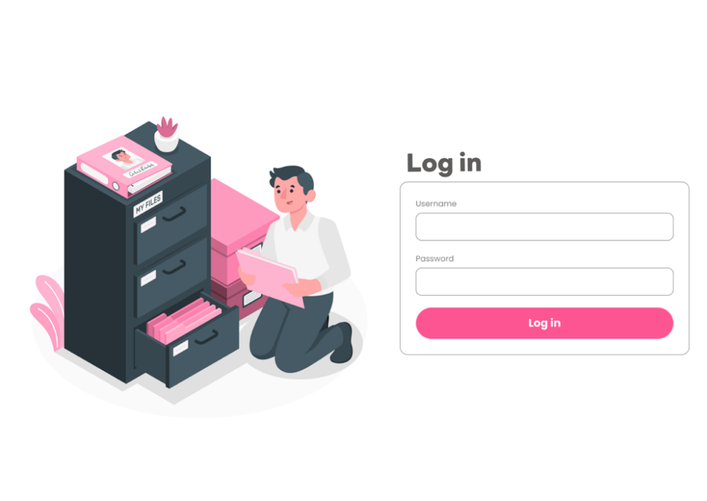

**รูปที่ 4.1** หน้าเข้าสู่ระบบของนักศึกษา

หน้าเข้าสู่ระบบของนักศึกษา แสดงดังรูปที่ 4.1 นักศึกษาจะต้องใส่ username และ password ให้ถูกต้อง โดยระบบจะตรวจสอบการเข้าสู่ระบบด้วย LDAP Server

**4.1.2 หน้าหลัก (Home – Student)**

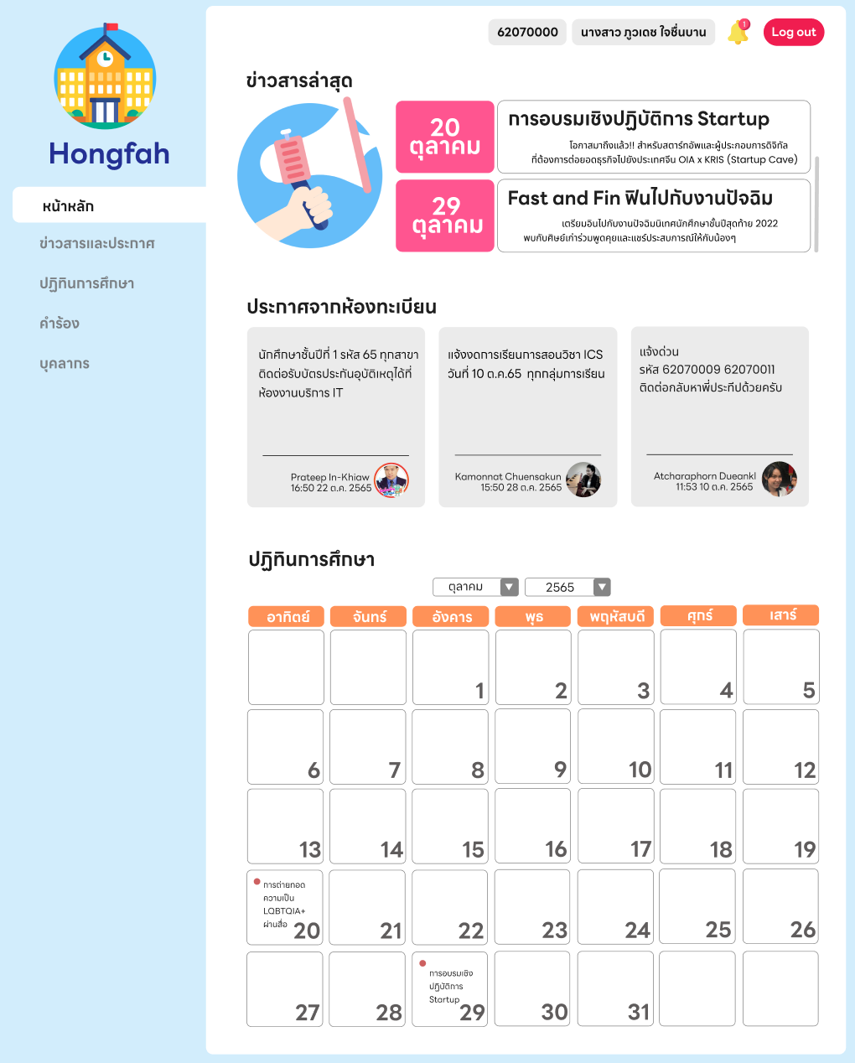

**รูปที่ 4.2** หน้าหลักของนักศึกษา

หน้าหลักของนักศึกษา แสดงดังรูปที่ 4.2 โดยจะประกอบไปด้วย 3 ส่วน ได้แก่

1. ข่าวสารล่าสุด เป็นข้อมูลข่าวสารต่าง ๆ ของคณะเทคโนโลยีสารสนเทศ สจล.
2. ประกาศจากห้องทะเบียน จะเป็นที่ประกาศของคณะเทคโนโลยีสารสนเทศ สจล. จากอาจารย์และเจ้าหน้าที่ฝ่ายงานวิชาการ
3. ปฏิทินการศึกษา จะแสดงวันที่มีกิจกรรมสำคัญ

**4.1.3 หน้าข่าวสารและประกาศ (Information and Anouncement – Student)**

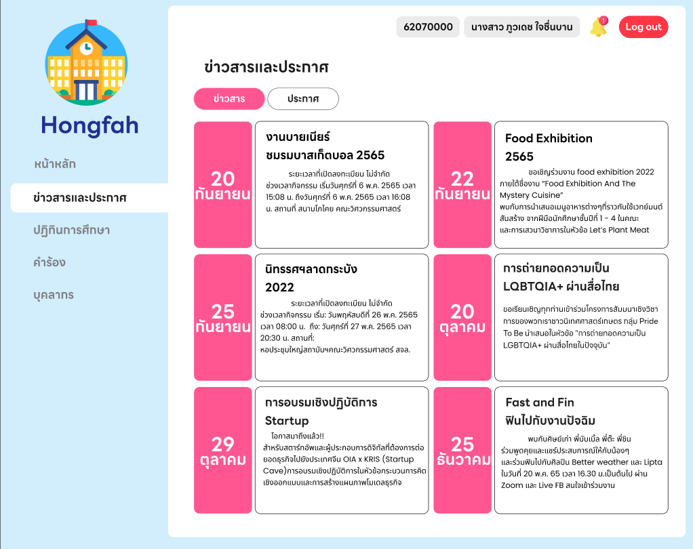

**รูปที่ 4.3** หน้าข่าวสารของนักศึกษา

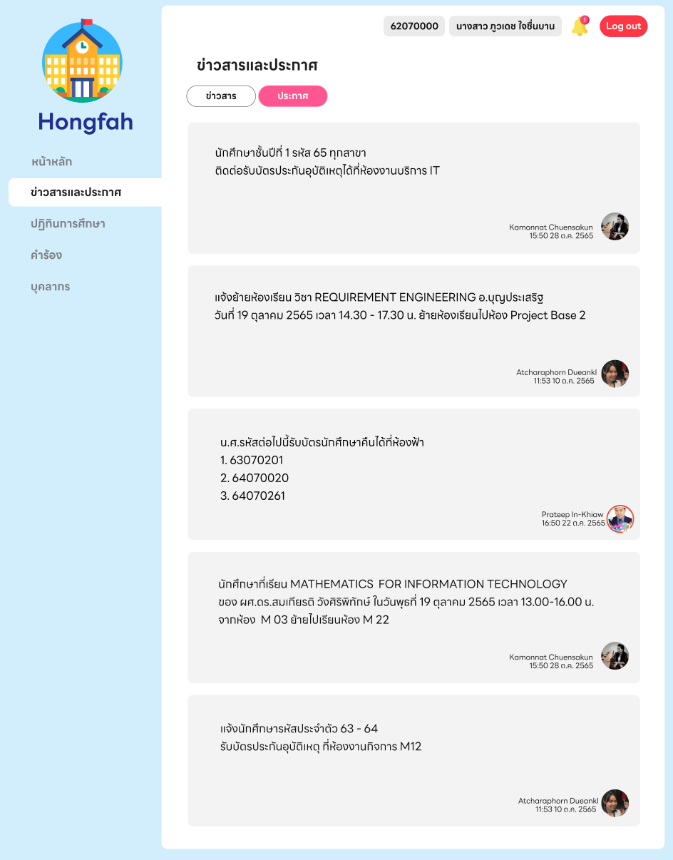

**รูปที่ 4.4** หน้าประกาศของนักศึกษา

หน้าข่าวสารและประกาศ แสดงดังรูปที่ 4.3 และ 4.4 ตามลำดับ โดยจะมีข่าวสารซึ่งเป็นข้อมูลข่าวสารที่สำคัญต่าง ๆ และมีประกาศจะเป็นที่ประกาศของคณะเทคโนโลยีสารสนเทศ สจล. จากอาจารย์และเจ้าหน้าที่ฝ่ายงานวิชาการ

**4.1.4 หน้าปฏิทินการศึกษา (Academic Calendar – Student)**

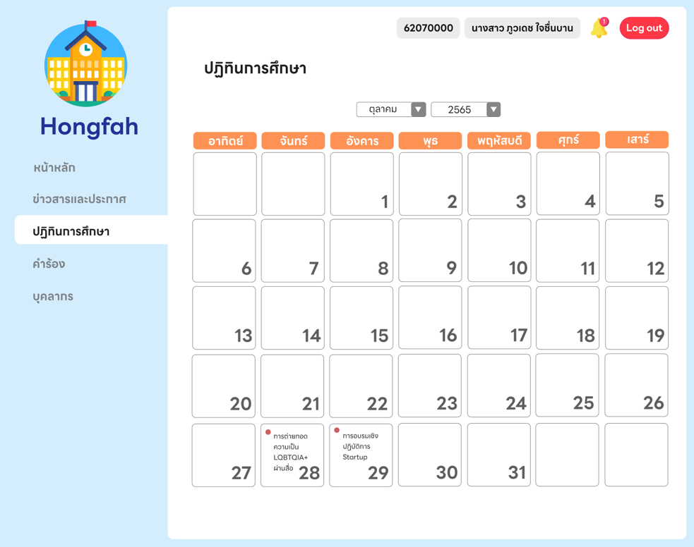

**รูปที่ 4.5** หน้าปฏิทินการศึกษาของนักศึกษา

หน้าปฏิทินการศึกษา แสดงดังรูปที่ 4.5 จะบอกวันที่มีกิจกรรมสำคัญต่าง ๆ ภายในคณะ และสามารถกดเข้าไปเพื่อดูรายละเอียดได้

**4.1.5 หน้าคำร้อง (Document – Student)**

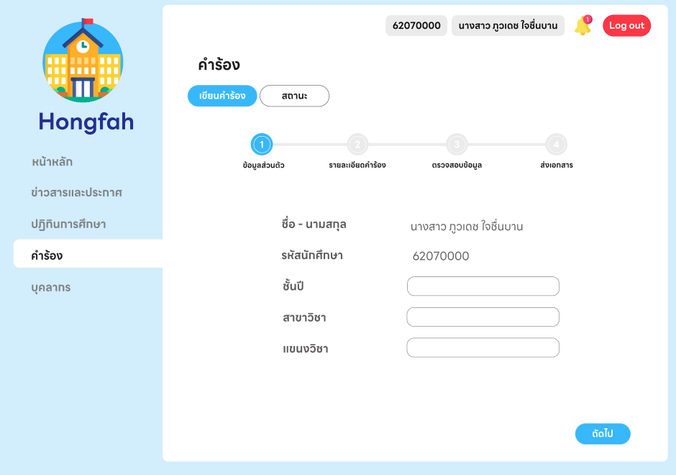

**รูปที่ 4.6** หน้าคำร้องของนักศึกษา

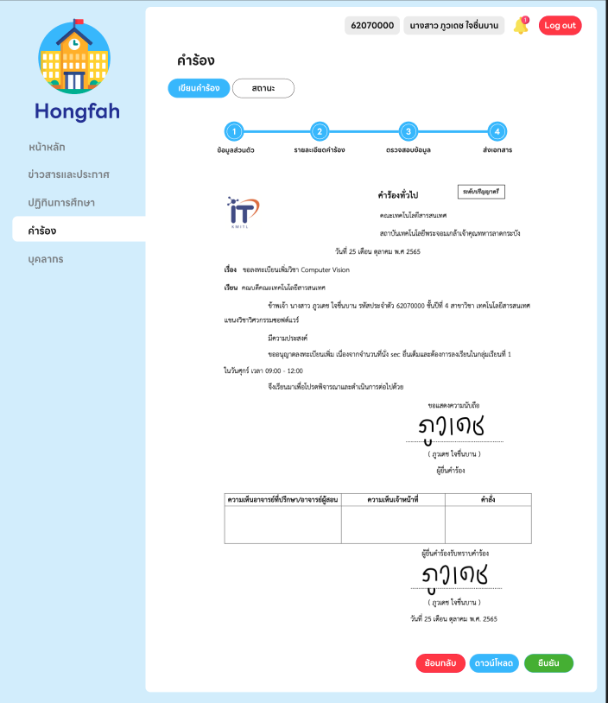

**รูปที่ 4.7** หน้าคำร้องของนักศึกษา (ต่อ)

หน้าคำร้องของนักศึกษา แสดงดังรูปที่ 4.6 และ 4.7 ตามลำดับ ซึ่งในการเขียนคำร้องจะมีทั้งหมด 4 ขั้นตอน ดังนี้

1. กรอกรายละเอียดข้อมูลส่วนตัว ได้แก่ ชื่อ-นามสกุล รหัสนักศึกษา ชั้นปี สาขาวิชา แขนงวิชา
2. กรอกรายละเอียดคำร้อง ได้แก่ วันที่ หัวข้อเรื่อง อาจารย์ที่ต้องการส่งคำร้อง รายละเอียดคำร้อง แนบไฟล์ (ถ้ามี)
3. ตรวจสอบข้อมูลคำร้อง ถ้าข้อมูลไม่ถูกต้องสามารถกดแก้ไขคำร้องได้
4. ยืนยันการส่งเอกสาร สามารถยืนยันการส่งเอกสารคำร้องได้ และสามารถดาวน์โหลดเอกสารในรูปแบบของ PDF ไว้เพื่อเป็นหลักฐานได้

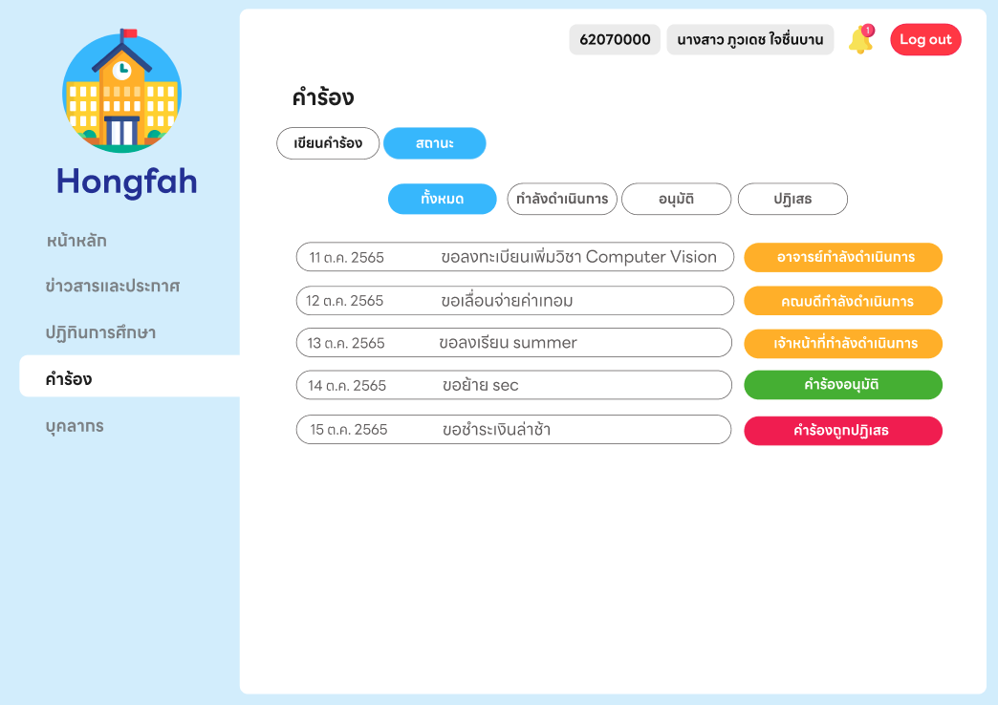

**รูปที่ 4.8** หน้าแสดงสถานะของคำร้องของนักศึกษา

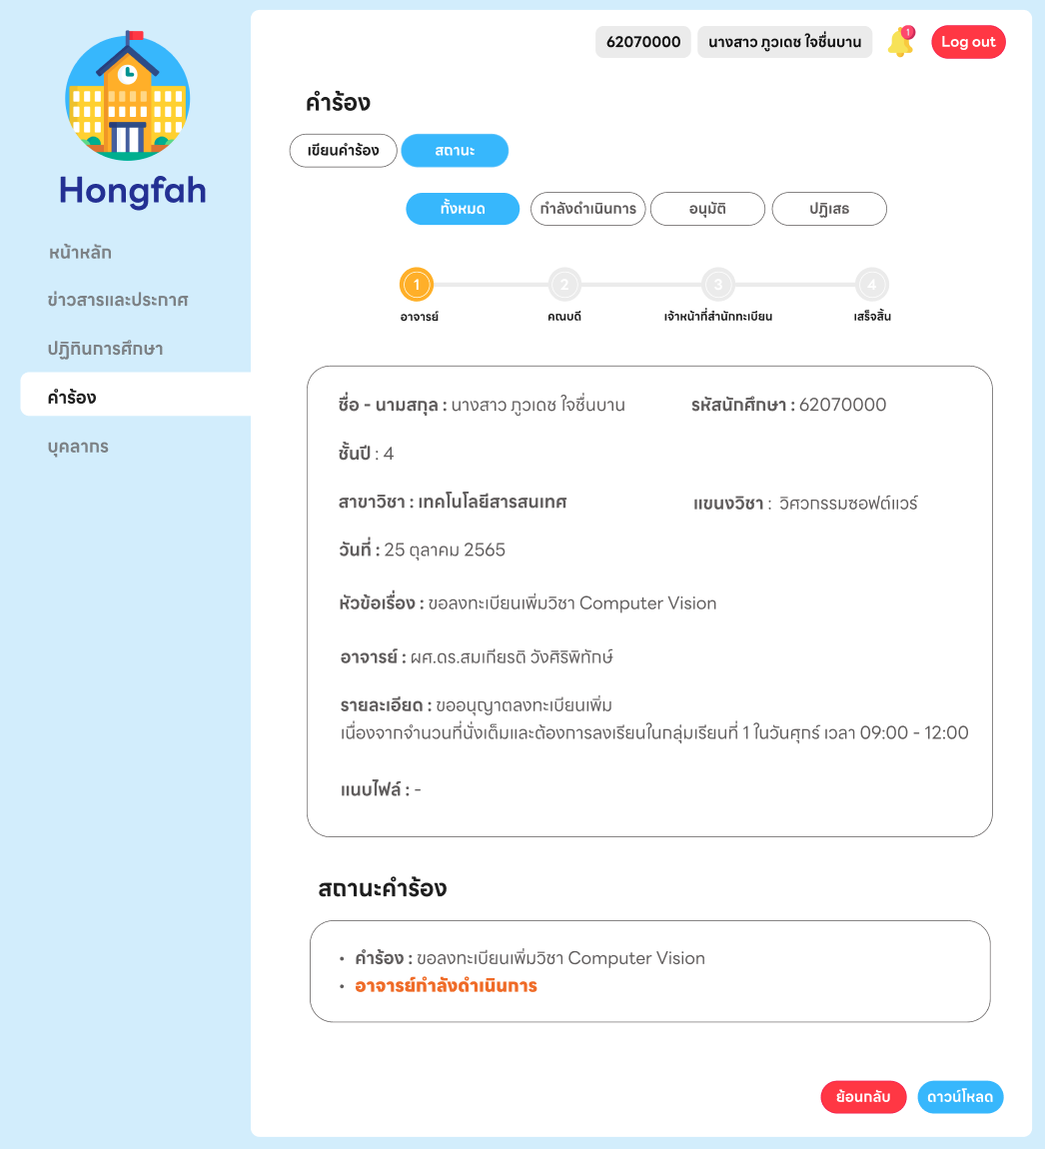

**รูปที่ 4.9** หน้าแสดงสถานะของคำร้อง (ต่อ)

หน้าแสดงสถานะของคำร้อง แสดงดังรูปที่ 4.8 และ 4.9 ตามลำดับ ซึ่งสถานะของคำร้องจะมีทั้งหมด 5 สถานะ ดังนี้

1. อาจารย์กำลังดำเนินการ อาจารย์กำลังดำเนินการอนุมัติคำร้อง
2. คณบดีกำลังดำเนินการ คณบดีกำลังดำเนินการอนุมัติคำร้อง
3. เจ้าหน้าที่กำลังดำเนินการ เจ้าหน้าที่กำลังดำเนินการอนุมัติคำร้อง
4. คำร้องอนุมัติ คำร้องถูกอนุมัติแล้ว เจ้าหน้าที่ฝ่ายงานวิชาการดำเนินการตามรายละเอียดคำร้องให้แก่นักศึกษา
5. คำร้องถูกปฏิเสธ เมื่อคำร้องถูกปฏิเสธ เอกสารจะถูกตีกลับเพื่อให้นักศึกษาแก้ไข

รายละเอียดคำร้อง ให้นักศึกษาแก้ไขเอกสารและส่งเอกสารกลับมาตามขั้นตอนอีกครั้ง

**4.1.6 หน้าข้อมูลบุคลากร (Personnel Information – Student)**

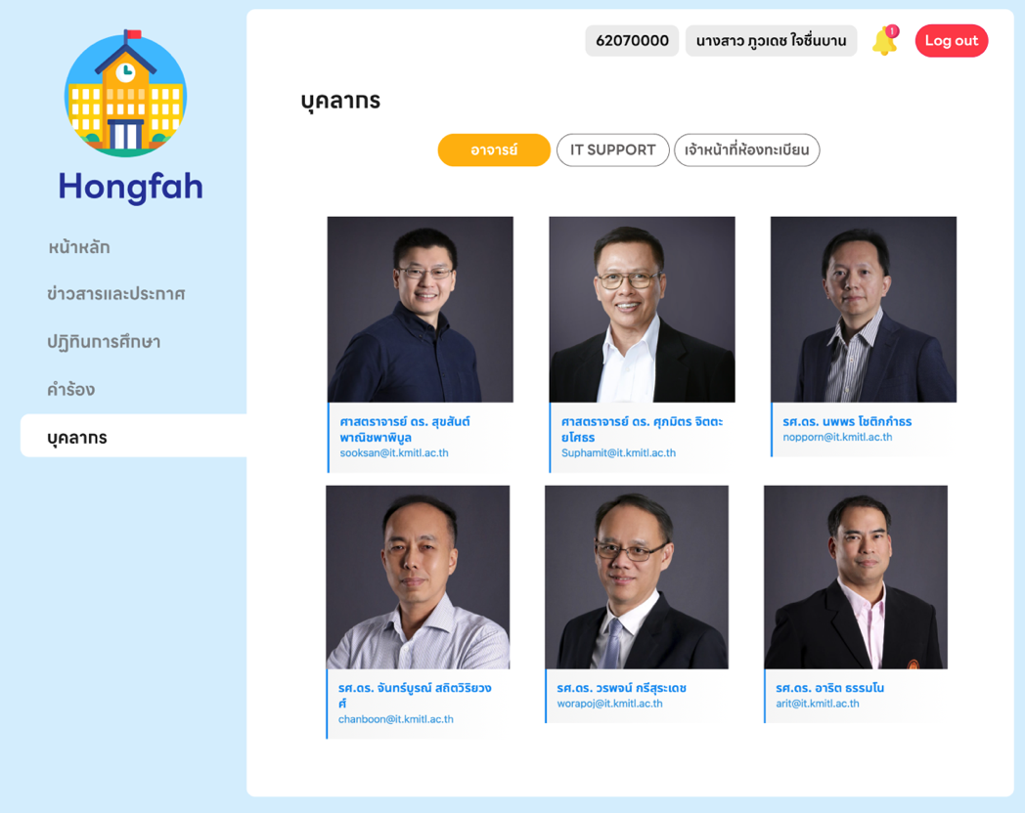

**รูปที่ 4.10** หน้าข้อมูลบุคลากรของนักศึกษา

หน้าข้อมูลบุคลากร แสดงดังรูปที่ 4.12 ซึ่งจะมีข้อมูลของบุคลากรคณะเทคโนโลยีสารสนเทศ สจล. ทั้งหมด 3 กลุ่ม ได้แก่ อาจารย์ IT Support และ เจ้าหน้าที่ฝ่ายงานวิชาการ

**4.2 ส่วนของอาจารย์**

**4.2.1 หน้าเข้าสู่ระบบ (Log in – Teacher)**

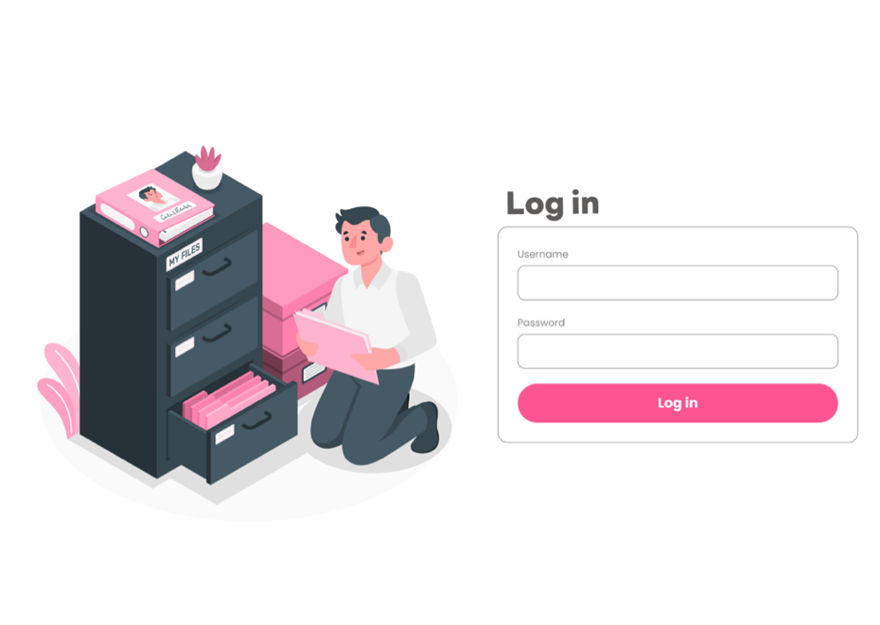

**รูปที่ 4.11** หน้าเข้าสู่ระบบของอาจารย์

หน้าเข้าสู่ระบบของอาจารย์ แสดงดังรูปที่ 4.13 อาจารย์จะต้องใส่ username และ password ให้ถูกต้อง โดยระบบจะตรวจสอบการเข้าสู่ระบบด้วย LDAP Server

**4.2.2 หน้าหลัก (Home – Teacher)**

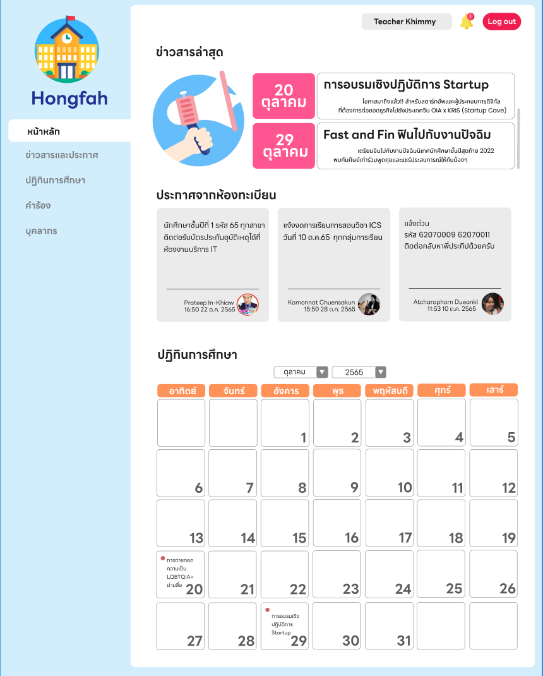

**รูปที่ 4.12** หน้าหลักของอาจารย์

หน้าหลักของนักศึกษา แสดงดังรูปที่ 4.14 โดยจะประกอบไปด้วย 3 ส่วน ได้แก่

1. ข่าวสารล่าสุด เป็นข้อมูลข่าวสารต่าง ๆ ของคณะเทคโนโลยีสารสนเทศ สจล.
2. ประกาศจากฝ่ายวิชาการ จะเป็นที่ประกาศของคณะเทคโนโลยีสารสนเทศ สจล. จากอาจารย์และเจ้าหน้าที่ฝ่ายงานวิชาการ
3. ปฏิทินการศึกษา จะแสดงวันที่มีกิจกรรมสำคัญ

**4.2.3 หน้าข่าวสารและประกาศ (Information and Anouncement – Teacher)**

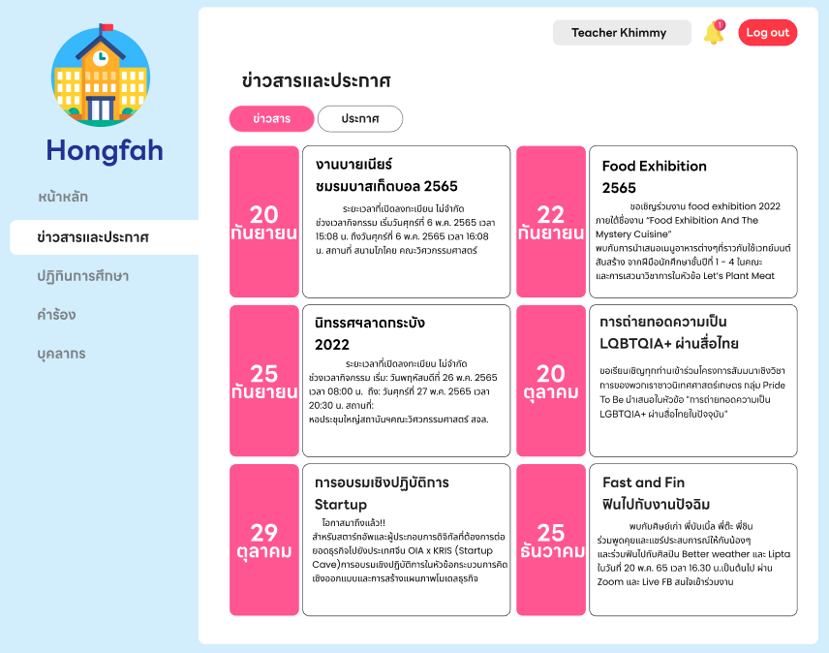

**รูปที่ 4.13** หน้าข่าวสารของอาจารย์

หน้าข่าวสารของอาจารย์ แสดงดังรูปที่ 4.13 โดยจะมีข่าวสารซึ่งเป็นข้อมูลข่าวสารที่สำคัญต่าง ๆ ของคณะเทคโนโลยีสารสนเทศ สจล.

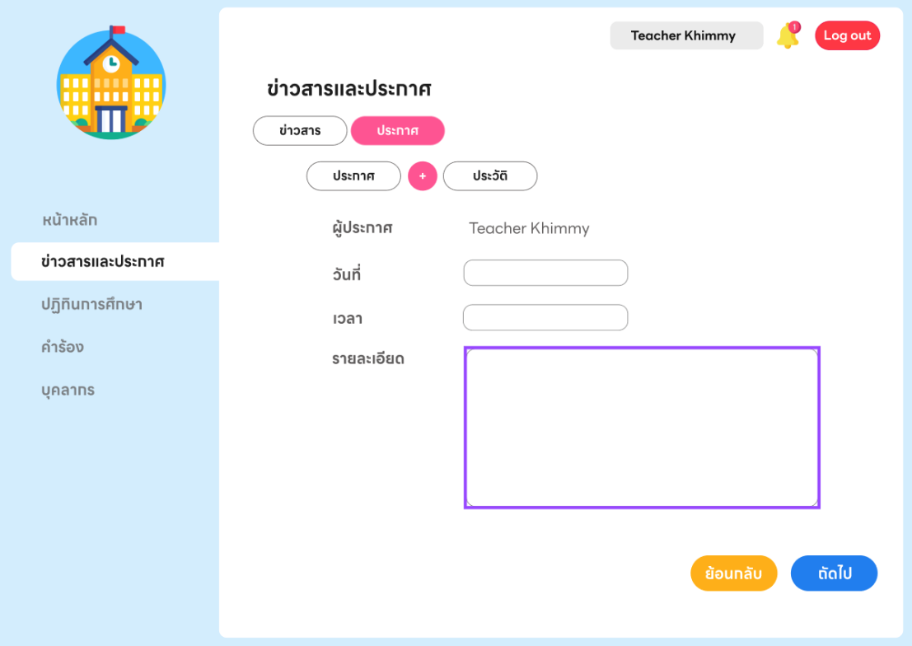

**รูปที่ 4.14** หน้าประกาศของอาจารย์

หน้าประกาศของอาจารย์ แสดงดังรูปที่ 4.14 โดยจะมีประกาศต่าง ๆ จากเจ้าหน้าที่ฝ่ายงานวิชาการ และอาจารย์ ซึ่งอาจารย์จะสามารถเพิ่มประกาศของตนเองได้ โดยจะต้องกรอกข้อมูล ได้แก่ วันที่ประกาศ เวลาที่ประกาศ และรายละเอียดประกาศ อาจารย์สามารถดูประวัติการประกาศของตนเองได้ สามารถลบประกาศและแก้ไขประกาศได้ ดังรูปที่ 4.15

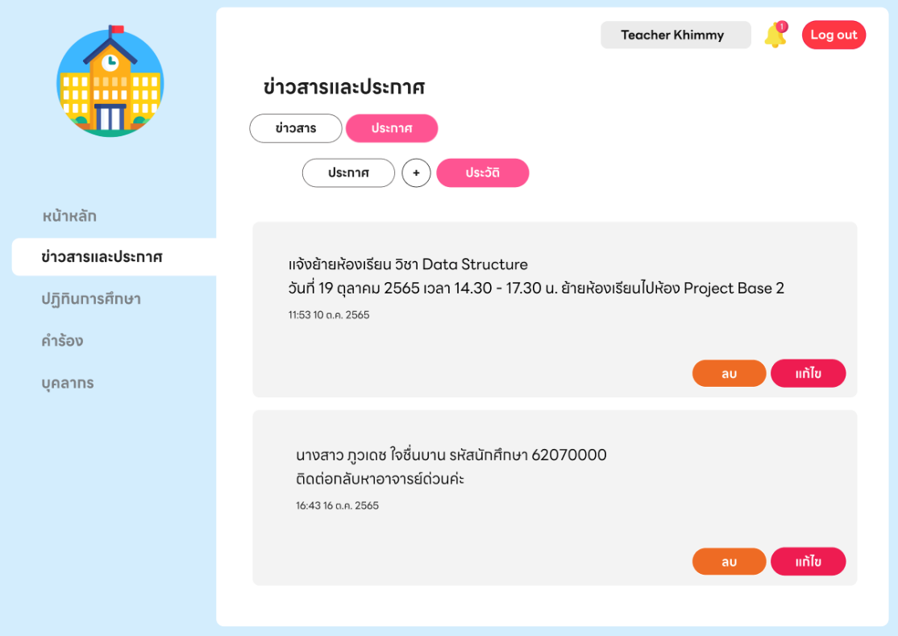

**รูปที่ 4.15** หน้าประวัติการประกาศข่าวสารของอาจารย์

* + 1. **หน้าปฏิทินการศึกษา (Academic Calendar – Teacher)**

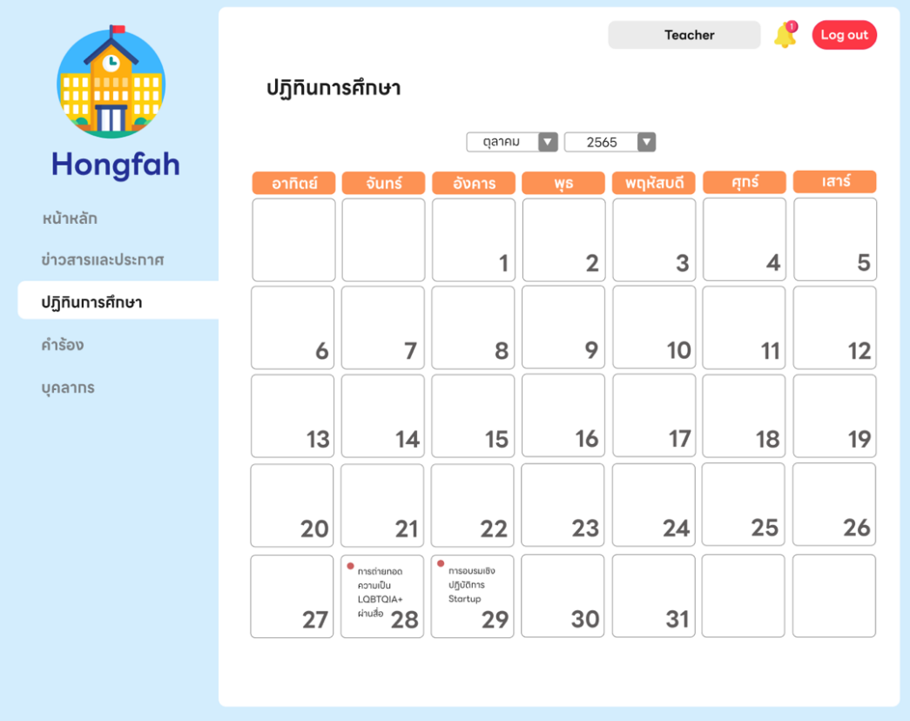

**รูปที่ 4.16** หน้าปฏิทินการศึกษาของอาจารย์

หน้าปฏิทินการศึกษา แสดงดังรูปที่ 4.16 จะบอกวันที่มีกิจกรรมสำคัญต่าง ๆ ภายในคณะ และสามารถกดเข้าไปเพื่อดูรายละเอียดได้

**4.2.5 หน้าคำร้อง (Document – Teacher)**

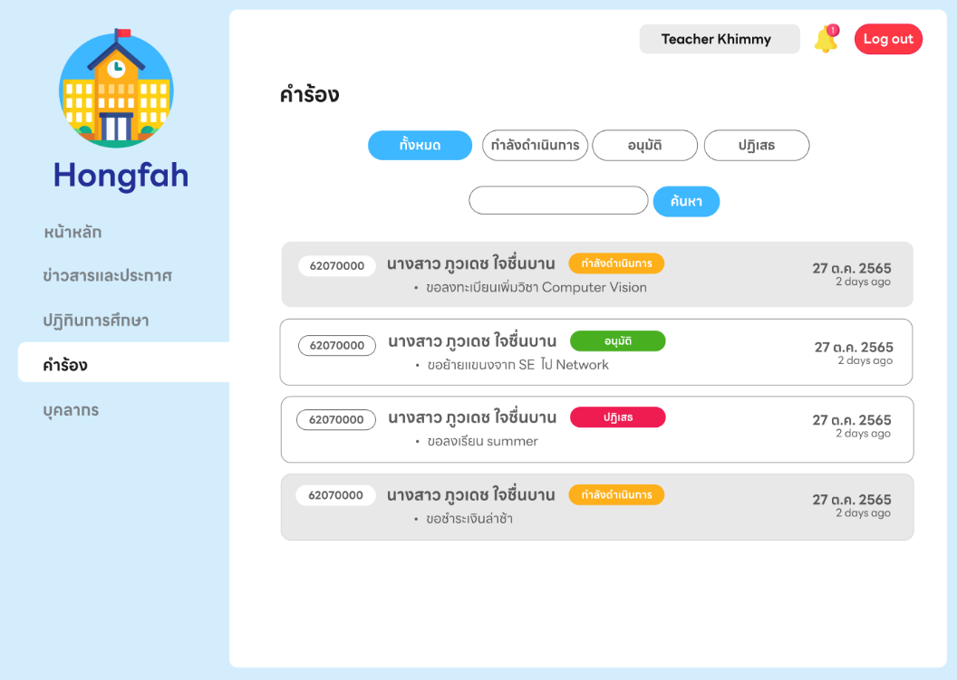

**รูปที่ 4.17** หน้าคำร้องของอาจารย์

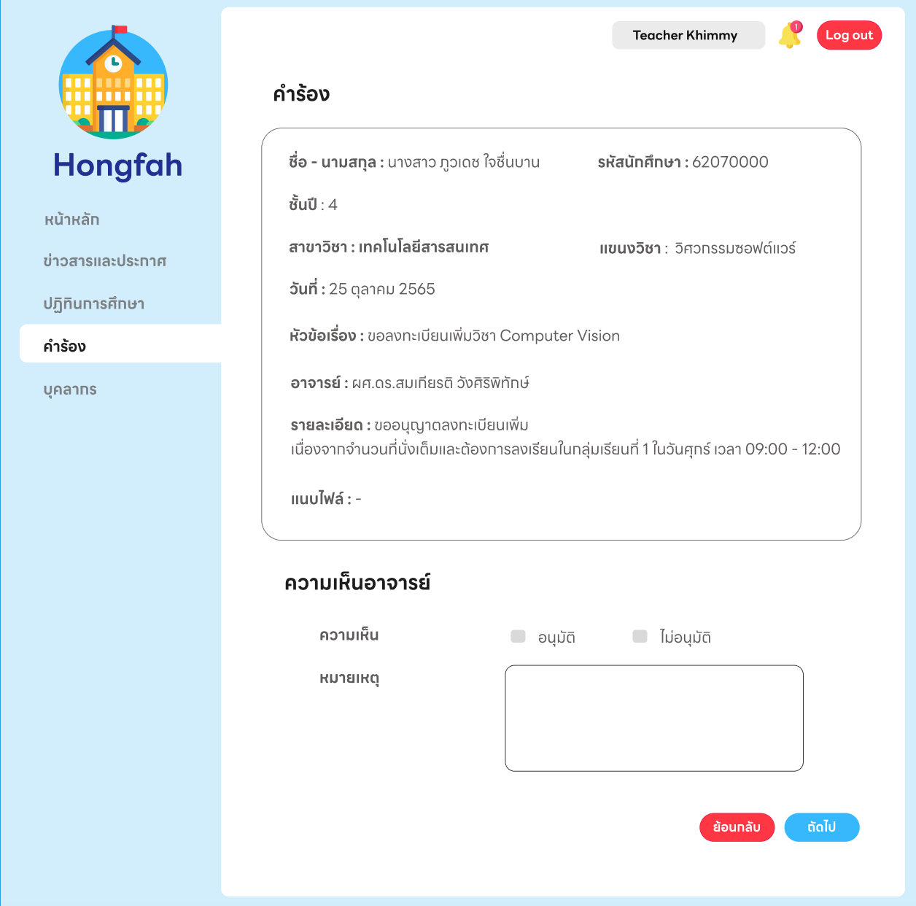

**รูปที่ 4.18** หน้าคำร้องของอาจารย์ (ต่อ)

หน้าคำร้องของอาจารย์แสดงดังรูปที่ 4.17 และ 4.18 ตามลำดับ จะมีเอกสารคำร้องของนักศึกษาส่งมายังอาจารย์ เพื่อให้อาจารย์ทำการพิจารณาอนุมัติหรือไม่อนุมัติคำร้องของนักศึกษา เมื่ออาจารย์อนุมัติแล้วคำร้องจะถูกส่งต่อไปให้คณบดีพิจารณาต่อไป และสามารถดาวน์โหลดเอกสารในรูปแบบของ PDF ได้ แต่ถ้าคำร้องไม่อนุมัติอาจารย์จะต้องกรอกรายละเอียดหมายเหตุ และระบบจะทำการส่งเอกสารตีกลับให้นักศึกษา เพื่อให้นักศึกษาแก้ไขเอกสารตามหมายเหตุของอาจารย์ และระบบจะส่งกลับมาตามขั้นตอนอีกครั้ง

หน้าคำร้องจะแบ่งสถานะของเอกสารเป็น 3 สถานะ ได้แก่

* กำลังดำเนินการ คือ ให้อาจารย์ดำเนินการอนุมัติ/ไม่อนุมัติคำร้อง
* อนุมัติ คือ อาจารย์อนุมัติคำร้อง
* ปฏิเสธ คือ อาจารย์ปฏิเสธคำร้อง

**4.2.6 หน้าข้อมูลบุคลากร (Personnel Information – Teacher)**

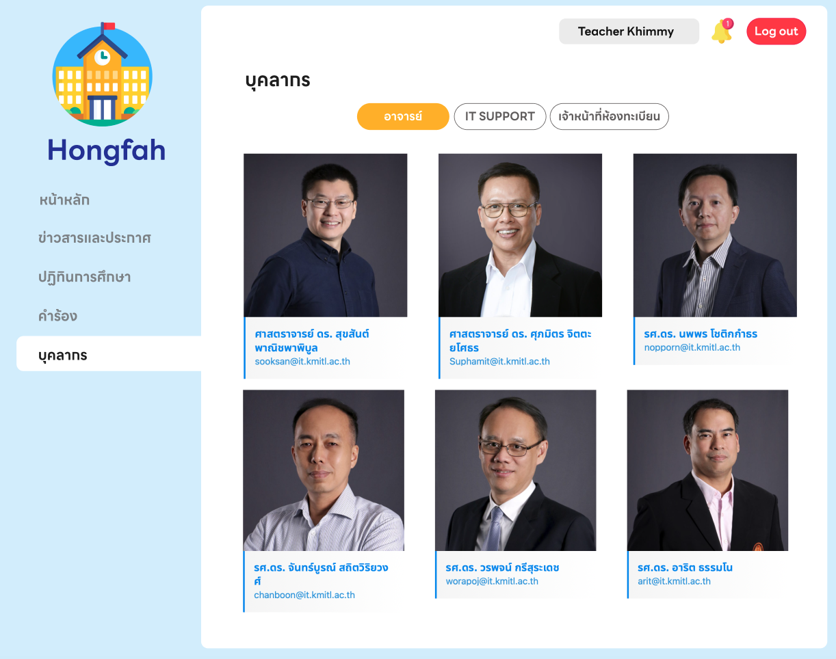

**รูปที่ 4.19** หน้าข้อมูลบุคลากรของอาจารย์

หน้าข้อมูลบุคลากร แสดงดังรูปที่ 4.19 ซึ่งจะมีข้อมูลของบุคลากรคณะเทคโนโลยีสารสนเทศ สจล. ทั้งหมด 3 กลุ่ม ได้แก่ อาจารย์ IT Support และ เจ้าหน้าที่ฝ่ายงานวิชาการ

**4.3 ส่วนของคณบดี**

**4.3.1 หน้าเข้าสู่ระบบ (Log in – Dean)**

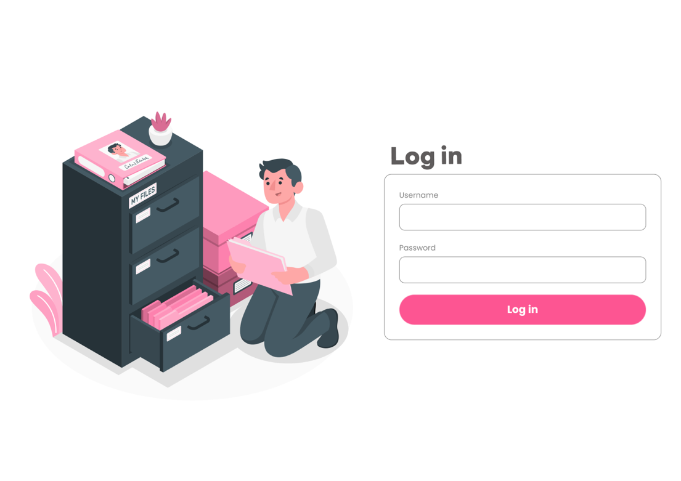

**รูปที่ 4.20** หน้าเข้าสู่ระบบของคณบดี

หน้าเข้าสู่ระบบของคณบดีแสดงดังรูปที่ 4.20 คณบดีจะต้องใส่ username และ password ให้ถูกต้อง โดยระบบจะตรวจสอบการเข้าสู่ระบบด้วย LDAP Server

**4.3.2 หน้าหลัก (Home – Dean)**

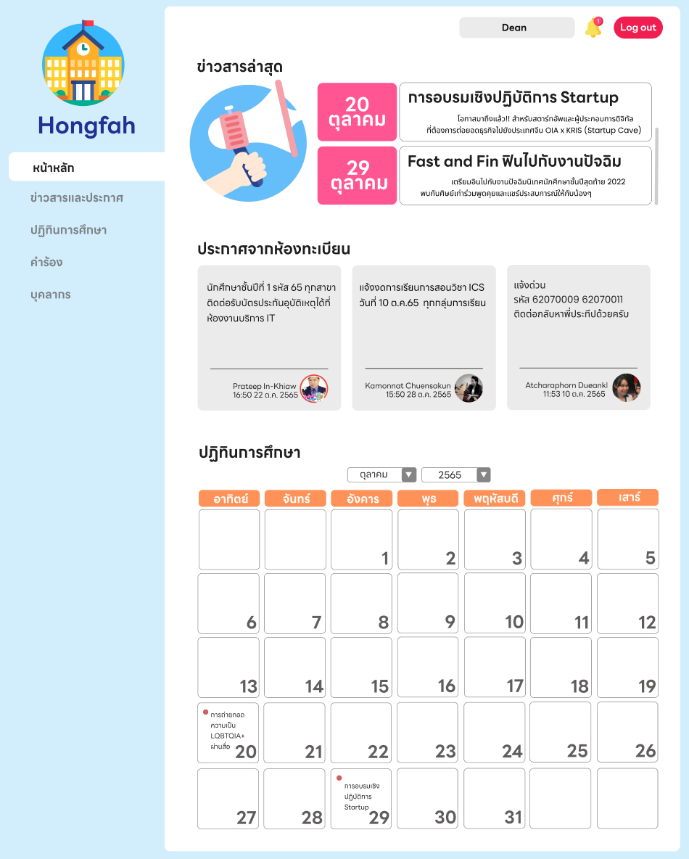

**รูปที่ 4.21** หน้าหลักของคณบดี

หน้าหลักของคณบดี แสดงดังรูปที่ 4.21 โดยจะประกอบไปด้วย 3 ส่วน ได้แก่

1. ข่าวสารล่าสุด เป็นข้อมูลข่าวสารต่าง ๆ ของคณะเทคโนโลยีสารสนเทศ สจล.
2. ประกาศจากฝ่ายงานวิชาการ จะเป็นที่ประกาศของคณะเทคโนโลยีสารสนเทศ สจล. จากอาจารย์และเจ้าหน้าที่ฝ่ายงานวิชาการ
3. ปฏิทินการศึกษา จะแสดงวันที่มีกิจกรรมสำคัญ

**4.3.3 หน้าข่าวสารและประกาศ (Information and Anouncement – Dean)**

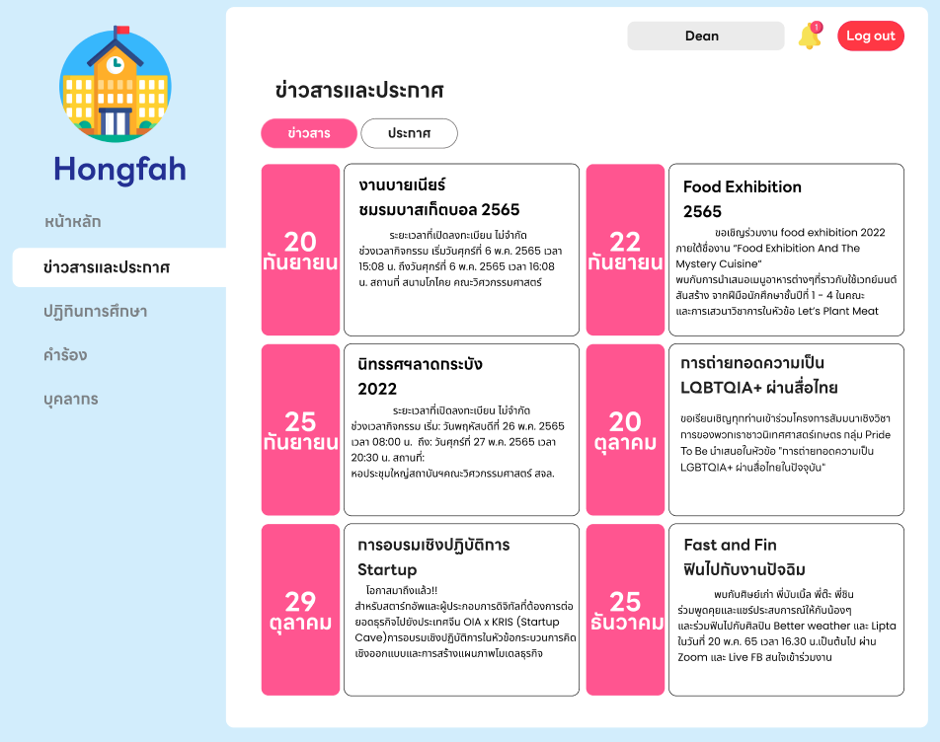

**รูปที่ 4.22** หน้าข่าวสารของคณบดี

หน้าข่าวสารของคณบดีแสดงดังรูปที่ 4.22 โดยจะมีข่าวสารซึ่งเป็นข้อมูลข่าวสารที่สำคัญต่าง ๆ ของคณะเทคโนโลยีสารสนเทศ สจล.

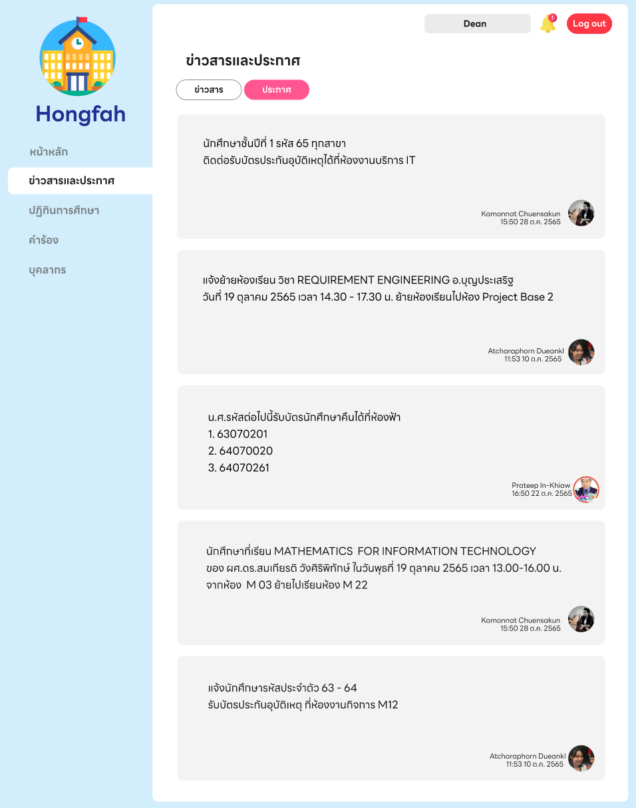

**รูปที่ 4.23** หน้าประกาศของคณบดี

หน้าประกาศของคณบดี แสดงดังรูปที่ 4.23 โดยจะมีข่าวสารซึ่งเป็นข้อมูลข่าวสารที่สำคัญต่าง ๆ และมีประกาศจะเป็นที่ประกาศของคณะเทคโนโลยีสารสนเทศ สจล. จากอาจารย์และเจ้าหน้าที่ฝ่ายงานวิชาการ

**4.3.4 หน้าปฏิทินการศึกษา (Academic Calendar –Dean)**

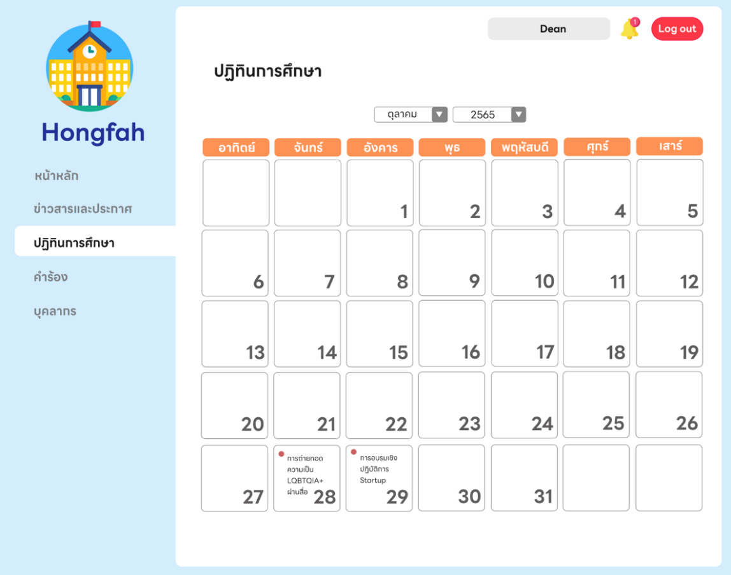

**รูปที่ 4.24** หน้าปฏิทินการศึกษาของคณบดี

หน้าปฏิทินการศึกษา แสดงดังรูปที่ 4.24 จะบอกวันที่มีกิจกรรมสำคัญต่าง ๆ ภายในคณะ และสามารถกดเข้าไปเพื่อดูรายละเอียดได้

**4.3.5 หน้าคำร้อง (Document – Dean)**

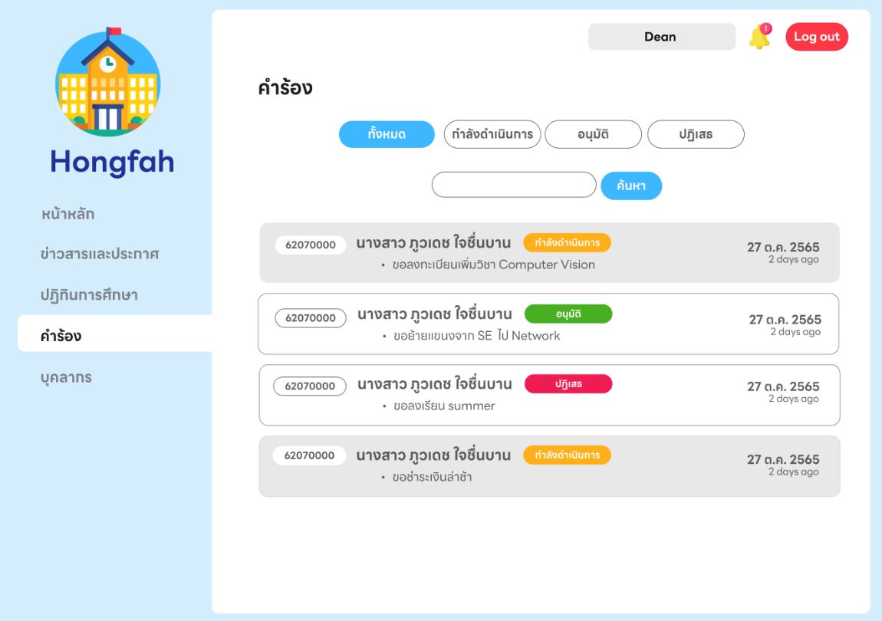

**รูปที่ 4.25** หน้าคำร้องของคณบดี

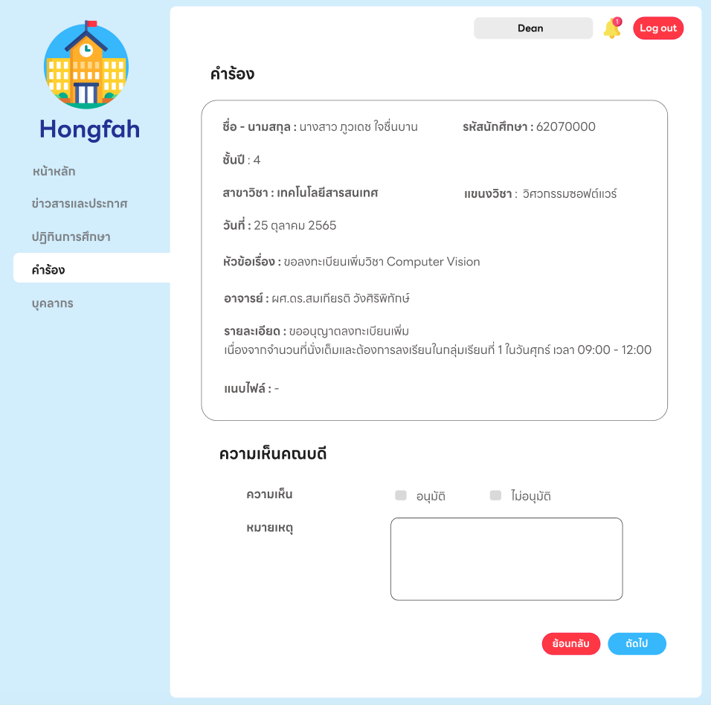

**รูปที่ 4.26** หน้าคำร้องของคณบดี (ต่อ)

หน้าคำร้องของคณบดีแสดงดังรูปที่ 4.25 และ 4.26 ตามลำดับ จะมีเอกสารคำร้องของนักศึกษาที่อาจารย์อนุมัติแล้วส่งต่อมายังคณบดี เพื่อให้คณบดีทำการพิจารณาอนุมัติหรือไม่อนุมัติคำร้องของนักศึกษา เมื่อคณบดีอนุมัติแล้วคำร้องจะถูกส่งต่อไปให้เจ้าหน้าที่ฝ่ายงานวิชาการพิจารณาต่อไป และสามารถดาวน์โหลดเอกสารในรูปแบบของ PDF ได้ แต่ถ้าคำร้องไม่อนุมัติคณบดีจะต้องกรอกรายละเอียดหมายเหตุ และระบบจะทำการส่งเอกสารตีกลับให้นักศึกษา เพื่อให้นักศึกษาแก้ไขเอกสารตามหมายเหตุของคณบดีและระบบจะส่งกลับมาตามขั้นตอนอีกครั้ง

หน้าคำร้องจะแบ่งสถานะของเอกสารเป็น 3 สถานะ ได้แก่

* กำลังดำเนินการ คือ ให้อาจารย์ดำเนินการอนุมัติ/ไม่อนุมัติคำร้อง
* อนุมัติ คือ อาจารย์อนุมัติคำร้อง
* ปฏิเสธ คือ อาจารย์ปฏิเสธคำร้อง

**4.3.6 หน้าข้อมูลบุคลากร (Personnel Information – Dean)**

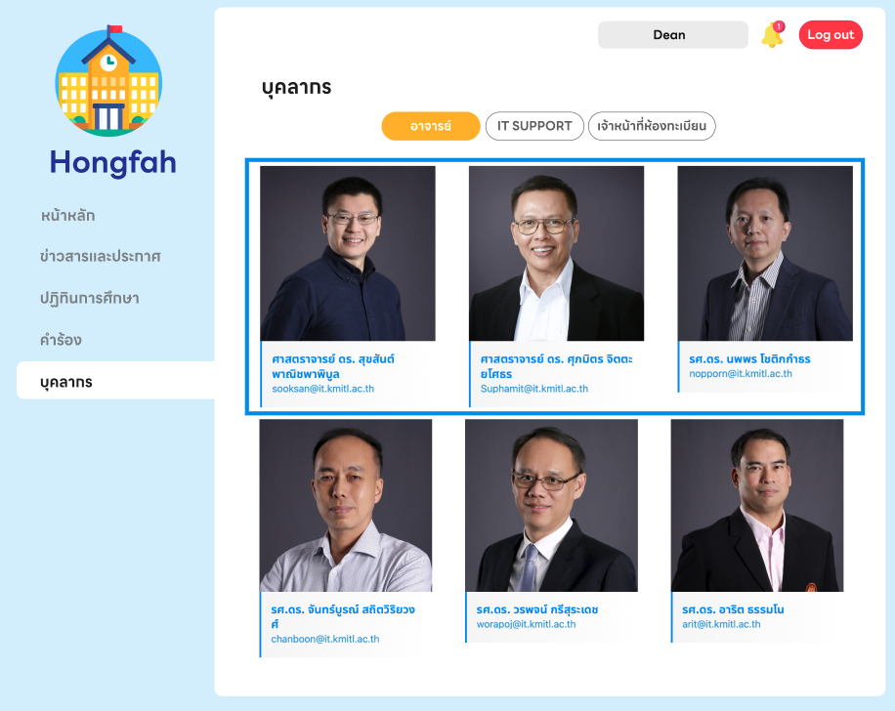

**รูปที่ 4.27** หน้าข้อมูลบุคลากรของคณบดี

หน้าข้อมูลบุคลากร แสดงดังรูปที่ 4.27 ซึ่งจะมีข้อมูลของบุคลากรคณะเทคโนโลยีสารสนเทศ สจล. ทั้งหมด 3 กลุ่ม ได้แก่ อาจารย์ IT Support และ เจ้าหน้าที่ฝ่ายงานวิชาการ

**4.4 ส่วนของเจ้าหน้าที่ฝ่ายงานวิชาการ**

**4.4.1 หน้าเข้าสู่ระบบ (Log in – Staff)**

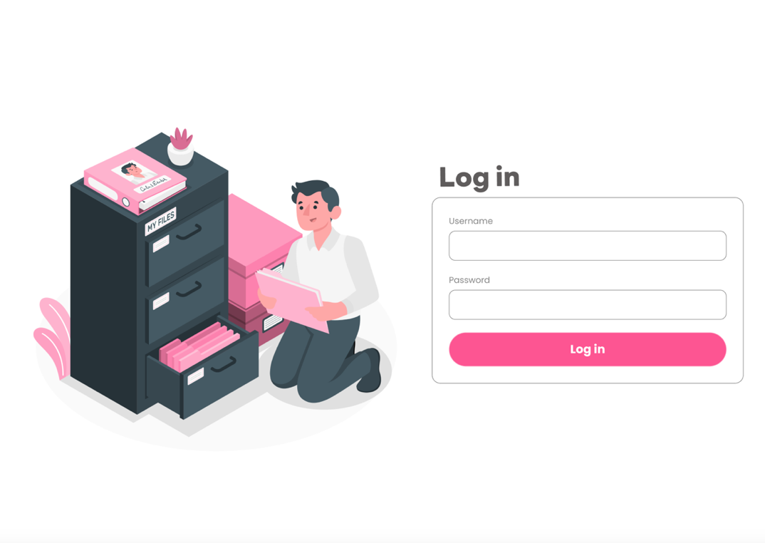

**รูปที่ 4.28** หน้าเข้าสู่ระบบของเจ้าหน้าที่ฝ่ายงานวิชาการ

หน้าเข้าสู่ระบบของเจ้าหน้าที่ฝ่ายงานวิชาการแสดงดังรูปที่ 4.28 เจ้าหน้าที่ฝ่ายงานวิชาการจะต้องใส่ username และ password ให้ถูกต้อง โดยระบบจะตรวจสอบการเข้าสู่ระบบด้วย LDAP Server

**4.4.2 หน้าหลัก (Log in – Staff)**

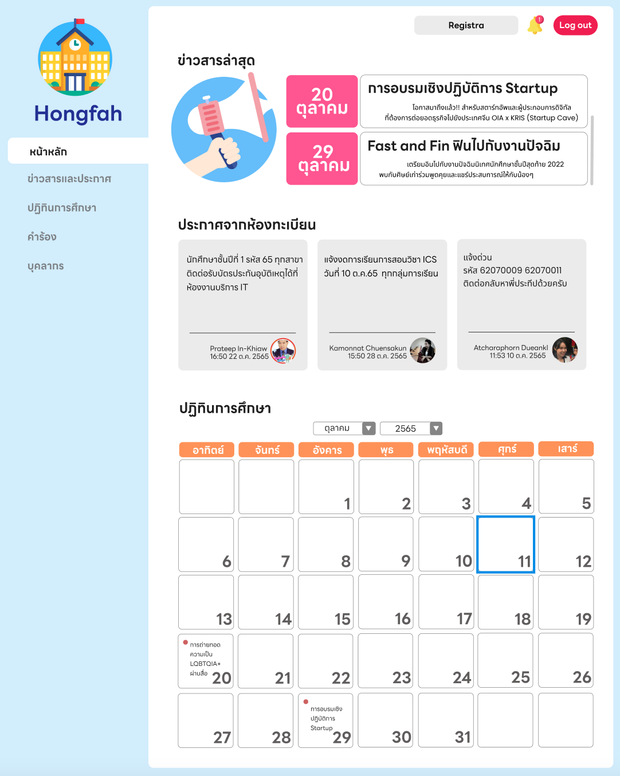

**รูปที่ 4.29** หน้าหลักของเจ้าหน้าที่ฝ่ายงานวิชาการ

หน้าหลักของเจ้าหน้าที่ฝ่ายงานวิชาการ แสดงดังรูปที่ 4.29 โดยจะประกอบไปด้วย 3 ส่วน ได้แก่

1. ข่าวสารล่าสุด เป็นข้อมูลข่าวสารต่าง ๆ ของคณะเทคโนโลยีสารสนเทศ สจล.
2. ประกาศจากฝ่ายงานวิชาการ จะเป็นที่ประกาศของคณะเทคโนโลยีสารสนเทศ สจล. จากอาจารย์และเจ้าหน้าที่ฝ่ายงานวิชาการ
3. ปฏิทินการศึกษา จะแสดงวันที่มีกิจกรรมสำคัญ

**4.4.3 หน้าข่าวสารและประกาศ (Information and Anouncement – Staff)**

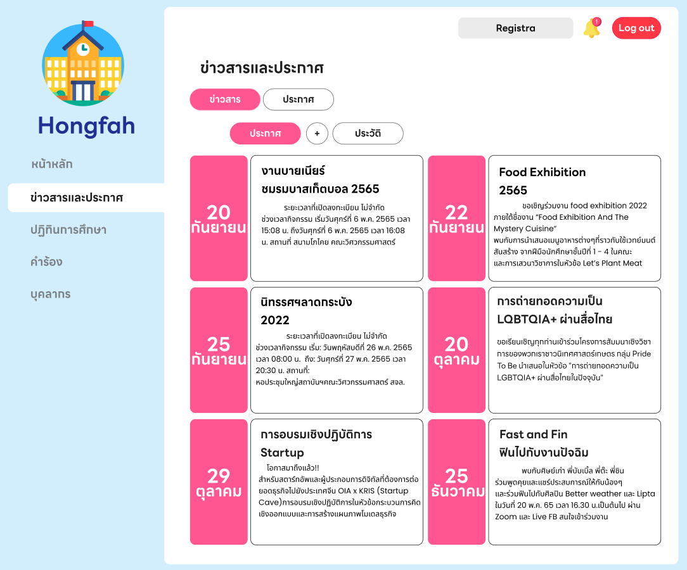

**รูปที่ 4.30** หน้าข่าวสารของเจ้าหน้าที่ฝ่ายงานวิชาการ

หน้าข่าวสารของเจ้าหน้าที่ฝ่ายงานวิชาการแสดงดังรูปที่ 4.30 โดยจะมีข่าวสารซึ่งเป็นข้อมูลข่าวสารที่สำคัญต่าง ๆ ของคณะเทคโนโลยีสารสนเทศ สจล.

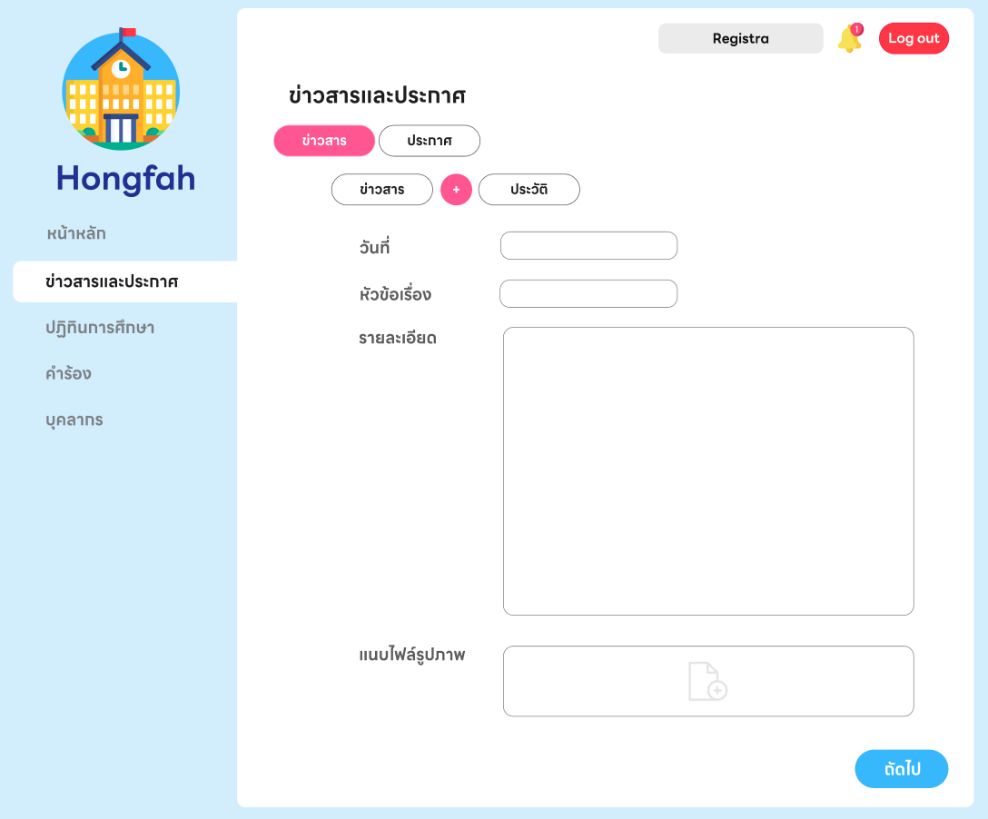

**รูปที่ 4.31** หน้าข่าวสารของเจ้าหน้าที่ฝ่ายงานวิชาการ(ต่อ)

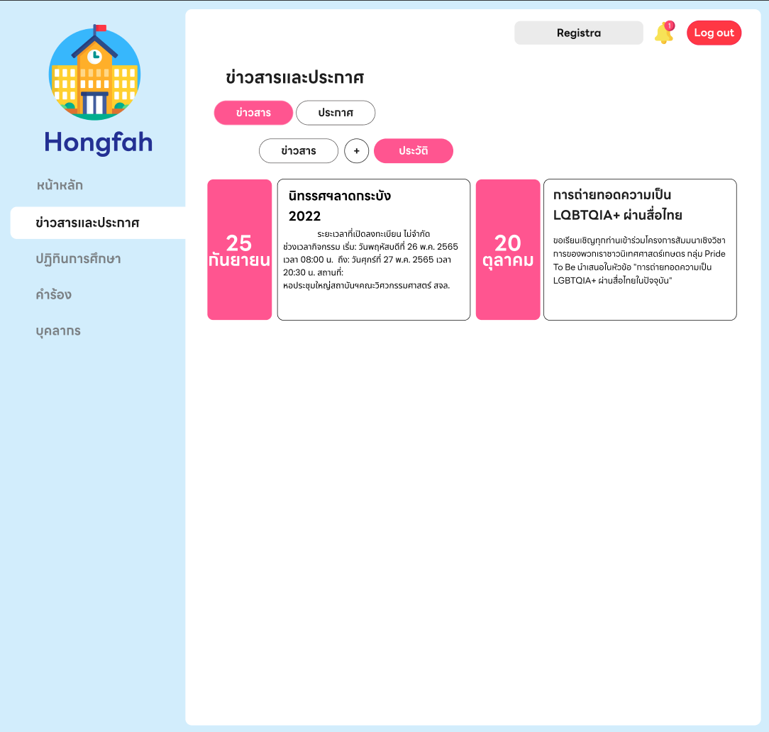

**รูปที่ 4.32** หน้าข่าวสารของเจ้าหน้าที่ฝ่ายงานวิชาการ(ต่อ)

หน้าข่าวสารของเจ้าหน้าที่ฝ่ายงานวิชาการ แสดงดังรูปที่ 4.31 – 4.32 ตามลำดับ เจ้าหน้าที่ฝ่ายงานวิชาการจะสามารถสามารถเพิ่มข่าวสารได้ โดยมีรายละเอียด ได้แก่ วันที่ของกิจกรรม หัวข้อเรื่อง รายละเอียดข่าวสาร และไฟล์รูปภาพ ซึ่งข่าวสารจะถูกนำไปแสดงในปฏิทินการศึกษาด้วย สามารถดูประวัติข่าวสาร สามารถลบข่าวสารและแก้ไขข่าวสารได้

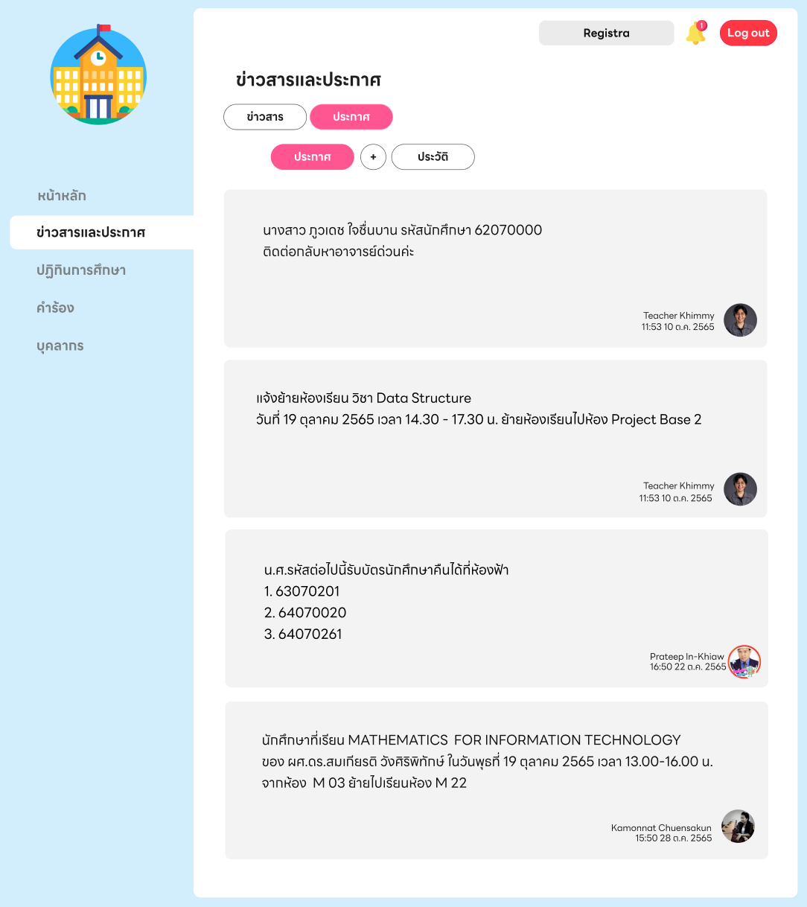

**รูปที่ 4.33** หน้าประกาศของเจ้าหน้าที่ฝ่ายงานวิชาการ

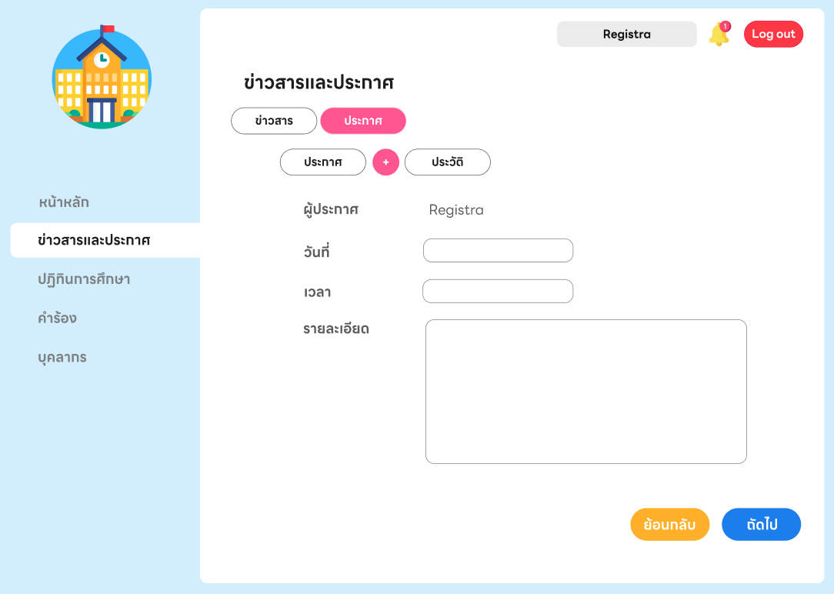

**รูปที่ 4.34** หน้าประกาศของเจ้าหน้าที่ฝ่ายงานวิชาการ(ต่อ)

หน้าประกาศของเจ้าหน้าที่ฝ่ายงานวิชาการ แสดงดังรูปที่ 4.33 และ 4.34 ตามลำดับ โดยจะมีประกาศต่าง ๆ จากเจ้าหน้าที่ฝ่ายงานวิชาการและอาจารย์ ซึ่งเจ้าหน้าที่ฝ่ายงานวิชาการจะสามารถเพิ่มประกาศของตนเองได้ โดยจะต้องกรอกข้อมูล ได้แก่ วันที่ประกาศ เวลาที่ประกาศ และรายละเอียดประกาศ เจ้าหน้าที่ฝ่ายงานวิชาการสามารถดูประวัติการประกาศของตนเองได้ สามารถลบประกาศและแก้ไขประกาศได้ ดังรูปที่ 4.35

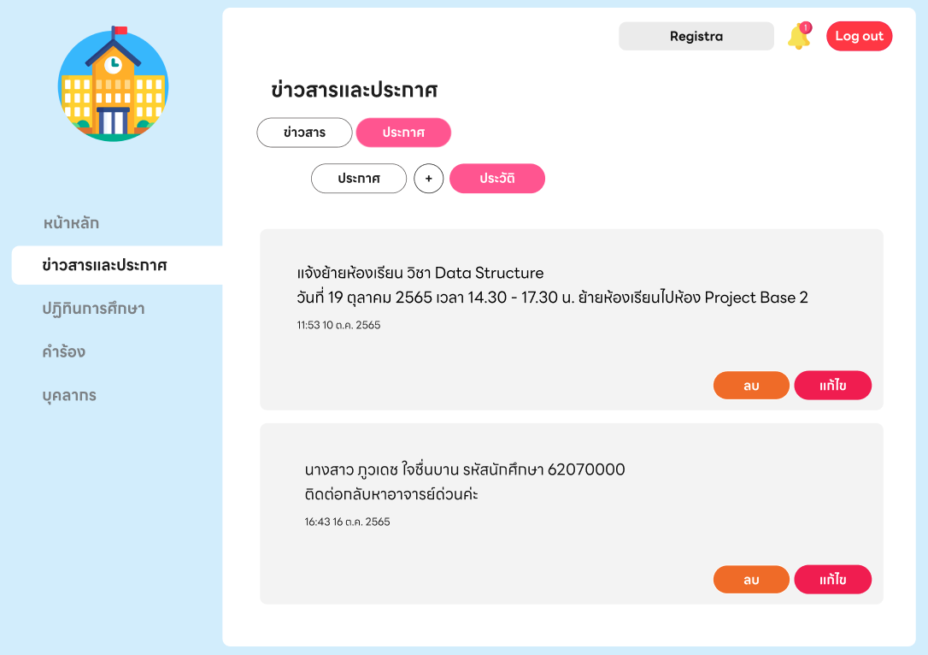

**รูปที่ 4.35** หน้าประกาศของเจ้าหน้าที่ฝ่ายงานวิชาการ (ต่อ)

**4.4.4 หน้าปฏิทินการศึกษา (Academic Calendar – Staff)**

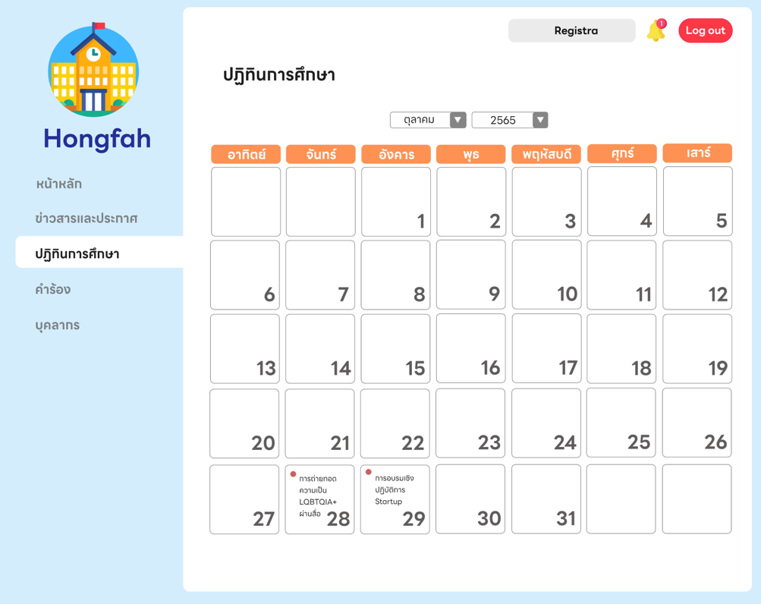

**รูปที่ 4.36** หน้าปฏิทินการศึกษาของเจ้าหน้าที่ฝ่ายงานวิชาการ

หน้าปฏิทินการศึกษา แสดงดังรูปที่ 4.36 จะบอกวันที่มีกิจกรรมสำคัญต่าง ๆ ภายในคณะ และสามารถกดเข้าไปเพื่อดูรายละเอียดได้

**4.4.5 หน้าคำร้อง (Document – Staff)**

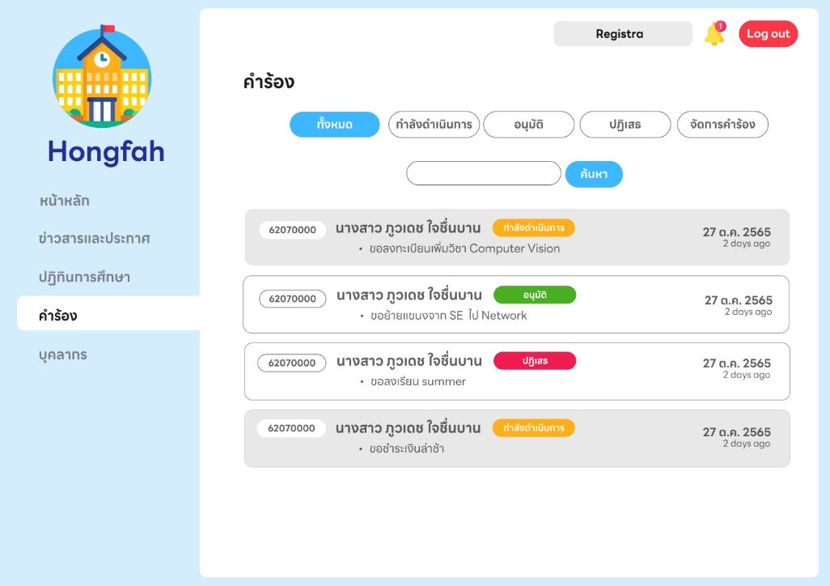

**รูปที่ 4.37** หน้าคำร้องของเจ้าหน้าที่ฝ่ายงานวิชาการ

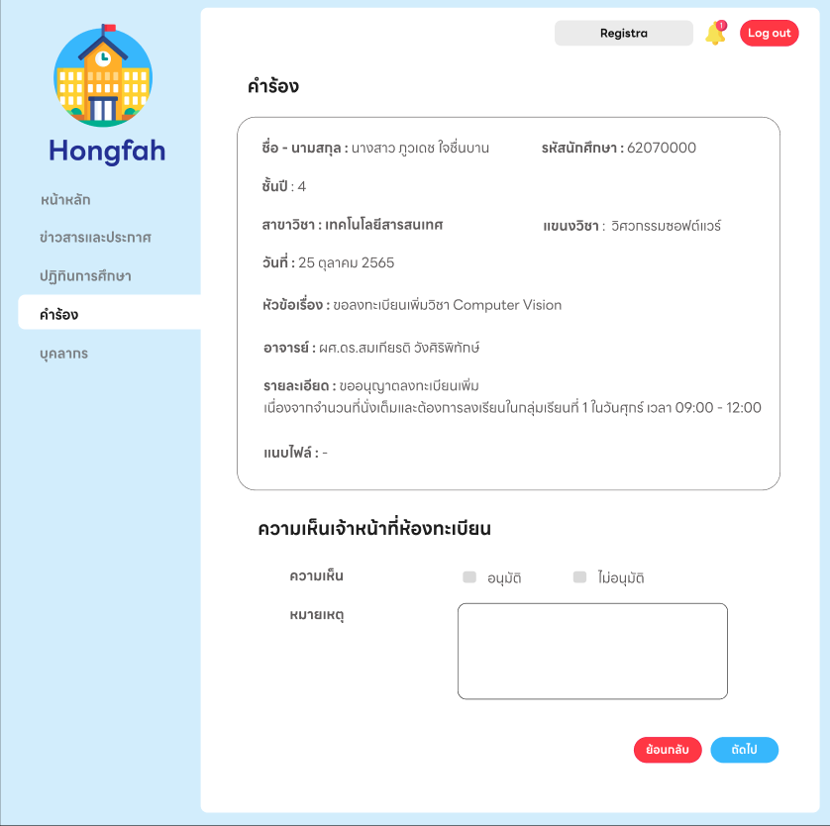

**รูปที่ 4.38** หน้าคำร้องของเจ้าหน้าที่ฝ่ายงานวิชาการ

หน้าคำร้องของเจ้าหน้าที่ฝ่ายงานวิชาการ แสดงดังรูปที่ 4.37 และ 4.38 ตามลำดับ จะมีเอกสารคำร้องของนักศึกษาที่อาจารย์และคณบดีอนุมัติแล้วส่งต่อมายังเจ้าหน้าที่ฝ่ายงานวิชาการ เพื่อให้เจ้าหน้าที่ทำการพิจารณาอนุมัติหรือไม่อนุมัติคำร้องของนักศึกษา เมื่อเจ้าหน้าที่อนุมัติแล้ว เจ้าหน้าที่จะต้องดำเนินการตามคำร้องตามคำร้องของนักศึกษา และสามารถดาวน์โหลดเอกสารในรูปแบบของ PDF ได้ แต่ถ้าคำร้องไม่อนุมัติเจ้าหน้าที่จะต้องกรอกรายละเอียดหมายเหตุ และระบบจะทำการส่งเอกสารตีกลับให้นักศึกษา เพื่อให้นักศึกษาแก้ไขเอกสารตามหมายเหตุของเจ้าหน้าที่และระบบจะส่งกลับมาตามขั้นตอนอีกครั้ง

หน้าคำร้องจะแบ่งสถานะของเอกสารเป็น 3 สถานะ ได้แก่

* กำลังดำเนินการ คือ ให้อาจารย์ดำเนินการอนุมัติ/ไม่อนุมัติคำร้อง
* อนุมัติ คือ อาจารย์อนุมัติคำร้อง
* ปฏิเสธ คือ อาจารย์ปฏิเสธคำร้อง

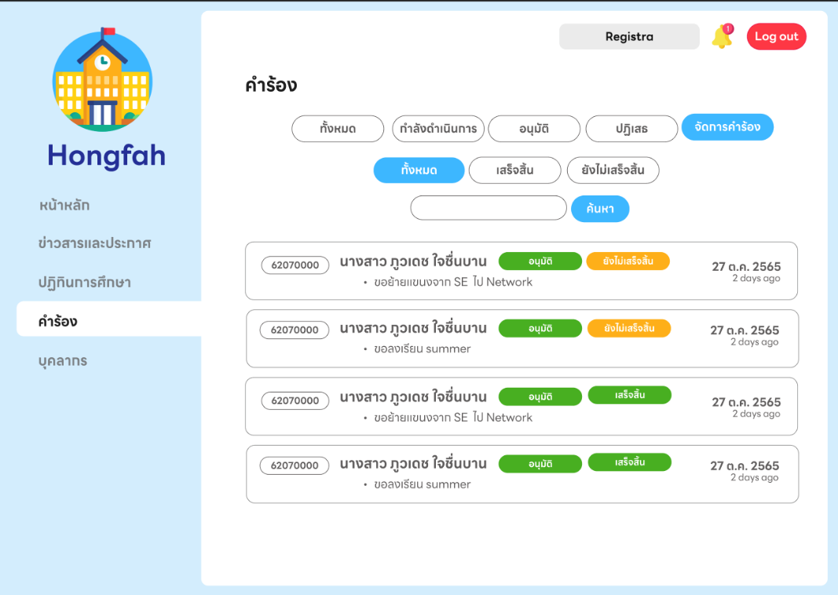

**รูปที่ 4.39** หน้าจัดการคำร้องของเจ้าหน้าที่สำนักทะเบียน

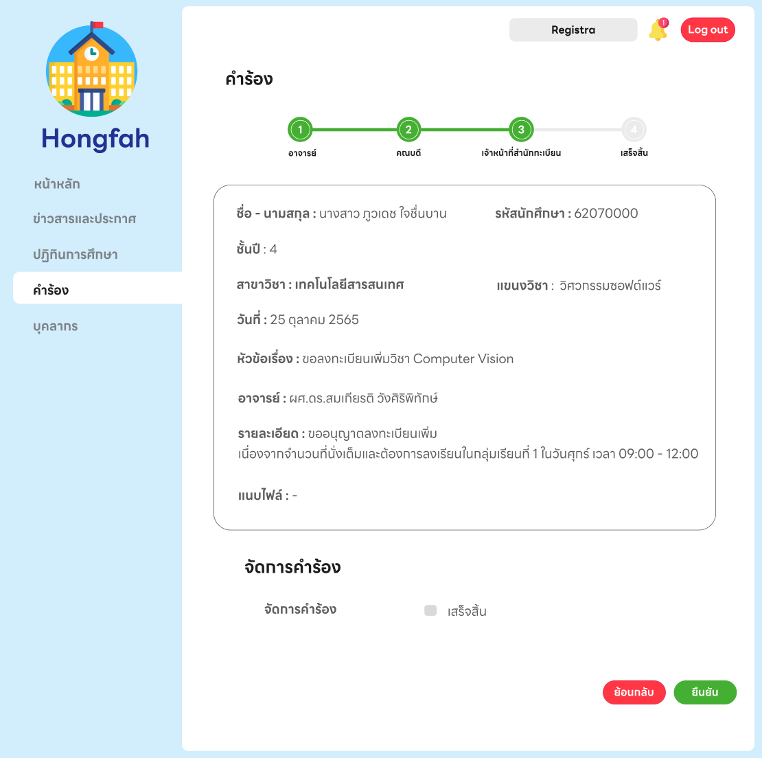

**รูปที่ 4.40** หน้าจัดการคำร้องของเจ้าหน้าที่สำนักทะเบียน (ต่อ)

หน้าจัดการคำร้องของเจ้าหน้าที่ฝ่ายงานวิชาการ จะแสดงดังรูปที่ 4.39 และ 4.40 ตามลำดับ เมื่อคำร้องถูกอนุมัติโดยอาจารย์ คณบดี และเจ้าหน้าที่ฝ่ายงานวิชาการแล้ว เจ้าหน้าที่ฝ่ายงานวิชาการ จะต้องทำการดำเนินการตามคำร้องของนักศึกษา เมื่อดำเนินการเรียบร้อยแล้วจะต้องเข้ามาอัพเดทสถานะในหน้านี้เพื่อให้นักศึกษารับทราบ

**4.4.6 หน้าข้อมูลบุคลากร (Personnel Information – Staff)**

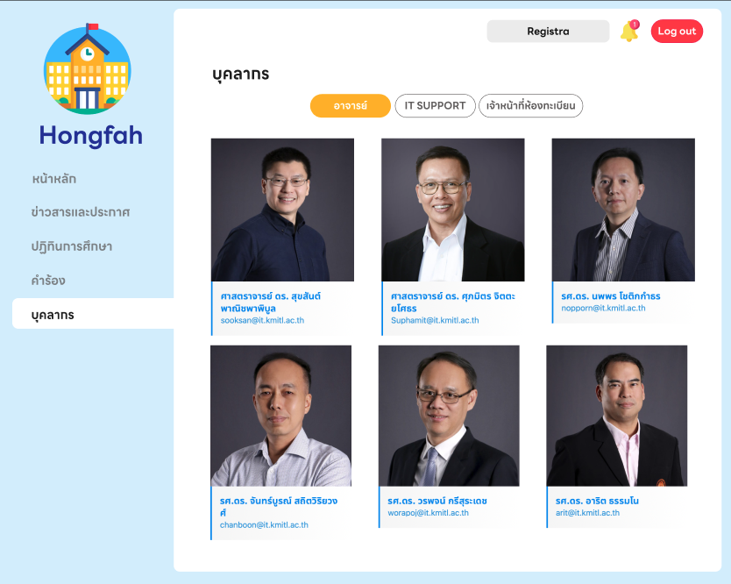

**รูปที่ 4.41** หน้าข้อมูลบุคลากรของเจ้าหน้าที่ฝ่ายงานวิชาการ

หน้าข้อมูลของเจ้าหน้าที่ฝ่ายงานวิชาการแสดงดังรูปที่ 4.41 ซึ่งจะมีข้อมูลของบุคลากรคณะเทคโนโลยีสารสนเทศ สจล. ทั้งหมด 3 กลุ่ม ได้แก่ อาจารย์ IT Support และ เจ้าหน้าที่ฝ่ายงานวิชาการ

**บทที่ 5**

**บทสรุป**

**5.1 สรุปโครงงาน**

เนื่องจากนักศึกษาที่ต้องการยื่นคำร้อง จะต้องขอเอกสารจากส่วนงานวิชาการ เพื่อนำเอกสารมาเขียนรายละเอียดคำร้อง และส่งเอกสารให้อาจารย์พิจารณาคำร้อง หลังจากที่อาจารย์พิจารณาอนุมัติคำร้องแล้ว จะต้องนำเอกสารนั้นไปส่งให้เจ้าหน้าที่ฝ่ายงานวิชาการ เพื่อให้เจ้าหน้าที่ดำเนินการตามคำร้องให้ทำให้เห็นถึงขั้นตอนกระบวนการทำงานที่ซับซ้อน ผู้จัดทำจึงได้สร้างระบบจัดการเอกสารคำร้องทั่วไปขึ้นมา เพื่อช่วยลดขั้นตอนในกระบวนการยื่นเอกสารคำร้องทั่วไป ช่วยเพิ่มช่องทางในการประกาศข่าวสารต่าง ๆ ของคณะ ช่วยติดตามสถานะของเอกสารคำร้องให้แก่นักศึกษา และช่วยอำนวยความสะดวกให้แก่นักศึกษา และบุคลากรที่เกี่ยวข้อง โดยมีหลักการทำงาน คือ ให้ผู้ใช้สามารถเข้าไปเขียนคำร้องผ่านระบบ โดยระบบจะส่งคำร้องของนักศึกษาแต่ละคนไปให้อาจารย์ คณบดี เจ้าหน้าที่ฝ่ายงานวิชาการ ดำเนินการตามขั้นตอนต่อไปในระบบสามารถออกแบบระบบต้นแบบในส่วนเชื่อมต่อกับผู้ใช้ให้เป็นไปตามความต้องการของผู้ใช้ได้ โดยอ้างอิงมาจากแบบสอบถาม

**5.2 สรุปผลการดำเนินงาน**

**ตารางที่ 3.5** ขั้นตอนในการดำเนินงาน

|  |  |
| --- | --- |
| ศึกษากระบวนการต่างๆ ในการยื่นคำร้องทั่วไปอย่างละเอียด | **ü** |
| เก็บข้อมูลจากกลุ่มเป้าหมาย | **ü** |
| วิเคราะห์ความต้องการโดยอ้างอิงจากแบบสอบถาม | **ü** |
| ออกแบบยูสเซอร์อินเตอร์เฟสของระบบโดยใช้โปรแกรมฟิกมา (Figma) | **ü** |
| พัฒนาระบบ |  |
| ทดสอบระบบ |  |
| ประเมินผลและแก้ไขระบบ |  |

**5.3 ปัญหาและอุปสรรคที่พบในการพัฒนาระบบ**

1.ต้องเก็บรวบรวมข้อมูลกระบวนการทำงานของฝ่ายงานวิชาการอย่างละเอียดเพื่อมาพัฒนาระบบให้ครบตามกระบวนการทำงาน

2.ต้องเก็บความต้องการของผู้ใช้ให้เพียงพอเพื่อจะทำระบบให้ครอบคลุมความต้องการและมีความสะดวกง่ายต่อการใช้งาน

3.ต้องศึกษาเพิ่มเติมเกี่ยวกับการพัฒนาระบบ

**บรรณานุกรม**

# [1] “**MVC คืออะไร ทำความเข้าใจรูปแบบการเขียนโปรแกรม**”[Online]. Available : https://www.codebee.co.th/labs/mvc-คืออะไร-ทำความเข้าใจรู/

[2] **“เปิดกลยุทธ์ Figma แพลตฟอร์มออกแบบ UX/UI”** [Online]. Available : https://thegrowthmaster.com/case-study/figma

[3] **“HTML คืออะไร เอชทีเอ็มแอล ภาษาคอมพิวเตอร์ที่ใช้ในการสร้างเว็บเพจ ใช้เขียนโปรแกรม ย่อมาจากอะไร”** [Online]. Available : https://www.mindphp.com/คู่มือ/73-คืออะไร/2026-html-คืออะไร.html

[4] **“เรียนรู้ React.js ใน 5 นาที**” [Online]. Available : https://www.thaiprogrammer.org/2018/01/learn-react-in-5-mins/

[5] **“CSS คืออะไร มีประโยชน์อย่างไร”** [Online]. Available : https://blog.sogoodweb.com/Article/Detail/79237/CSS-คืออะไร-มีประโยชน์-อย่างไร

# [6] “**เรียนรู้คำสั่ง Sql ไปด้วยกัน step by step”** [Online]. Available :https://race.nstru.ac.th/home_ex/blog/topic/show/2940

# [7] **“ทำความรู้จักกับ GraphQL”** [Online]. Available : https://athivvat.medium.com/ทำความรู้จักกับ-graphql-980ac00d6c17

[8] **“สร้างระบบ LDAP Authentication เพื่อ Log in ด้วย User Account จาก Active Directory”** [Online]. Available : https://ez-genius.com/สร้างระบบ-ldap-authentication/

# [9] **“NodeJS01_HelloWorld”** [Online]. Available : https://expert-programming-tutor.com/tutorial/article/A06_NodeJS01_HelloWorld.php

[10] **“รู้จักกับ Visual Studio Code (วิชวล สตูดิโอ โค้ด) โปรแกรมฟรีจากค่ายไมโครซอฟท์**” [Online]. Available : https://www.mindphp.com/บทความ/microsoft/4829-visual-studio-code.html

**ภาคผนวก**

**ภาคผนวก ก.**

**แบบสอบถามสำหรับ**

**วิเคราะห์ความต้องการของผู้ใช้**

สำหรับแบบสอบถามที่ใช้ในการวิเคราะห์ความต้องการของผู้ใช้ โดยทำการกระจายแบบสอบถามผ่านทางช่องทางออนไลน์ ได้แก่ สื่อสังคมออนไลน์ หรือแพลตฟอร์มอื่นๆ ที่สามารถประชาสัมพันธ์และขอความร่วมมือแก่ประชากรกลุ่มเป้าหมายได้ ซึ่งแบบสอบถามจะอยู่ในรูปแบบของกูเกิลฟอร์ม (Google Forms)

ซึ่งจะแบ่งคำถามออกเป็น 3 ส่วน ดังนี้

1) แบบสอบถามเกี่ยวกับข้อมูลทั่วไปของผู้ตอบแบบสอบถาม

2 ) แบบสอบถามเกี่ยวกับความต้องการของผู้ใช้

3 ) แบบสอบถามเกี่ยวกับการพัฒนาระบบจัดการคำร้องทั่วไป

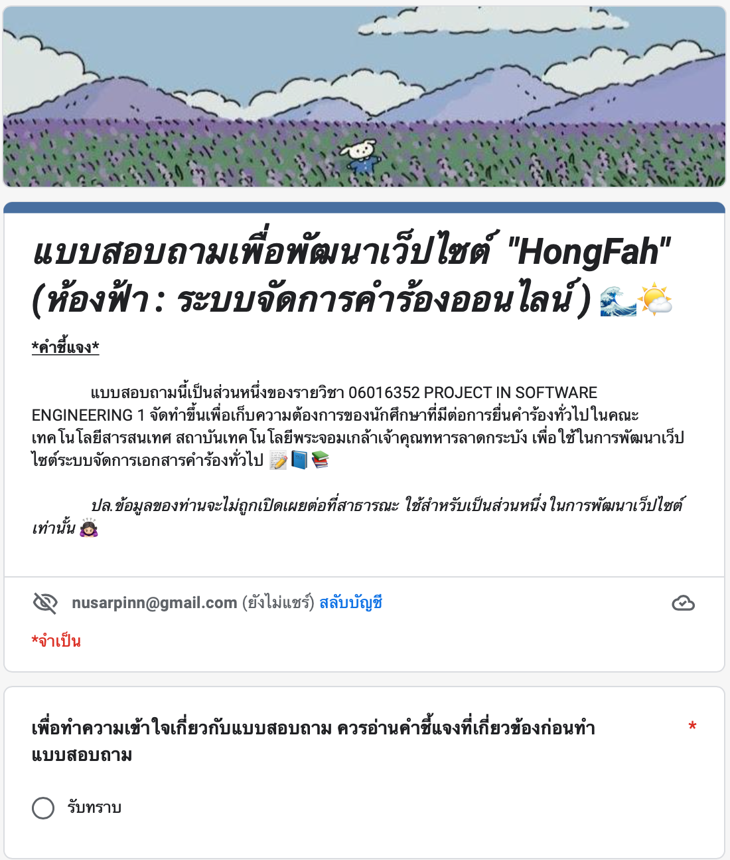

**รูปที่ ก.1** คำชี้แจงแบบสอบถาม

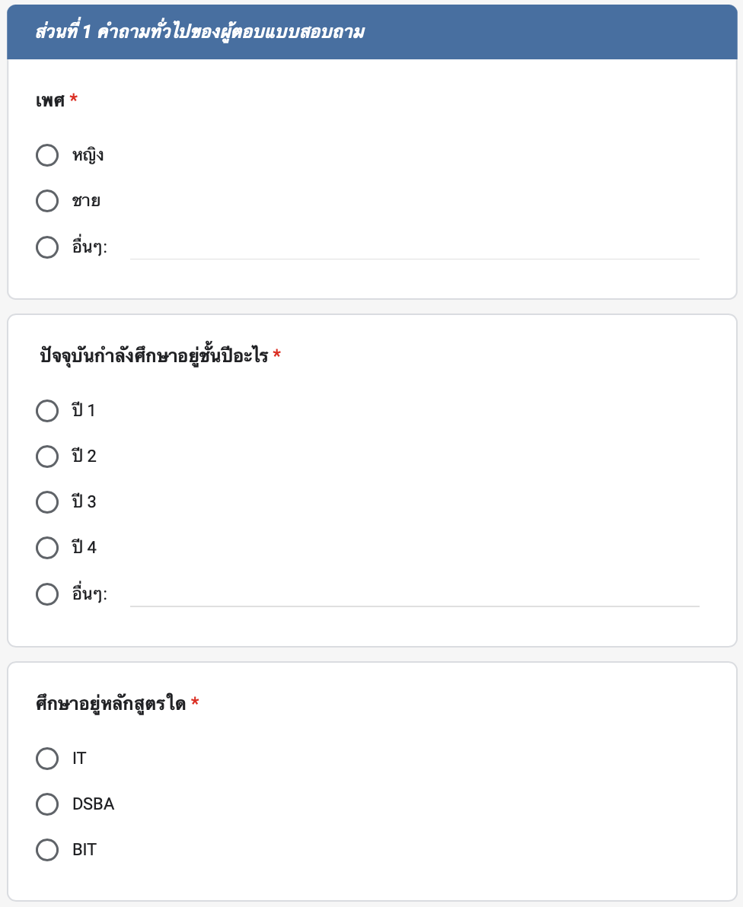

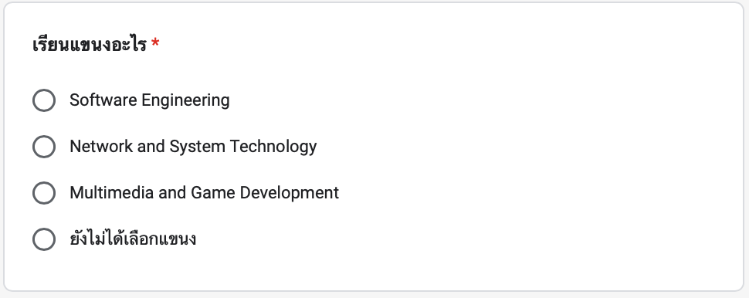

**รูปที่ ก.2** คำถามทั่วไปของผู้ตอบแบบสอบถาม

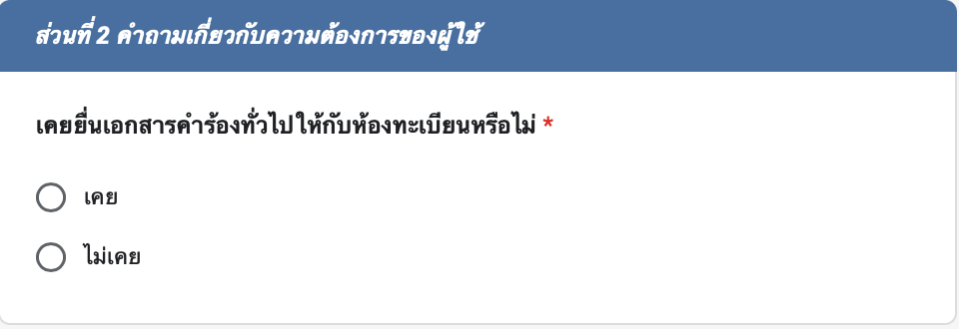

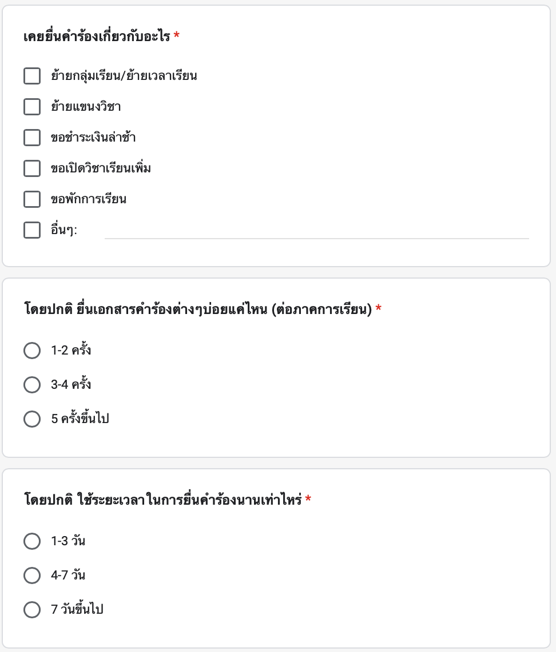

**รูปที่ ก.3** คำถามเกี่ยวกับความต้องการของผู้ใช้

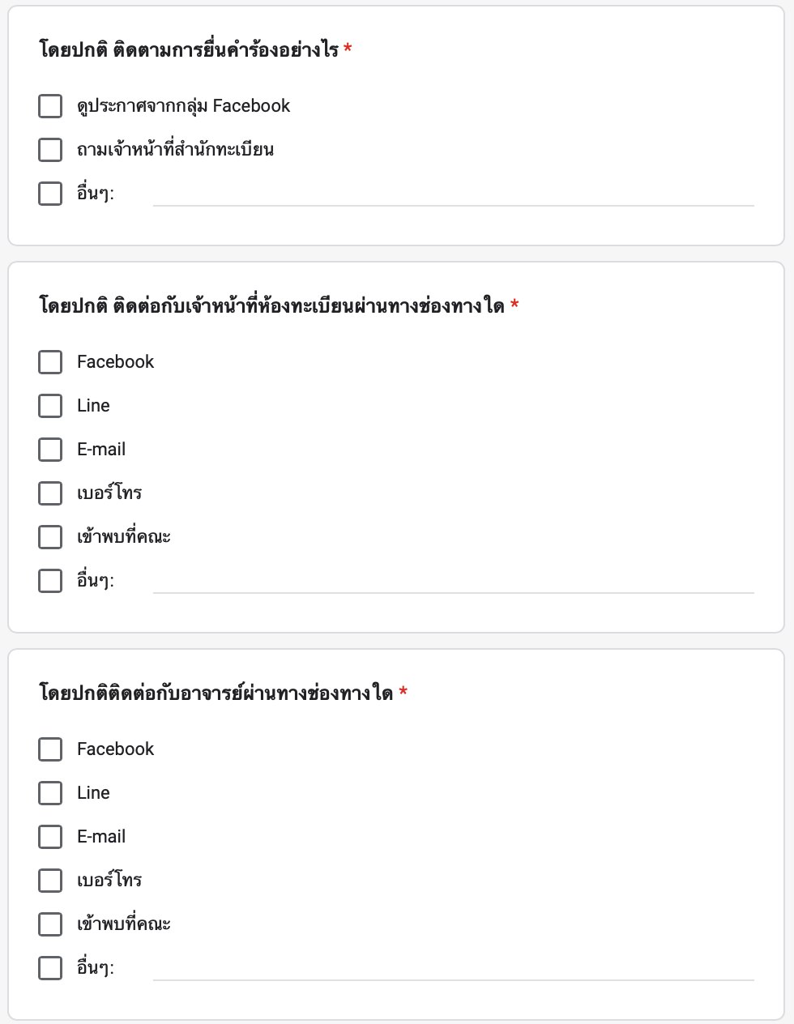

**รูปที่ ก.4** คำถามเกี่ยวกับความต้องการของผู้ใช้ **(ต่อ)**

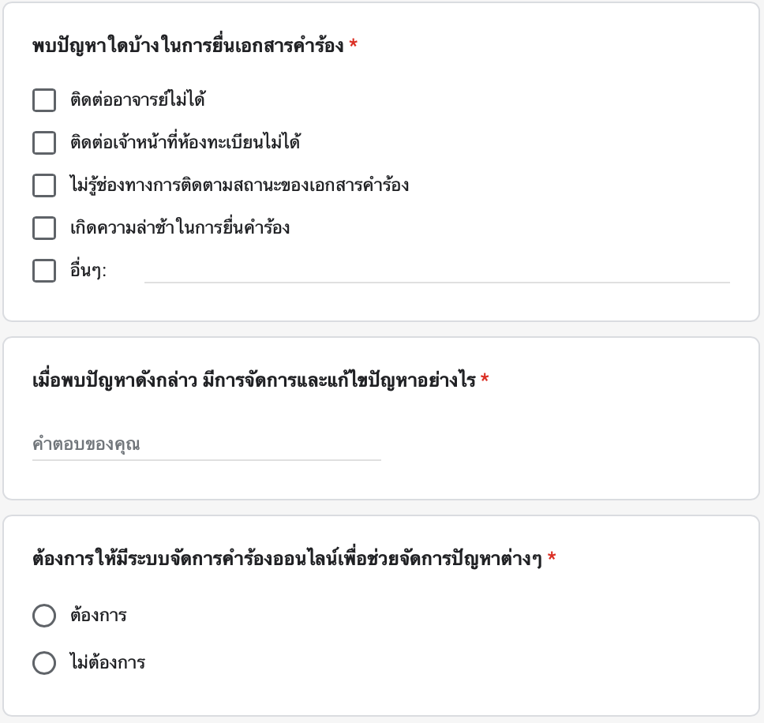

**รูปที่ ก.5** คำถามเกี่ยวกับความต้องการของผู้ใช้ (ต่อ)

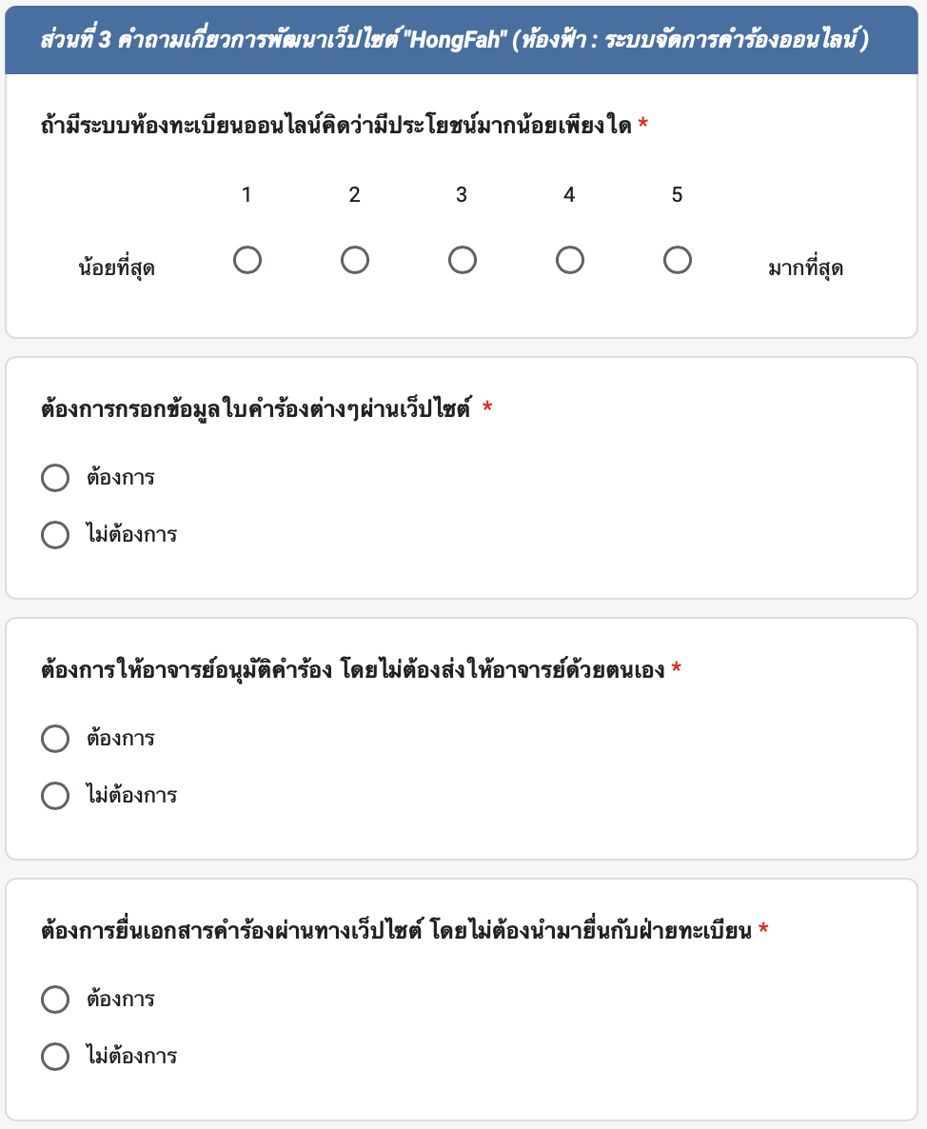

**รูปที่ ก.6** คำถามเกี่ยวกับการพัฒนาเว็ปไซต์

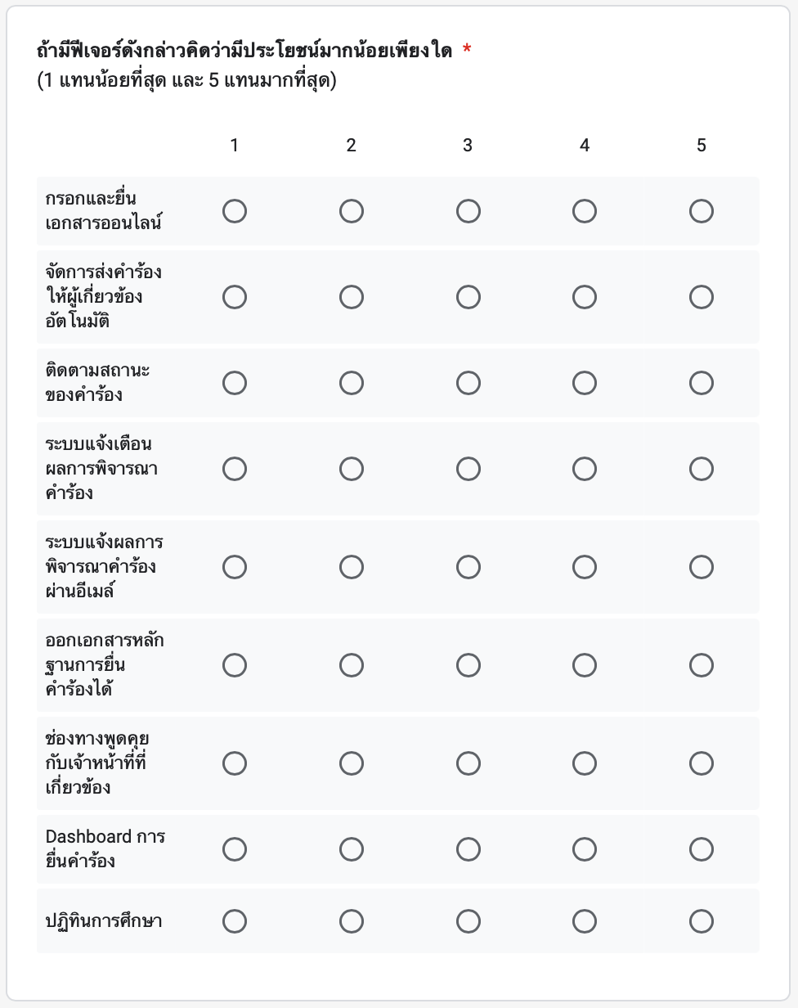

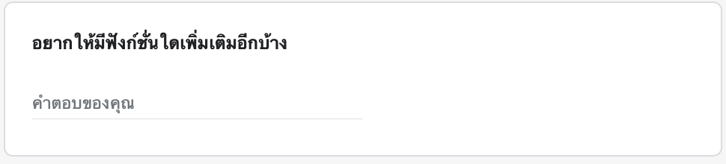

**รูปที่ ก.7** คำถามเกี่ยวกับการพัฒนาเว็ปไซต์ (ต่อ)

**ภาคผนวก ข.**

**ผลลัพธ์การตอบแบบสอบถาม**

**ในการวิเคราะห์ความต้องการของผู้ใช้**

ผลจากการตอบแบบสอบถามในกูเกิลฟอร์ม (Google Forms) ซึ่งใช้ระยะเวลาในการรวบรวมความต้องการทั้งสิ้น 14 วัน และมีผู้ตอบแบบสอบถามทั้งสิ้น 55 คน ซึ่งมีผลลัพธ์ดังนี้

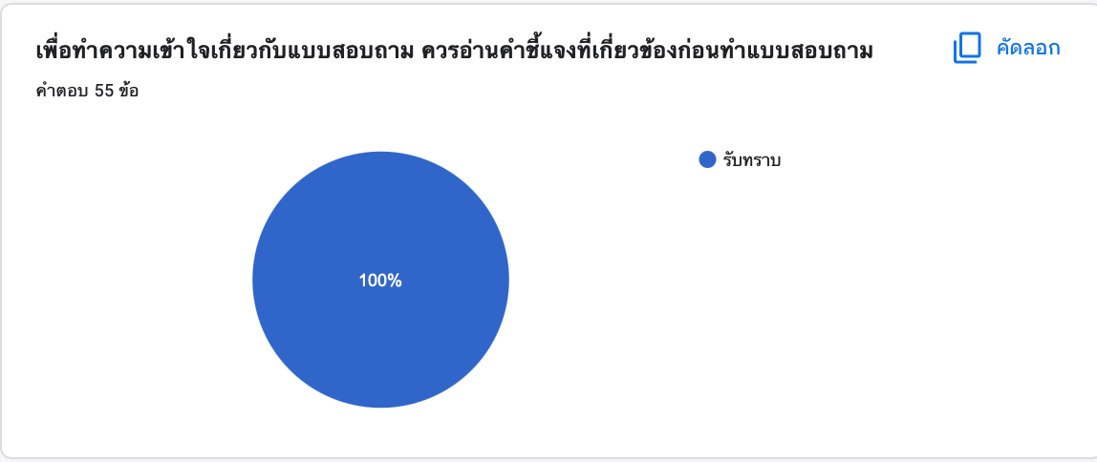

**รูปที่ ข.1** ผลลัพธ์จากการรับทราบคำชี้แจง

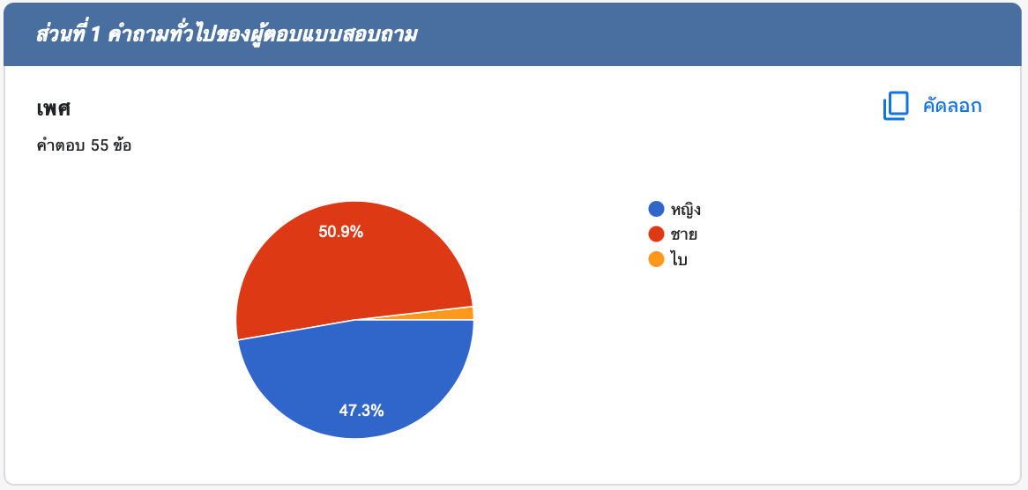

**รูปที่ ข.2** ผลลัพธ์จากคำถามทั่วไปของผู้ตอบแบบสอบถาม

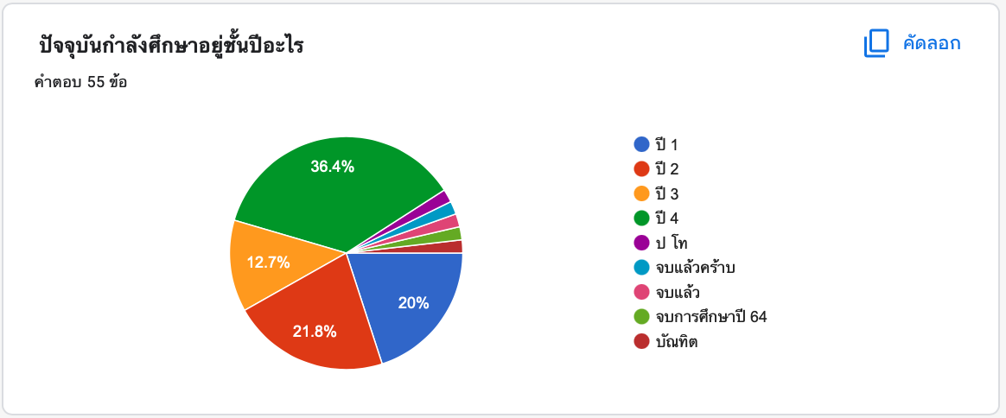

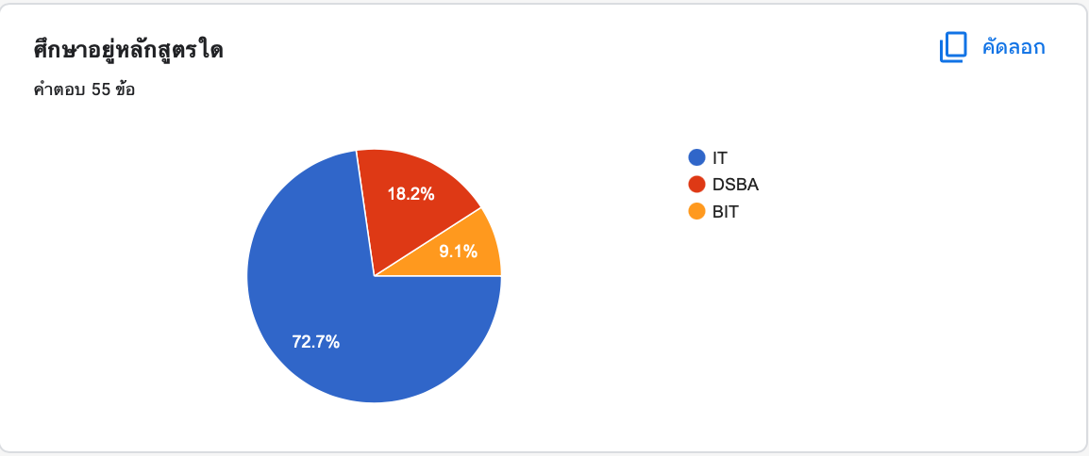

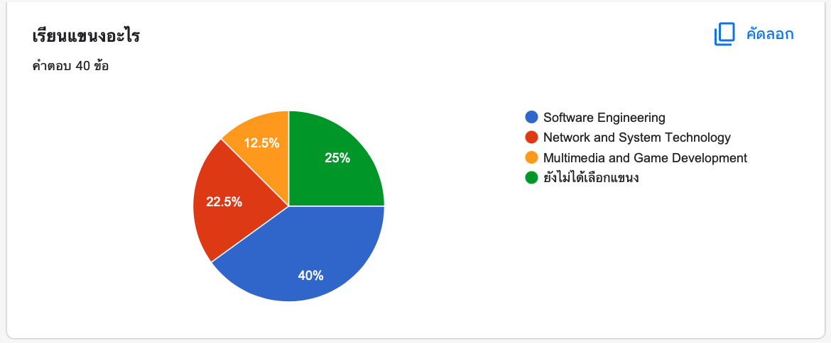

**รูปที่ ข.3** ผลลัพธ์จากคำถามทั่วไปของผู้ตอบแบบสอบถาม (ต่อ)

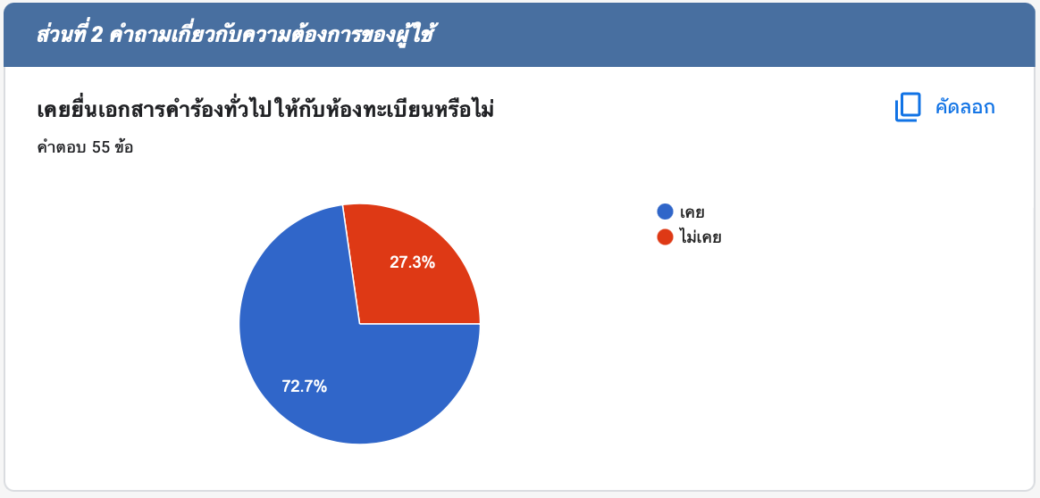

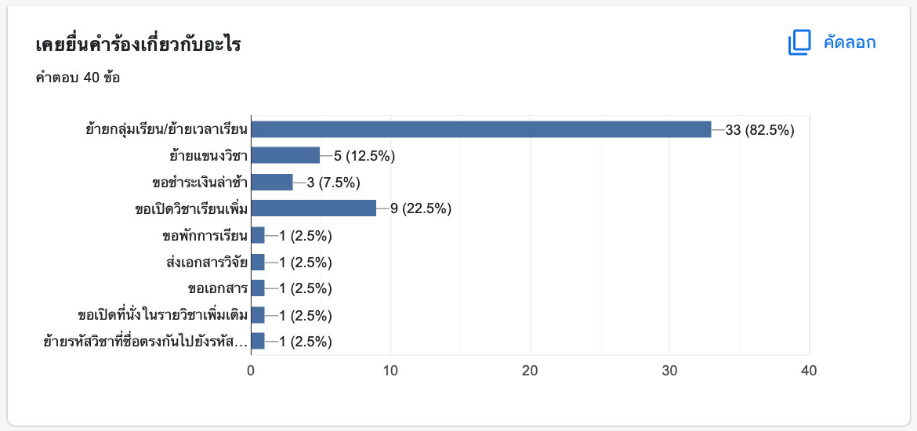

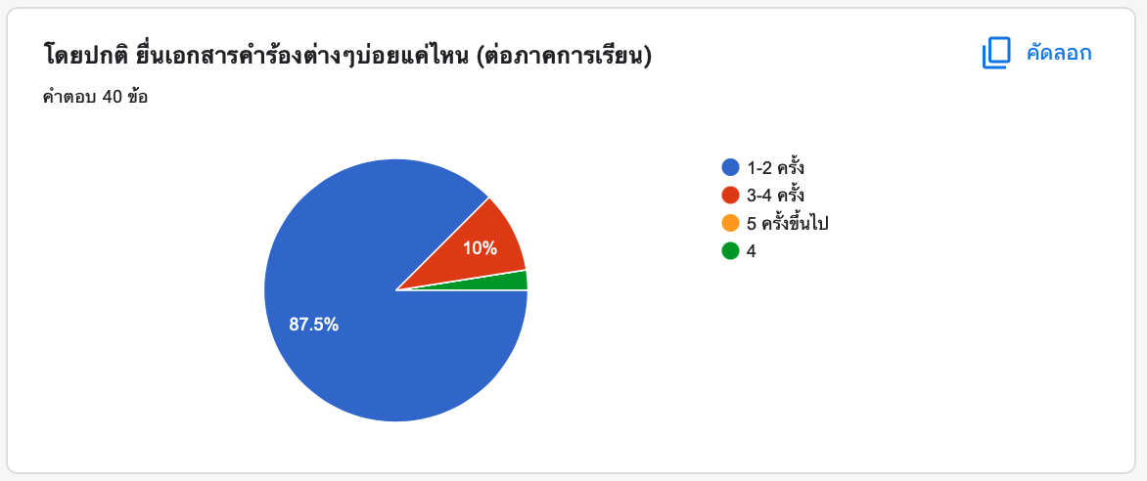

**รูปที่ ข.4** ผลลัพธ์จากคำถามเกี่ยวกับความต้องการของผู้ใช้

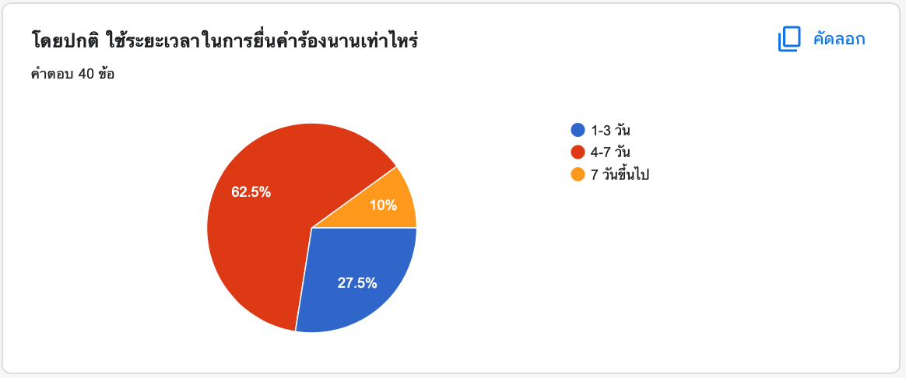

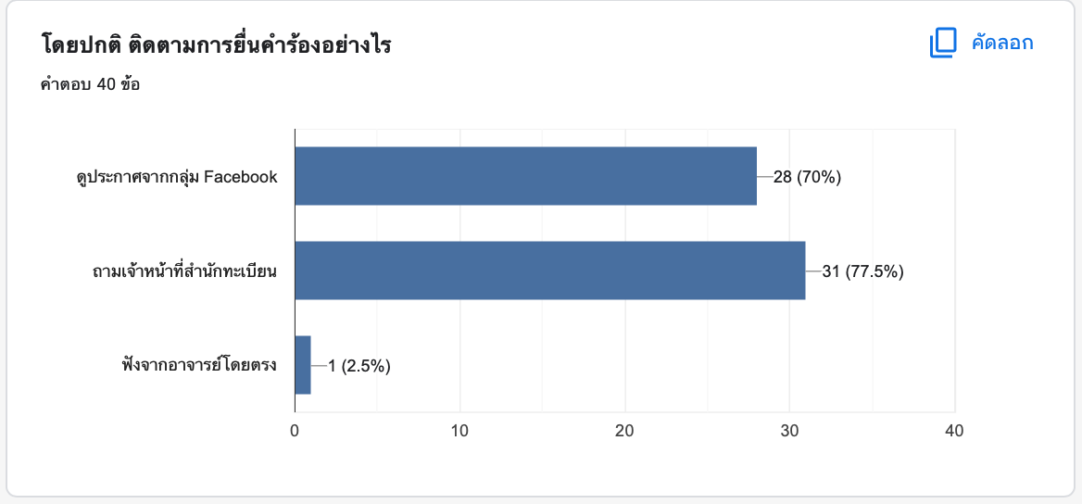

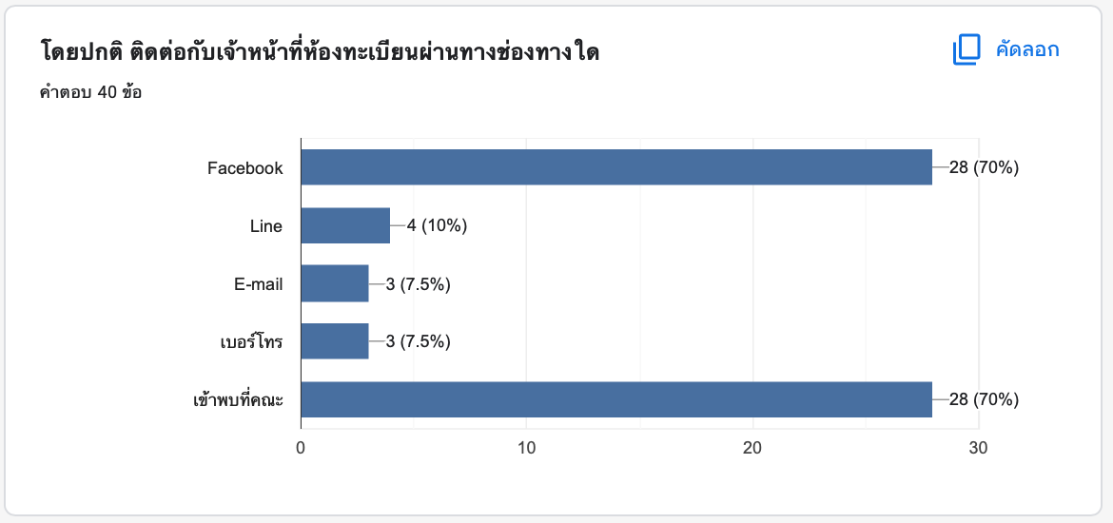

**รูปที่ ข.5** ผลลัพธ์จากคำถามเกี่ยวกับความต้องการของผู้ใช้ (ต่อ)

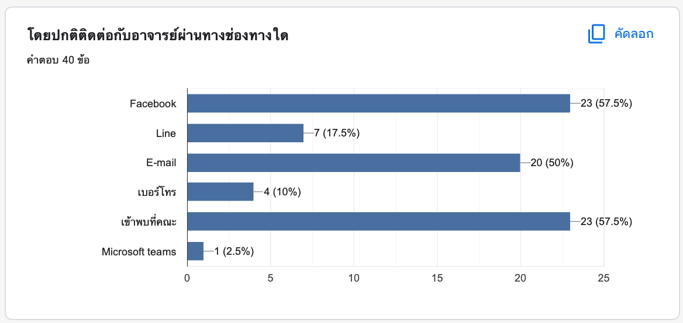

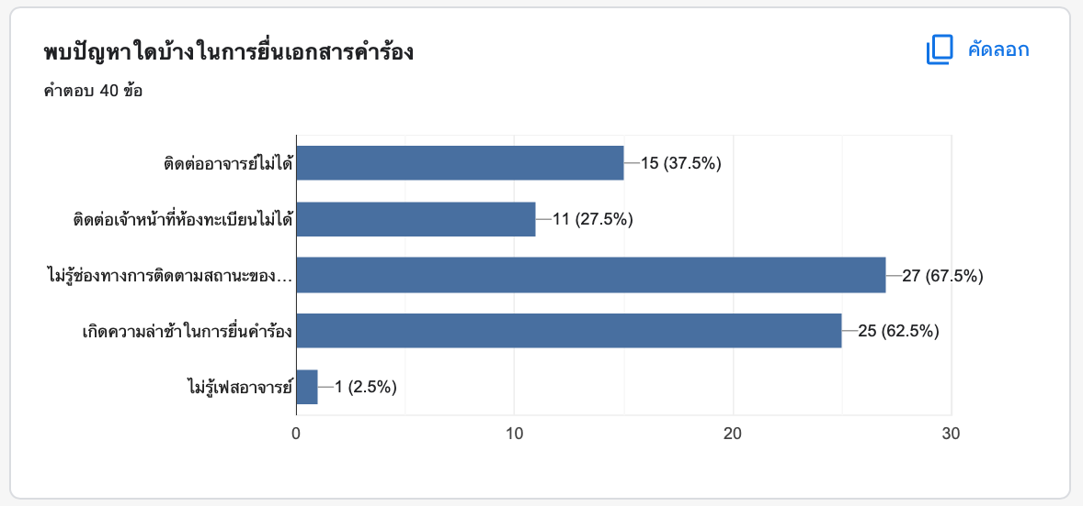

**รูปที่ ข.6** ผลลัพธ์จากคำถามเกี่ยวกับความต้องการของผู้ใช้ (ต่อ)

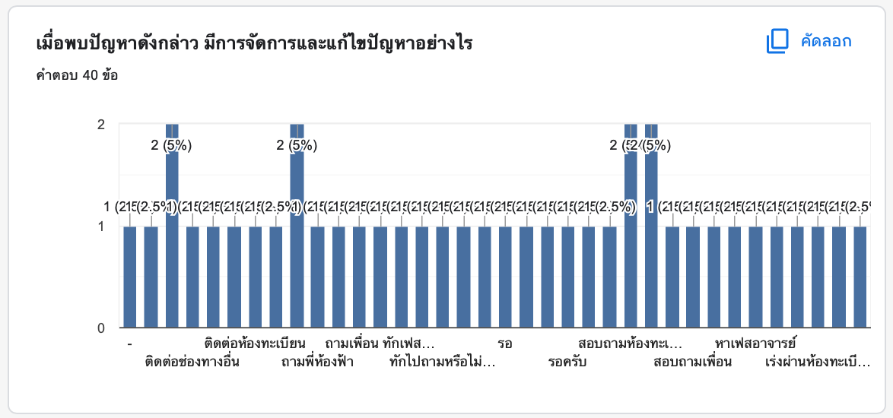

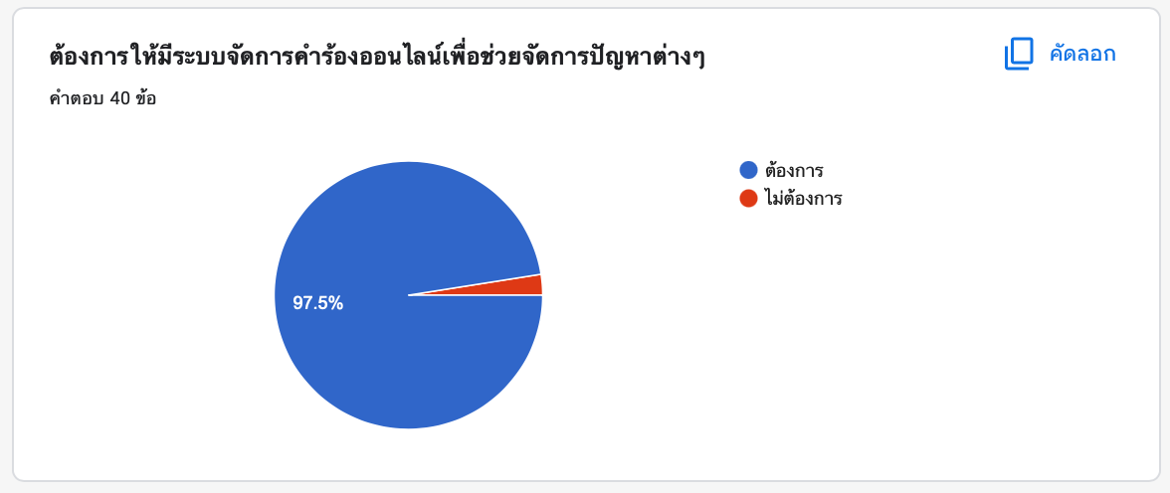

**รูปที่ ข.7** ผลลัพธ์จากคำถามเกี่ยวกับความต้องการของผู้ใช้ (ต่อ)

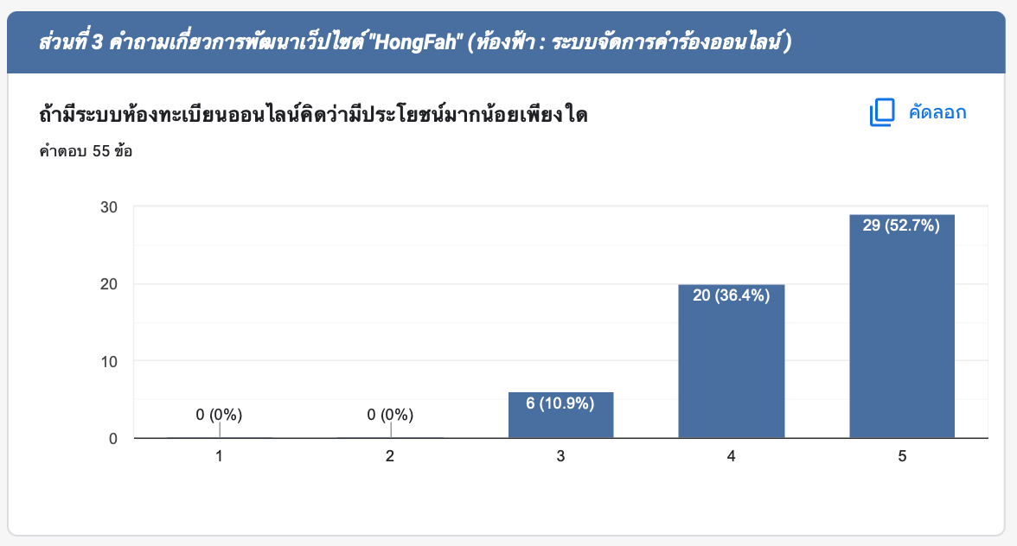

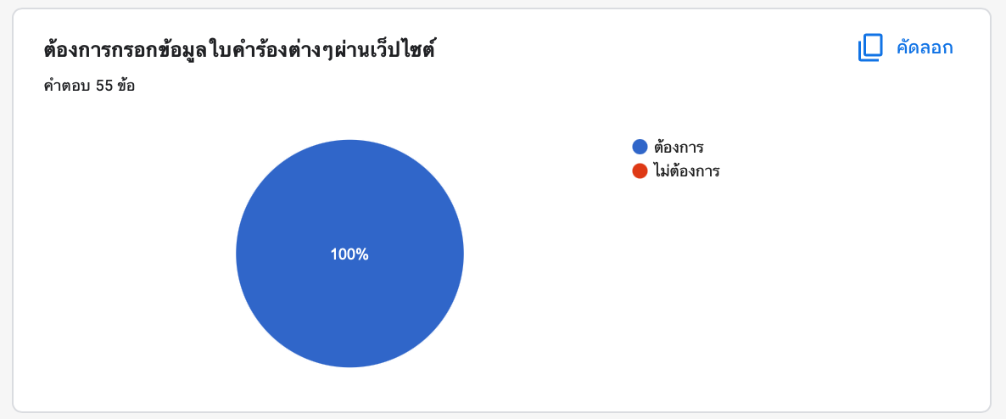

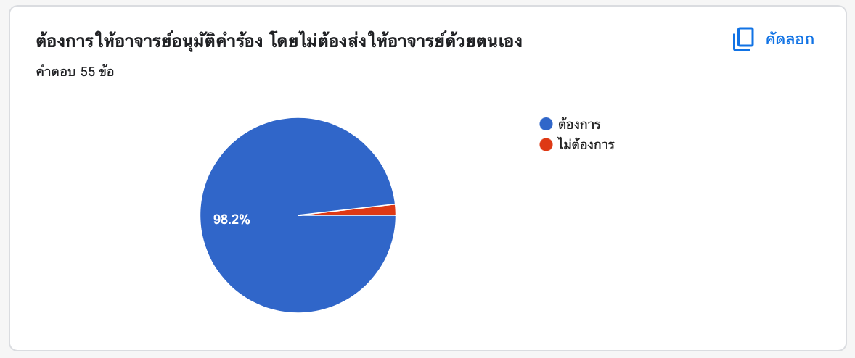

**รูปที่ ข.8** ผลลัพธ์คำถามเกี่ยวกับการพัฒนาเว็ปไซต์

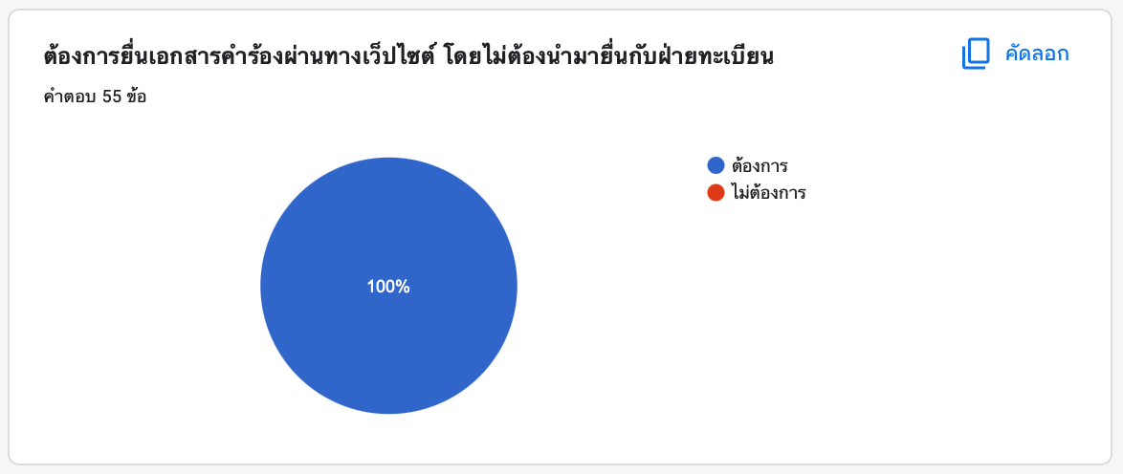

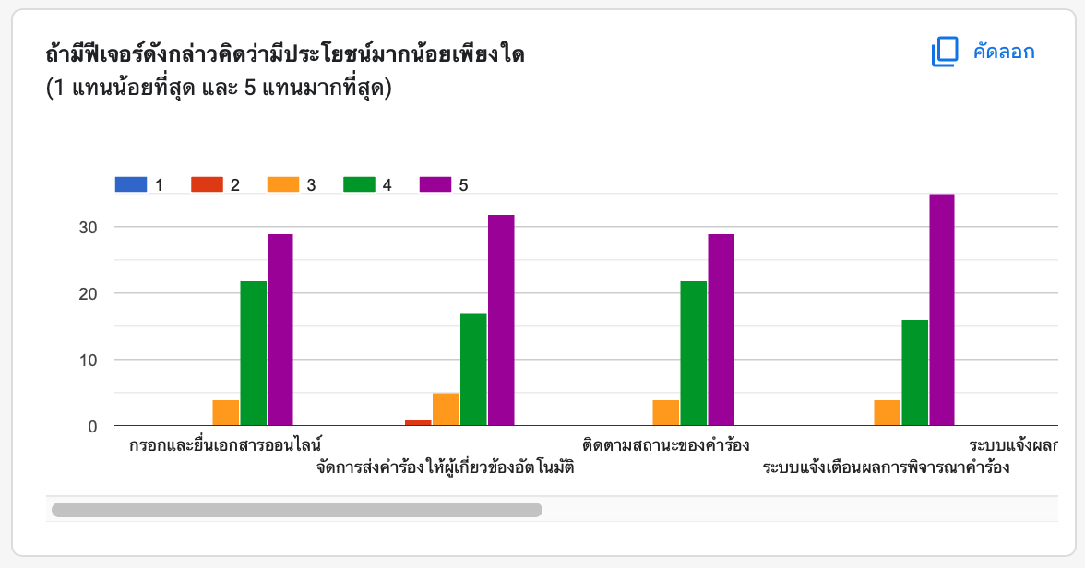

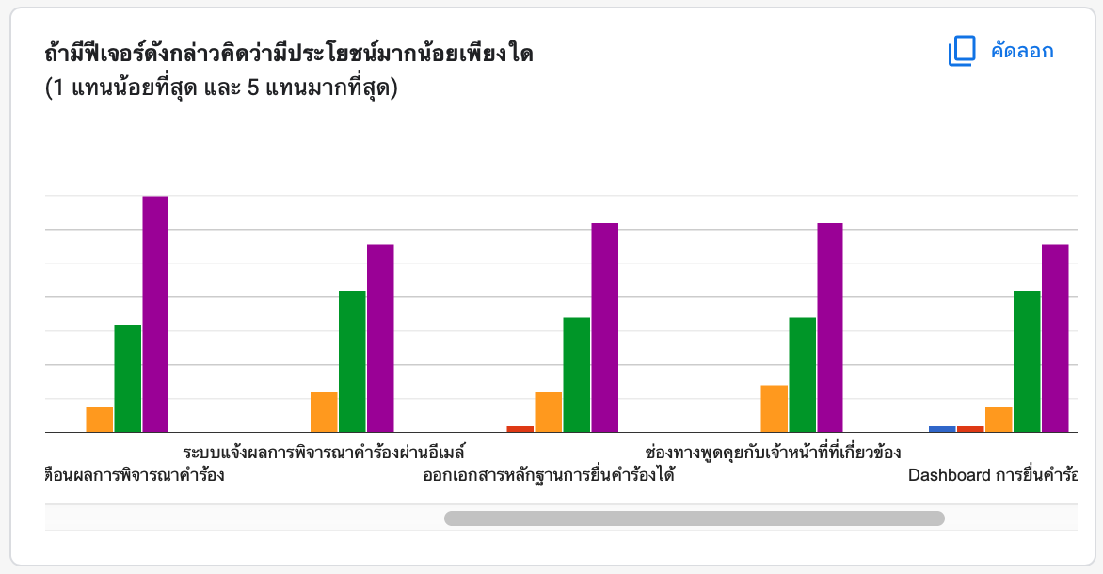

**รูปที่ ข.9** ผลลัพธ์คำถามเกี่ยวกับการพัฒนาเว็ปไซต์ (ต่อ)

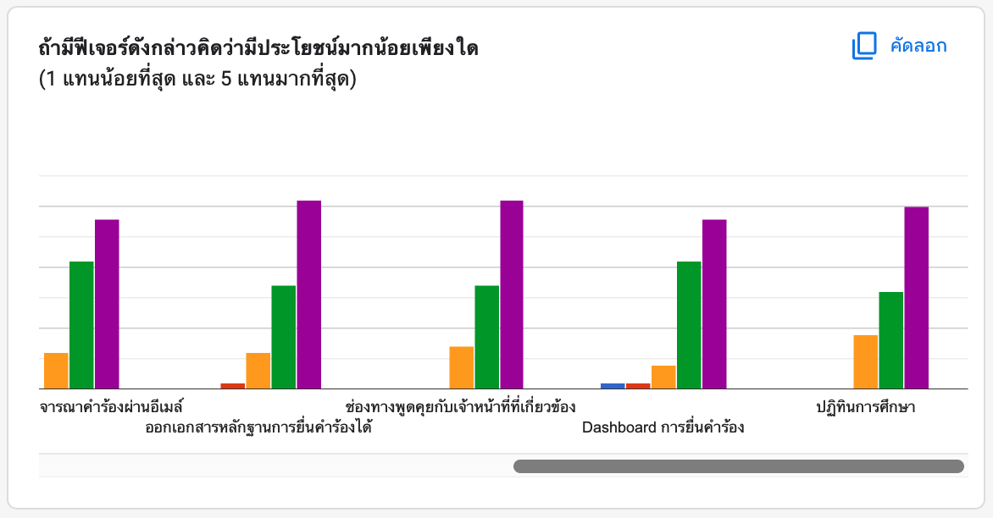

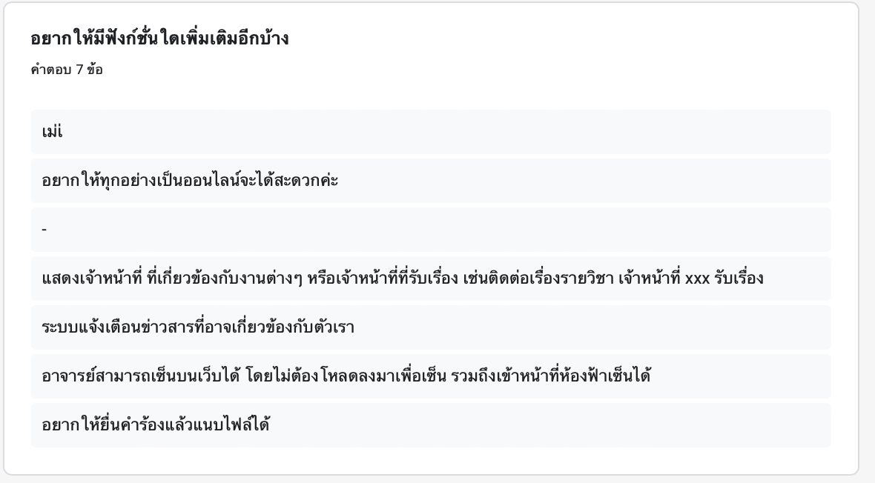

**รูปที่ ข.10** ผลลัพธ์คำถามเกี่ยวกับการพัฒนาเว็ปไซต์ (ต่อ)